
Тульская область
Муниципальное образование
ЩЁКИНСКИЙ РАЙОН

АДМИНИСТРАЦИЯ ЩЁКИНСКОГО РАЙОНА

П О С Т А Н О В Л Е Н И Е

от __________________ № ___________

Об актуализации схем водоотведения сельских и городских поселений
муниципального образования Щекинский район

В соответствии с Федеральным законом от 07.12.2011 № 416-ФЗ «О водоснабжении и водоотведении», Федеральным законом от 06.10.2003 № 131-ФЗ «Об общих принципах организации местного самоуправления в Российской Федерации», на основании постановления Правительства Российской Федерации от 05.09.2013 № 782 «О схемах водоснабжения и водоотведения», на основании Устава муниципального образования Щекинский район администрация муниципального образования Щекинский район ПОСТАНОВЛЯЕТ:
1. Актуализировать схемы водоотведения сельских и городских поселений муниципального образования Щекинский район:
1) муниципального образования город Щекино Щекинского района на период с 2013 по 2020 годы с перспективой до 2030 года (приложение № 1);
2) муниципального образования Ломинцевское Щекинского района на период с 2015 по 2023 годы (приложение № 2);
3) муниципального образования Огаревское Щекинского района на период с 2013 по 2023 годы (приложение № 3);
4) муниципального образования Яснополянское Щекинского района на период с 2019 по 2034 годы (приложение № 4);
5) муниципального образования Лазаревское Щекинского района на период с 2013 по 2023 годы (приложение № 5);
6) муниципального образования Крапивенское Щекинского района на период с 2013 по 2023 годы (приложение № 6).
2. Определить гарантирующей организацией в сфере водоотведения:
1) в муниципальном образовании город Щекино Щекинского района – акционерное общество «Щекинское жилищно-коммунальное хозяйство (далее – АО «ЩЖКХ»);
2) в муниципальном образовании Ломинцевское Щекинского района – муниципальное казенное предприятие «Жилищно-коммунальное хозяйство Ломинцевское» (далее – МКП «ЖКХ Ломинцевское);
3) в муниципальном образовании Огаревское Щекинского района – муниципальное казенное предприятие «Огаревское жилищно-коммунальное хозяйство» (далее – МКП «Огаревское ЖКХ»);
4) в муниципальном образовании Яснополянское Щекинского района – общество с ограниченной ответственностью «Водо-канализационное хозяйство» (далее – ООО «ВКХ»);
5) в муниципальном образовании Лазаревское Щекинского района – акционерное общество «Лазаревское производственное жилищно-коммунальное хозяйство (далее – АО «Лазаревское ПЖКХ»);
6) в муниципальном образовании Крапивенское Щекинского района – муниципальное унитарное предприятие «Крапивенское жилищно-коммунальное хозяйство» (далее – МУП «Крапивенское ЖКХ»).
3. Настоящее постановление обнародовать путем размещения на официальном Портале муниципального образования Щекинский район и на информационном стенде администрации Щекинского района по адресу: пл. Ленина, д. 1 г. Щекино, Тульская область.
4. Настоящее постановление вступает в силу со дня официального обнародования.

Глава администрации муниципального образования Щекинский район | А.С. Гамбург

Согласовано:
Е.Е. Абрамина
О.А. Лукинова
Л.Н. Сенюшина
Е.С. Епифанова
Т.Н. Еремеева

Исп. Мишина Татьяна Владимировна,
Тел. 8 (48751) 5-57-22

Об актуализации схем водоотведения сельских и городских поселений муниципального образования Щекинский район

Приложение № 1
к постановлению администрации
муниципального образования Щекинский район
от ___________ № ___________

СХЕМА ВОДООТВЕДЕНИЯ
муниципального образования город Щекино
Щекинского района на период с 2013 по 2023 год

1. СУЩЕСТВУЮЩЕЕ ПОЛОЖЕНИЕ В СФЕРЕ
ВОДООТВЕДЕНИЯ ГОРОДА ЩЕКИНО
Щекино — город (с 1938) в Тульской области России, административный центр Щекинского района. Расположен в 25 км к югу от центра Тулы, железнодорожная станция на линии Тула — Орел.
Население муниципального образования составляет: 57979 чел.
Охват населения канализацией – 50857 из 57979
Площадь составляет 14540 тыс.кв.км.
Плотность населения – 4 чел/ км2.

1.1. Описание и анализ функциональной структуры существующих систем водоотведения и действующей системы управления
В настоящее время на территории города Щекино автономные централизованные системы водоотведения действуют на территории населенного пункта: город Щекино, принимающие хозяйственно-фекальные и производственные сточные воды, собственником и эксплуатирующий организацией которых является АО «ЩЖКХ».
Очистные сооружения располагаются в городе Щекино.

1.2. Структура системы сброса, очистки и отведения сточных вод поселений, городских округов Тульской области
В настоящее время на территории города Щекино автономные централизованные системы водоотведения действуют на территории всего населенного пункта, принимающие хозяйственно-фекальные и производственные сточные воды, собственником и эксплуатирующей организацией которых является АО «ЩЖКХ».
Сточные воды проходят очистку на 2-х комплексах очистных сооружений: очистных сооружениях город Щекино и очистных сооружениях ОАО «Щекиноазот».
На канализационной сети действуют 6 канализационных станций перекачки:
КНС №1 по ул. Пионерская,34а;
КНС №2 по ул. Московская, 1в;
КНС №3 по ул. Московская, 1г;
КНС №4 п. Первомайский, ул. Западная, 1б;
КНС №5 г. Щекино, ул. Советская. 81;
КНС №6 д. Подиваньково. Площадка ГОС.
Канализационные магистральные сети составляют всего – 32,3 км, из них главные коллекторы г. Щекино -21,8 км, р.п. Первомайский – 4,5 км, муниципальное образование Ломинцевское – 5, 7 км. Средний износ – 75 %.
Общая протяженность канализационных сетей по г. Щекино – 103,4 км.

1.3. Описание состояния существующих
канализационных очистных сооружений

Протяженность сетей, км | 103,4
Изношенность сетей, % | 75

Сточные воды проходят очистку на 2-х комплексах очистных сооружений: очистных сооружениях г. Щекино и очистных сооружениях ОАО «Щекиноазот».
Канализационные магистральные сети составляют всего – 32,3 км, из них главные коллекторы г. Щекино - 21,8 км, п. Первомайский – 4,5 км, муниципальное образование Ломинцевское – 5, 7 км.
Производительность очистных сооружений г. Щекино -20000 м3/сут. Количество сточных вод –фекальных 14100 м3/сут., - производственных 900 м3/сут. Состав очистных сооружений – песколовки с круговым движением воды – 2 ед., вертикальные отстойники – 8 ед. Очистка стоков механическая, после механической очистки стоки подаются на биологическую очистку в очистные сооружения ОАО «Щекиноазот».
Очистные сооружения расположены северо-восточнее города в районе д. Подиваньково. Возможности расширения очистных сооружений нет.

1.4. Описание технологических зон водоотведения
(отдельно для каждого очистного сооружения)
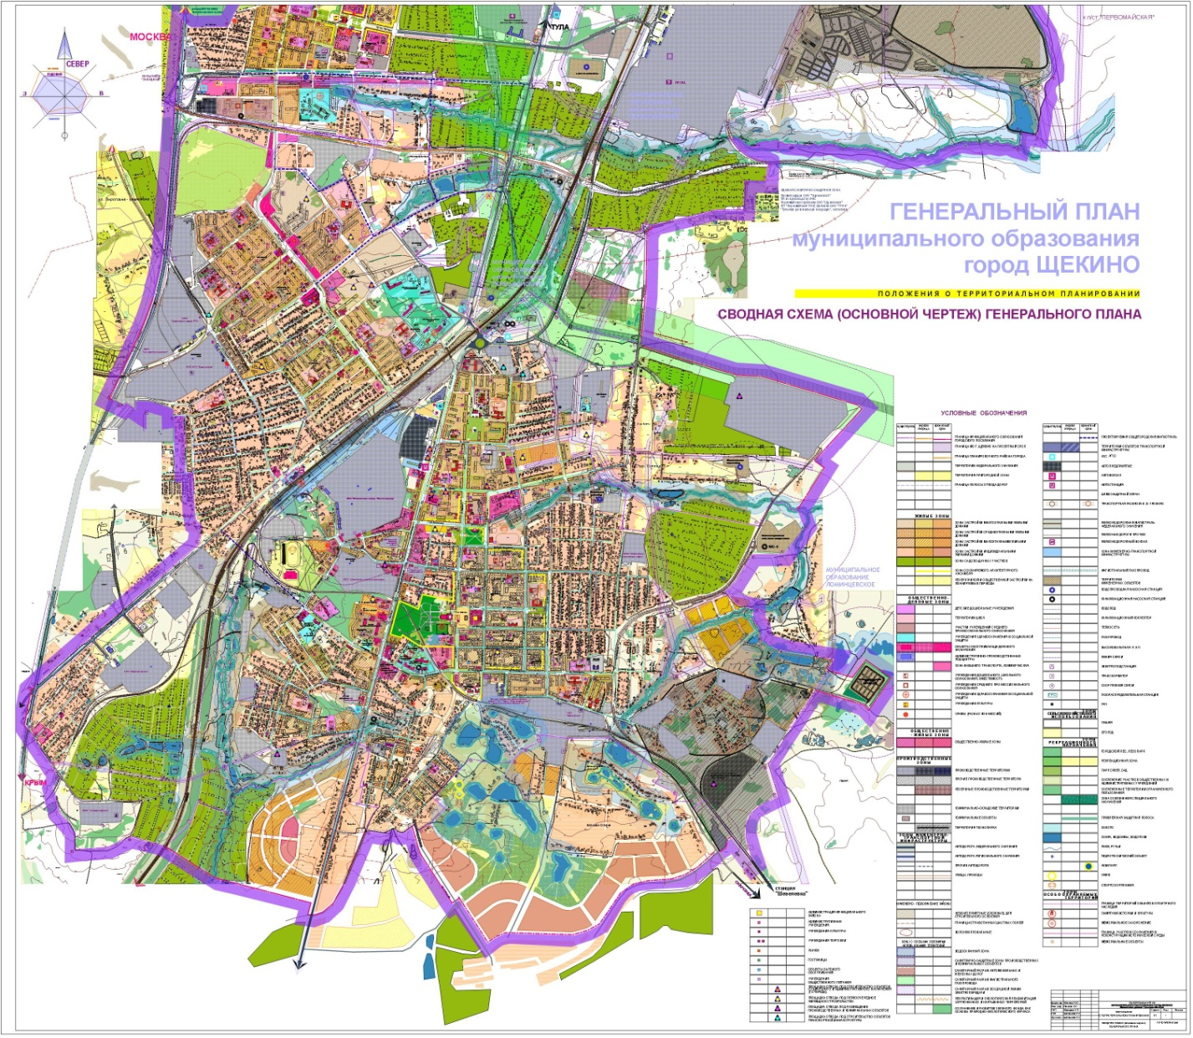

- зона водоотведения.

1.5. Описание состояния и функционирования существующих систем утилизации осадка сточных вод
Сточные воды проходят очистку на 2-х комплексах очистных сооружений: очистных сооружениях город Щекино и очистных сооружениях ОАО «Щекиноазот».

1.6.Описание состояния и функционирования
канализационных коллекторов и сетей
Городской коллектор до городских очистных сооружений находится в аварийном состоянии.

Общий износ - 75%.
Населенный пункт | Численность обслуживаемого населения, (человек) | Характеристики канализационных сетей
 |  | Протяженность, км | В т.ч. ветхие, км | Год прокладки
г. Щекино | 58088 | 103,4 | 77,3 | 1964

1.7.Оценка соответствия применяемой схемы, требованиям обеспечения нормативов качества сточных вод
Качество очистки стоков не отвечает требованиям САнПИН.

1.8. Описание территорий поселений, неохваченных централизованной системой водоотведения
Весь город Щекино оснащен канализацией.

1.9. Оценка амортизации (износа), определение возможности отвода и утилизации сточных вод
Строительство сетей и сооружений водоотведения началось в 1964 году, т.е. эксплуатируются уже более 50 лет. В среднем сети имеют износ более 75%. Для дальнейшего развития сети водоотведения города Щекино необходима реконструкция и модернизация существующих сетей и сооружений и прокладка новых участков сети.

2. ОБЩИЙ БАЛАНС ПОСТУПЛЕНИЯ СТОЧНЫХ ВОД В ЦЕНТРАЛИЗОВАННУЮ СИСТЕМУ ВОДООТВЕДЕНИЯ, С ВЫДЕЛЕНИЕМ ВИДОВ ЦЕНТРАЛИЗОВАННЫХ СИСТЕМ ВОДООТВЕДЕНИЯ ПО БАССЕЙНАМ КАНАЛИЗОВАНИЯ ОЧИСТНЫХ СООРУЖЕНИЙ И ПРЯМЫХ ВЫПУСКОВ
2.1.Балансы производительности сооружений системы водоотведения

Объем сточных вод, принятых от потребителей оказываемых услуг | тыс. куб.м/год | 5,475
Объем сточных вод, принятых от других регулируемых организаций в сфере водоотведения и (или) очистки сточных вод | тыс. куб.м/год | 0
Объем сточных вод, пропущенных через очистные сооружения | тыс. куб.м/год | 5,475

2.2. Оценка фактического притока неорганизованного стока (сточных вод, поступающих по поверхности рельефа местности) по бассейнам канализования очистных сооружений и прямых выпусков
Фактический приток сточных вод неорганизованного стока происходит в период массового выпадения осадков, а также в период весеннего паводка. Объем дополнительного притока составляет не более 20%: и зависит от интенсивности выпадения осадков сточных вод.

2.3. Анализ ретроспективных балансов поступления сточных вод в централизованную систему водоотведения по бассейнам канализования очистных сооружений и прямых выпусков, с выделением зон дефицитов и резервов производительных мощностей
Данных нет.

2.4. Анализ гидравлических режимов и режимов работы элементов централизованной системы водоотведения (насосных станций, канализационных сетей, тоннельных коллекторов) для каждого сооружения
При анализе гидравлических режимов определено, что сеть канализации работает удовлетворительно, в целях улучшения эффективности работы канализационной сети, требуется перекладка канализационных сетей, промывка существующих, а также реконструкция канализационных насосных станций и установка водосчётчика.

2.5. Анализ резервов и дефицитов производственных мощностей системы водоотведения и возможности расширения зоны действия очистных сооружений с наличием резерва в зонах дефицита

Согласно генплану, возможности расширения очистных сооружений нет.

3. ПЕРСПЕКТИВНЫЕ РАСЧЁТНЫЕ РАСХОДЫ СТОЧНЫХ ВОД
3.1. Фактическое и ожидаемое поступление в централизованную систему водоотведения сточных вод (годовое, среднесуточное, максимальное)

 | 2013г. | 2023г.
Годовое | 5 475 000 м³ | 9 000 000 м³
среднесуточное | 15 000 м³ | 24 500 м³
максимальное | 18 000 м³ | 295 000 м³

3.2.Количество пропущенных сточных вод (с выделением групп)

Пропущено сточных вод всего | 5 475 | тыс.м³
От населения | 5 146,5 | тыс.м³
От бюджетофинансируемых организаций | - | тыс.м³
От прочих организаций | 328,5 | тыс.м³
От других канализаций или отдельных канализационных сетей | - | тыс.м³
Пропущено сточных вод через очистные сооружения всего | 5 475 | тыс.м³

3.3. Структура водоотведения с учётом территориальной разбивки по зонам действия очистных сооружений и прямых выпусков, кадастровым и планировочным кварталам
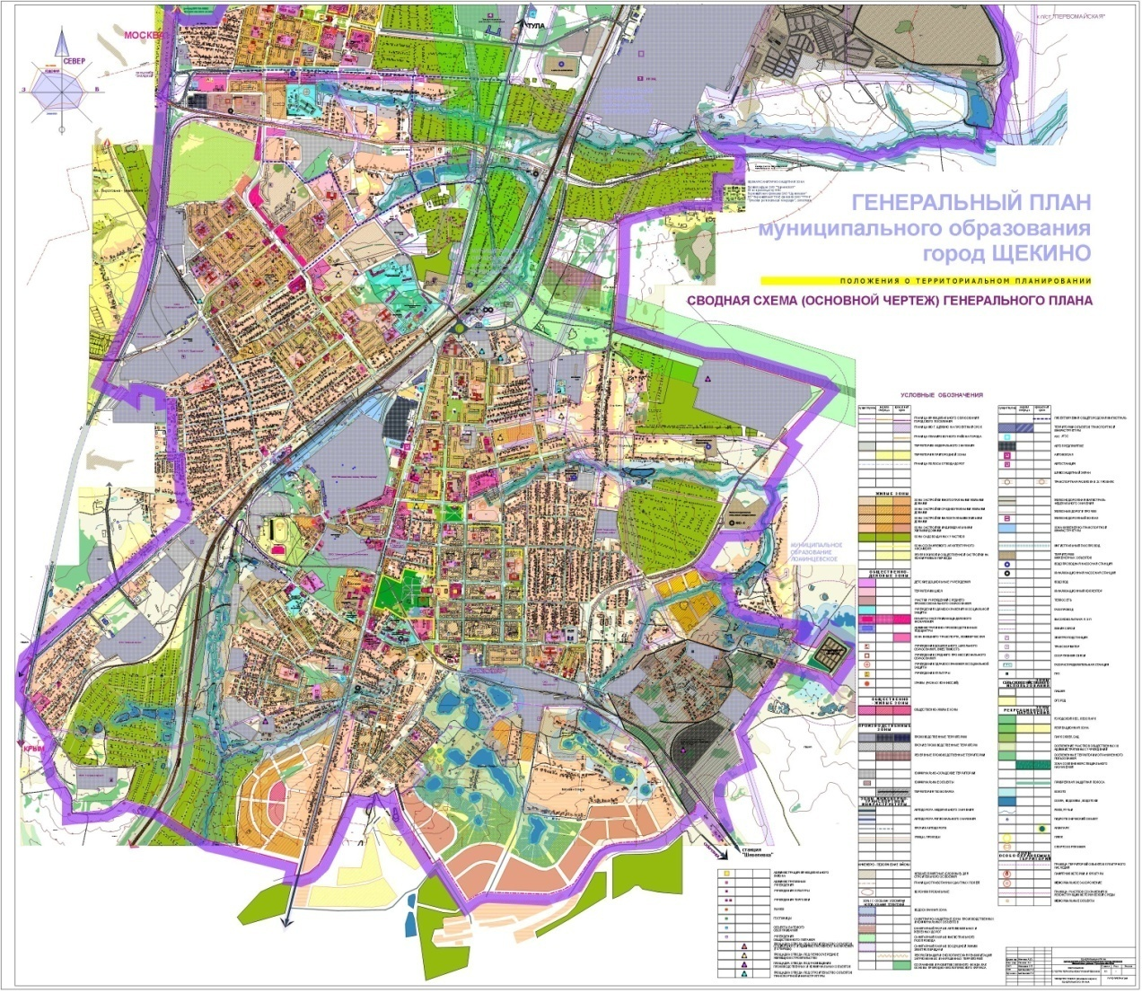

- зона очистных сооружений.

3.4. Расчет требуемой мощности очистных сооружений
Фактическая очистка сточных вод | 2013 |  | 2014 | 2018 | 2023
Годовой | 5475000 м³ |  | 5650000 м³ | 5840000 м³ | 9000000 м³
Среднесуточный | 15000 м³ |  | 15500 м³ | 16000 м³ | 24500 м³
Максимальный |  | 18000 м³ | 18600 м³ | 19200 м³ | 295000 м³

3.5. Карта элементов деления территории

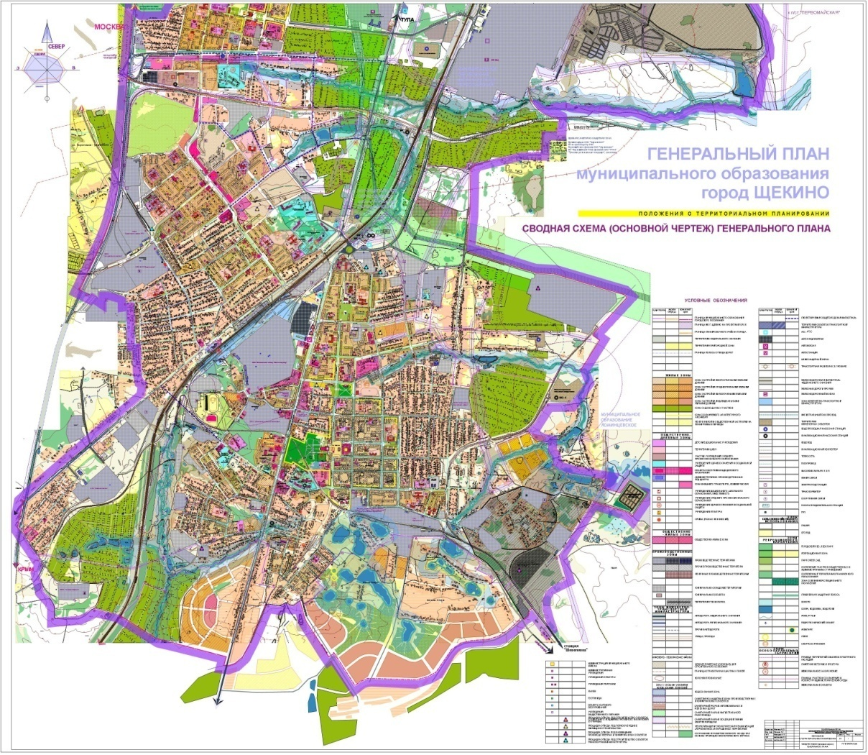

- зона канализации.

3.6. Справочник наименований расчетных элементов территориального деления и справочник соответствия принятых наименований с существующими в Генеральном плане
Расчетными элементами являются населенные пункты, канализование которых будет обеспечивать должный уровень жизни населения. Территориальное деление осуществляется в соответствии с границами населенных пунктов.

3.7. Описание расчетных элементов территориального деления в существующем (на момент разработки схемы водоотведения) и перспективном состояниях
Учёт таких данных не производится.

3.8. Прогноз на потребление электроэнергии для сбора,
очистки сточных вод
В связи со строительством канализационных очистных сооружений, потребуется выделение дополнительных мощностей электроэнергии для обеспечения их работоспособности. Расчетный объем энергопотребления будет составлять 1,85 кВт\час на очистку 1 м³ сточных вод. Учитывая прогнозный уровень очистки сточных вод – 24500 м3/сут., требуемый объем электроэнергии составляет: 45,325 тыс. кВт/час

4. ПРЕДЛОЖЕНИЯ ПО СТРОИТЕЛЬСТВУ, РЕКОНСТРУКЦИИ И
МОДЕРНИЗАЦИИ (ТЕХНИЧЕСКОМУ ПЕРЕВООРУЖЕНИЮ) ОБЪЕКТОВ ЦЕНТРАЛИЗОВАННЫХ СИСТЕМ ВОДООТВЕДЕНИЯ
4.1. План нового строительства и реконструкции объектов системы водоотведения для организации централизованного водоотведения на территориях, где оно отсутствует
Перечень объектов, которые необходимо ввести в систему водоотведения города Щекино
п/п | Наименование объекта
1 | Канализационные сети взамен устаревших
2 | Очистные сооружения
3 | Расходомеры

4.2 Строительства, технического перевооружения системы водоотведения для объектов нового строительства и реконструируемых объектов, которым производительности существующих сооружений недостаточно
Очистные сооружения предусматриваются полной биологической очистки на новых технологиях с двойной доочисткой на фильтрах и усиленным обеззараживанием. В составе комплекса очистных сооружений необходимо предусмотреть цех механического обезвоживания осадка, строительство которого позволит значительно снизить негативное влияние комплекса очистных сооружений на окружающую среду и сократить до минимума площадь иловых площадок.
Потребуется реконструкция канализационной сети с увеличением ее пропускной способности.
Все очистные сооружения предусматриваются полной биологической очистки на новых технологиях с доочисткой, что позволит значительно сократить СЗЗ.
Для обеспечения надежной и безаварийной работы системы водоотведения требуется:
вести ремонт и перекладку полостью изношенных трубопроводов самотечно-напорной сети города с использованием современных материалов;
постепенно провести реконструкцию всех КНС с заменой насосного и электрического оборудования, что повысит надежность их работы;
обеспечить территории усадебной жилой застройки автономными системами биологической очистки сточных вод.
В перспективе, с целью уменьшения объемов залповых сбросов в систему канализации, на всех предприятиях необходимо строительство систем оборотного водоснабжения для повторного использования воды.

4.3 Оценка капитальных затрат в новое строительство и реконструкцию объектов систем водоотведения

№ | Мероприятие (тыс.руб.) | 2013-2017 | 2018 | 2019 | 2020 | 2021 | 2022 | 2023
1 | Замена канализационных труб | 0 | 1000 | 1000 | 1000 | 1000 | 1000 | 1000
2 | Реконструкция очистных сооружений | 0 | 2000 | 1000 | 3000 | 4000 | 2000 | 2000
3 | Реконструкция КНС | 0 | 3000 | 2000 | 2000 | 2000 | 2000 | 2000
4 | Проектирование и строительство напорного канализационного коллектора Д 500 от КНС №6 до очистных сооружений ОАО «Щекиноазот» | 0 | 0 | 0 | 1097,4 | 2000 | 3000

4.5. Оценка возможности резервирования части имеющихся мощностей (для новых сооружений)
Резерв мощности для новых сооружений составляет 10%

5. ПРЕДЛОЖЕНИЯ ПО СТРОИТЕЛЬСТВУ, РЕКОНСТРУКЦИИ И МОДЕРНИЗАЦИИ ЛИНЕЙНЫХ ОБЪЕКТОВ ЦЕНТРАЛИЗОВАННЫХ СИСТЕМ ВОДОСНАБЖЕНИЯ
5.1. Планы реконструируемых и предлагаемых к новому строительству магистральных канализационных сетей
Необходимо провести реконструкцию 13 км магистральных канализационных сетей.

5.2. План развития систем диспетчеризации, телемеханизации и систем управления режимами водоотведения на объектах организаций, осуществляющих водоотведение
Внедрение диспетчеризации, автоматизации технологических процессов на канализационных очистных сооружениях, а также на канализационных насосных станциях. Обязательная установка расходомеров на каждое сооружение системы водоотведения.

5.3. План развития системы коммерческого учета водопотребления организациями, осуществляющими водоснабжение
Обязательная установка расходомеров на каждое сооружение системы водоотведения.
5.4. План по замене всех стальных трубопроводов без наружной и внутренней изоляции
Стальные канализационные трубопроводы отсутствуют, имеются чугунные трубы, в силу их изношенности необходима замена канализационной сети.

5.5. Экологические аспекты мероприятий по строительству и реконструкции объектов централизованной системы водоотведения
Очистные сооружения предусматриваются полной биологической очистки на новых технологиях с доочисткой, что позволит значительно сократить СЗЗ.
Для обеспечения экологической безопасности и конституционных прав граждан на благоприятную окружающую среду, а также улучшения санитарно-экологического состояния муниципального образования сбор бытовых отходов на территории осуществляется специализированными организациями и вывозится на специально отведённые для этого места.
Дополнительные мероприятия по строительству и реконструкции объектов централизованной системы водоотведения, направленные на улучшение экологической ситуации, благоприятно отразятся на окружающей среде.

5.6. Оценка капитальных вложений в новое строительство, реконструкцию и модернизацию объектов централизованного водоотведения
Потребуется модернизация и развитие очистных сооружений в городе Щекино.
Очистные сооружения предусматриваются полной биологической очистки на новых технологиях с двойной доочисткой на фильтрах и усиленным обеззараживанием. В составе комплекса очистных сооружений необходимо предусмотреть цех механического обезвоживания осадка, строительство которого позволит значительно снизить негативное влияние очистных сооружений на окружающую среду и сократить до минимума площадь иловых площадок.
Для канализования новых площадок жилищного строительства потребуется строительство самотечно-напорной сети и КНС.
Потребуется реконструкция канализационной сети с увеличением ее пропускной способности.
На территориях коттеджной застройки, в целях сокращения затрат на строительство и последующую эксплуатацию инженерных сетей и сооружений, а также возможности их ввода (пуска) отдельными участками, необходимо при проектировании четко определять этапность застройки. При этом должно учитываться, что ввод в эксплуатацию домов и подключаемых к ним инженерных коммуникаций следует начинать, как правило, с участков, наиболее близко расположенных к канализационным сетям или очистным сооружениям.
В случае невозможности подключения коттеджной застройки к централизованной системе канализации для каждого участка необходимо устройство водонепроницаемых выгребов с организацией вывоза стоков ассенизационным транспортом.
Загрязненные производственные сточные воды перед сбросом в хозяйственно-бытовую канализацию должны пройти очистку на собственных локальных очистных сооружениях. Эффективным решением для производственных зон является схема очистки производственно-дождевых сточных вод на очистных сооружениях в едином моноблоке.
В перспективе, с целью уменьшения объемов залповых сбросов в систему канализации, на всех предприятиях необходимо строительство систем оборотного водоснабжения для повторного использования воды.
Для обеспечения надежной и безаварийной работы системы водоотведения муниципального образования требуется:
вести ремонт и перекладку полостью изношенных трубопроводов самотечно-напорной сети муниципального образования с использованием современных материалов;
вести реконструкцию напорных коллекторов, что увеличит их пропускную способность и срок службы, а где необходимо проложить вторые нитки напорных коллекторов, что обеспечит надежность функционирования системы канализации.

№ | Мероприятие (тыс.руб.) | 2013-2017 | 2018 | 2019 | 2020 | 2021 | 2022 | 2023
1 | Замена канализационных труб | 0 | 1000 | 1000 | 1000 | 1000 | 1000 | 1000
2 | Реконструкция очистных сооружений | 0 | 2000 | 1000 | 3000 | 4000 | 2000 | 2000
3 | Реконструкция КНС | 0 | 3000 | 2000 | 2000 | 2000 | 2000 | 2000
4 | Проектирование и строительство напорного канализационного коллектора Д 500 от КНС № 6 до очистных сооружений ОАО «Щекиноазот» | 0 | 0 | 0 | 1097,4 | 2000 | 3000
 |  |  | 6000 | 4000 | 7097,4 | 9000 | 8000 | 5000

5.7. Решение по бесхозяйным сетям
Бесхозяйных объектов системы водоотведения по данным Администрации города Щекино не выявлено.

6. ИСХОДНЫЕ ДАННЫЕ ДЛЯ РАЗРАБОТКИ
СХЕМЫ ВОДООТВЕДЕНИЯ
В ходе разработки схем водоотведения проведено техническое обследование объектов водоотведения в городе Щекино. В ходе обследования выполнен выезд на место расположения объектов водоотведения, фотофиксация объектов, оценка существующего состояния, разработка планов реконструкции и нового строительства оценка необходимых объёмов инвестиций оценка перспективного объёма водоотведения. Определение ключевых работы показателей существующей систем водоотведения и перспективы.
На основании данных, выданных Администрацией муниципального образования, составлена данная схема водоотведения города Щекино.

7. ПРЕДЛОЖЕНИЯ ПО ОПРЕДЕЛЕНИЮ ГРО
В качестве гарантирующей организации для обеспечения водоотведением предлагается оставить АО «Щекинское ЖКХ», учитывая наличие специализированной техники, опыта работы на сетях и сооружениях, квалификации персонала.

8. БАЗОВЫЙ УРОВЕНЬ КЛЮЧЕВЫХ ПОКАЗАТЕЛЕЙ РАЗВИТИЯ ВОДОСНАБЖЕНИЯ ПОСЕЛЕНИЙ, ГОРОДСКИХ ОКРУГОВ ТУЛЬСКОЙ ОБЛАСТИ
Базовый уровень ключевых показателей развития водоотведения

№п. | Наименование ключевых показателей | 2013 (факт.) | 2014 | 2015 | 2023
1. | % соответствия проб воды по нормативам | Не соответствуют | 0 | 95 | 100
2. | Удельная аварийность шт./10км. | 7 | 4 | 1 | 2

Заместитель начальника управления по вопросам жизнеобеспечения, строительства, благоустройства и дорожно-транспортному хозяйству администрации Щекинского района | Е.С. Епифанова

Приложение № 2
к постановлению администрации
муниципального образования Щекинский район
от _____________ № __________

СХЕМА ВОДООТВЕДЕНИЯ
муниципального образования Ломинцевское
Щекинского района на период с 2013 по 2023 годы

1. СУЩЕСТВУЮЩЕЕ ПОЛОЖЕНИЕ
В СФЕРЕ ВОДООТВЕДЕНИЯ МУНИЦИПАЛЬНОГО ОБРАЗОВАНИЯ ЛОМИНЦЕВСКОЕ

Муниципальное образование Ломинцевское – составная часть муниципального образования Щекинский район, входящего в состав субъекта Российской федерации – Тульской области. Тульская область - часть Центрального Федерального округа.
Статус муниципального образования - сельское поселение.
Административный центр муниципального образования – поселок Ломинцевский.
Устав муниципального образования Ломинцевское принят решением Собрания депутатов муниципального образования Ломинцевское от 12.04.2006г. № 6-1, зарегистрирован 15.05.2006.
Население муниципального образования составляет:
по состоянию на 01.01.2018 г - 6660 чел.
Территория муниципального образования – 7791 га.
Плотность населения – 85 чел/ км2.
Количество населенных пунктов – 30.
Муниципальное образование Ломинцевское расположено в северо-восточной части муниципального образования Щекинский район. Границы муниципального образования Ломинцевское установлены Законом Тульской области от 11 марта 2005 года за № 552-ЗТО «О переименовании муниципального образования «город Щекино и Щекинский район» Тульской области, установлении границ, наделении статусом и определении административных центров муниципальных образований на территории Щекинского района Тульской области».

Состав территории муниципального образования и количество населения
Перечень населенных пунктов, входящих в состав муниципального образования | Численность населения по каждому населенному пункту (чел.)
пос. Маевка  д. Гора Услань  д. Б.Кожуховка  д. Панарино  д. М.Кожуховка  д. Соломасово  д. Смирное  пос. Залесный  с. Мясоедово  д. Деминка  пос. Мостовской  д. Городна  с. Старая Колпна  д. Шевелевка  д. Подиваньково  д. Щекино  д. Косое  д. Усть-Колпна  с. Ломинцево  пос. Ломинцевский  пос. Социалистический  пос. Октябрьский  пос. Шахты 22  пос. Шахты 24  пос. Шахты 25  пос. Казначеевский  Дома Промкомбината  пос. Рудный  пос. Шахты 20  пос. Шахты 21 | 0  19  25  50  25  19  22  41  155  54  14  41  274  358  188  28  9  36  114  2228  2051  92  55  160  92  23  11  50  132  253
ВСЕГО | 6619

На западе территория муниципального образования граничит с муниципальным образованием город Щекино, муниципальным образованием р.п. Первомайский, муниципальным образованием Головеньковское; на северо-востоке – с муниципальным образованием Ильинское Ленинского района; на востоке – с территориями муниципальных образований Киреевского района: Большекалмыкского, Приупского и г. Липки; на юге - с муниципальным образованием Огаревское.
По территории муниципального образования Ломинцевское проходят дороги Щекино-Ломинцево, Щекино-Киреевск, Тула-Ломинцевский местного значения, грунтовые подъездные дороги к населенным пунктам, бывшие железнодорожные подъезды к угольным шахтам.
Выгодное географическое расположение, наличие природных ресурсов, плодородных земель, хозяйственного потенциала, транспортной инфраструктуры – основа экономического роста муниципального образования Ломинцевское.
В гидрогеологическом отношении территория муниципального образования находится в пределах Московского артезианского бассейна. Геологическое строение района, характеризующееся частым чередованием водоносных и водоупорных слоев, привело к образованию водоносных горизонтов средней мощности, нередко гидравлически связанных между собой.
Природные условия.
Территория расположена в северо-восточной части Среднерусской возвышенности, на границе лесной и лесостепной зон.
Климат – умеренно-континентальный.
Территория по климатическому районированию для строительства относится к IIВ строительно-климатическому району.
Климатические условия благоприятны для осуществления любого вида хозяйственной деятельности. По климатическим условиям территория ограниченно благоприятна для сельского хозяйства, по строительно-климатическим условиям благоприятна для строительства, по физиолого-климатическим условиям – ограниченно благоприятна и требует дополнительных инженерных мероприятий.
Гидрографическая сеть представлена многочисленными ручьями, реками и водоемами. К наиболее крупным относятся реки Упа, Деготня.
Геологическое строение и гидрогеологические условия.
Планируемая территория расположена в пределах южного крыла Подмосковной синеклизы и приурочена к центральной части Подмосковного буроугольного бассейна.
В геологическом строении принимают участие осадочные породы различного возраста и состава от девона до четвертичных отложений.
Для проектируемой территории характерно частое чередование водоносных и водоупорных слоев, небольшой мощности.
Физико-геологические процессы.
В пределах планируемой территории муниципального образования Ломинцевское развиваются разнообразные экзогенные процессы и явления. Опасными геологическими процессами являются карстово-суффозионные, просадочные, оползневые, подтопление, оврагообразование, эрозия, заболачивание, пучение грунтов. Активизация процессов связана как с природными, так и техногенными факторами (увлажнение, подрезки склонов, уничтожение и нарушение растительного покрова, и т.д.).
Подработка территории горными выработками – основной техногенный фактор проявления карста, просадочности, сдвижения пород.
Инженерно-геологические условия.
На основании анализа инженерно-геологических условий и инженерно-строительного районирования в пределах территории выделены следующие зоны по условиям строительства:
1. С условиями средней сложности;
2. Со сложными условиями;
3. С условиями особой сложности;
4. Не рекомендуемыми для градостроительного освоения.
Полезные ископаемые.
Основным полезным ископаемым на территории являлся бурый уголь. В настоящее время месторождения, в основном, выработаны.
Крупных месторождений строительных материалов не числится.

1.1. Описание и анализ функциональной структуры существующих систем водоотведения и действующей системы управления
Главной организацией, снабжающей город водой, и принимающей стоки, является МКП «ЖКХ Ломинцевское», в её ведении находятся 3 канализационных насосных станций (КНС №1, п. Ломинцевский, ул. Центральная ТЖРУ, КНС №2, п. Ломинцевский, ул. Луговая, напротив ж/д.№8, КНС №3, дер. Шевелевка, около ж/д №41 ул. Советская России)
Зона ответственности МКП «ЖКХ Ломинцевское»
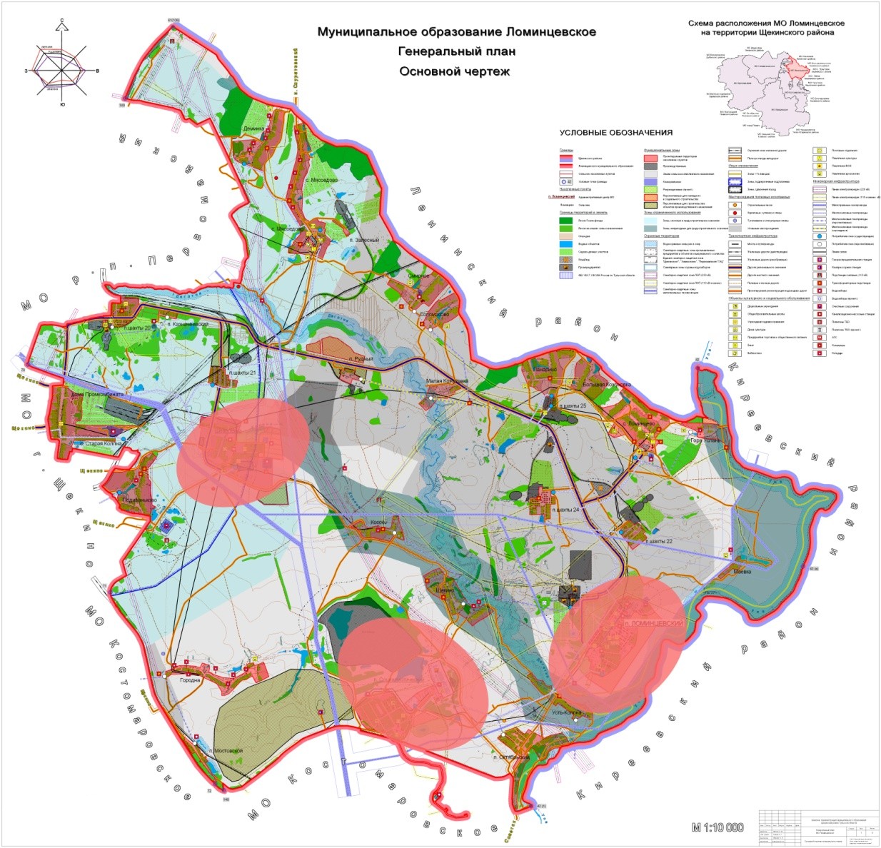
В МКП «ЖКХ Ломинцевское» применяется функциональная организационная структура.

1.2. Структура системы сброса, очистки и отведения сточных вод муниципального образования Ломинцевское
Централизованной канализацией обеспечено 31,5 тыс кв.м жилого фонда города. Отвод сточных вод от населения и предприятий (организаций) города производится через главные коллекторы протяженностью 6,1 км., из которых 3,0 км. нуждается в замене. На канализационных сетях муниципального образования Ломинцевское имеется три (КНС №1, п. Ломинцевский, ул. Центральная ТЖРУ, КНС №2, п. Ломинцевский, ул. Луговая, напротив ж/д.№8, КНС №3, дер. Шевелевка, около ж/д№41 ул. Советская России) канализационных насосных станций, перекачивающих сточные воды в главный канализационный коллектор. Сточные воды, проходящие по сетям канализации, поступают от населения и промышленности муниципального образования Ломинцевское. Качество стоков промышленных предприятий контролируется (результаты представлены в приложении №1).
В настоящее время на территории муниципального образования Ломинцевское существуют автономные централизованные системы водоотведения, принимающие хозяйственно-фекальные и производственные сточные воды.
Принцип работы: сточные воды сбрасываются в приемную камеру, затем в первичный отстойник, где происходит осаждение дисперсионной фракции, затем в блок с аэротенками, где происходит биологическая очистка, затем во вторичный отстойник, затем в реку. Год ввода в эксплуатацию: 1972
В остальных населенных пунктах муниципального образования автономных централизованных систем водоотведения и очистных сооружений нет. Население использует выгребные ямы.
Общая протяженность канализационной сети города составляет 13,9 км., в том числе:
коллектора – 6,1 км;
уличные канализационные сети – 3,6 км;
внутридворовые сети – 4,2 км.
Из общей протяженности сетей 6,0 км. нуждаются в замене. Средний уровень износа канализационных сетей составляет порядка 60-80%.
Характеристика КНС
1.КНС №1, п. Ломинцевский, ул. Центральная ТЖРУ. На насосной станции установлены два насоса марки СМ 100-65-250/4, один из них резервный. Проектная производительность -1200м3/сут. Износ - 79%.
2.КНС №2, п. Ломинцевский, ул. Луговая, напротив ж/д.№8. На насосной станции установлены два насоса марки СМ 100-65-250/4, один из них резервный. Износ - 56%. Проектная производительность -1200м3/сут.
3.КНС №3, дер. Шевелёвка, около ж/д№41 ул. Советская России. На насосной станции установлен один насос марки СМ 80-50-200/2. Проектная производительность -1200м3/сут. Износ - 59%.

1.3. Описание состояния существующих канализационных очистных сооружений
В ведении МУП «ЖКХ Ломинцевское» имеются очистные сооружения в поселке Социалистический и в г. Щекино.
Стоки от д. Шевелевка в объеме 71,0 м³/сутки подаются на ГОС механической очистки г. Щекино
Принцип работы: сточные воды сбрасываются в приемную камеру, затем в первичный отстойник, где происходит осаждение дисперсионной фракции, затем в блок с аэротенками, где происходит биологическая очистка, затем во вторичный отстойник, затем в реку. Год ввода в эксплуатацию: 1972
В остальных населенных пунктах муниципального образования очистных сооружений нет. Население использует выгребные ямы.

1.4. Описание технологических зон водоотведения (отдельно для каждого очистного сооружения)
В территориальном развитии системы водоотведения муниципального образования Ломинцевское можно выделить несколько технологических зон водоотведения:
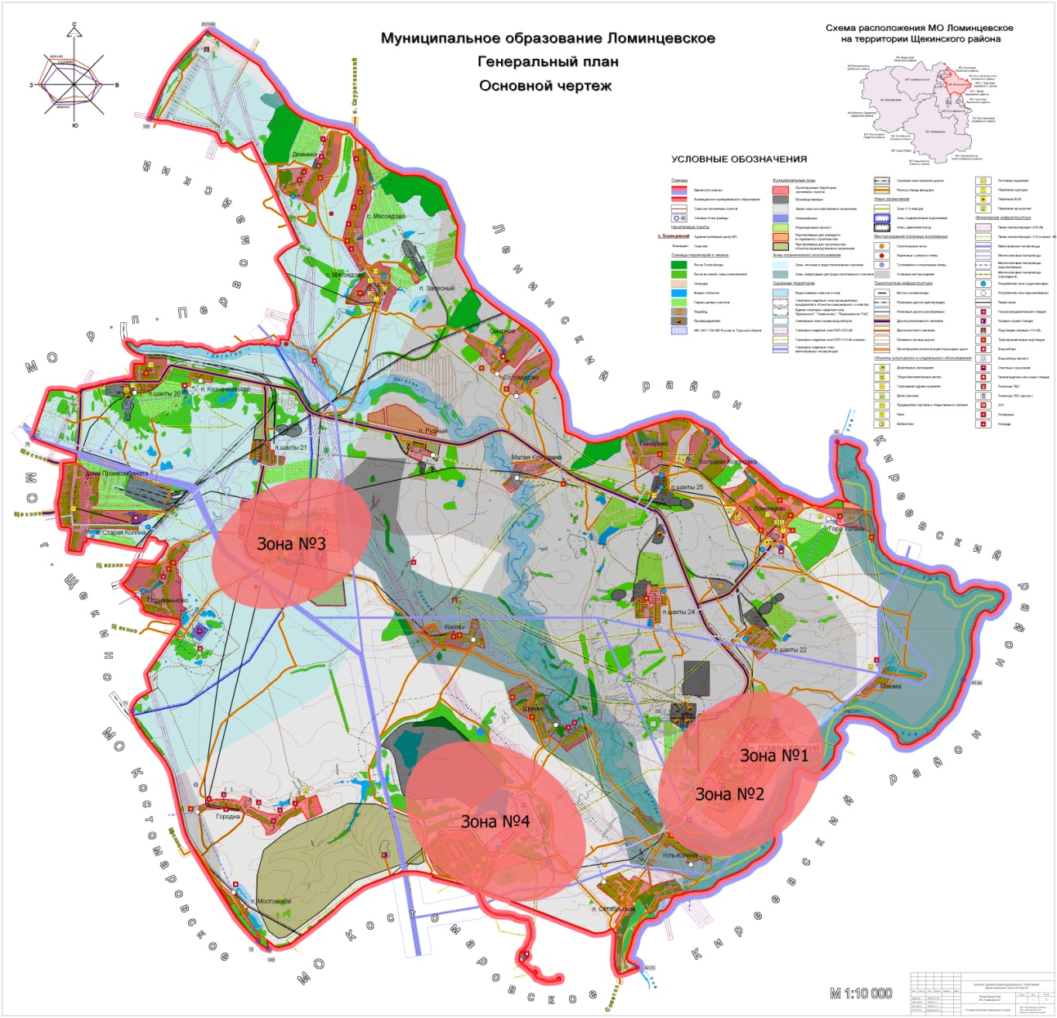
1. Технологическая зона №1 КНС №1, п.Ломинцевский, ул. Центральная ТЖРУ
2. Технологическая зона №2 КНС №2, п.Ломинцевский, ул.Луговая, напротив ж/д.№8,
3. Технологическая зона №3 КНС №3, дер.Шевелёвка, около ж/д№41 ул. Советская России,
4. Технологическая зона пос. Социалистический (5 жилых домов), очистные сооружения ФГУ ИК-7;

1.5. Описание состояния и функционирования существующих систем утилизации осадка сточных вод
Канализационные коллекторы и сети муниципального образования характеризуются крайней степенью износа, нерабочим состоянием очистных сооружений, и сбросом в связи с этим неочищенных стоков в водоемы.
Сброс неочищенных сточных вод населенных пунктов через централизованную систему водоотведения в водоемы создает высокую степень угрозы санитарно-эпидемиологическому состоянию Тульской области, загрязняет окружающую среду, наносит огромный ущерб водоемам.

1.6. Описание состояния и функционирования канализационных коллекторов и сетей
Общая протяженность канализационных сетей муниципального образования Ломинцевское – 13,9 км.
Наименование | № строки | Единицы измерения | Код по ОКЕИ | Фактически за год
Пропущено сточных вот – всего | 24 | Тыс. куб.м | 114 | 85,8
В том числе  От населения | 25 | Тыс. куб.м | 114 | 78,5
От бюджетнофинансируемых организаций | 26 | Тыс. куб.м | 114 | 5,8
От промышленных предприятий | 27 | Тыс. куб.м | 114 | -
От прочих организаций | 28 | Тыс. куб.м | 114 | 1,5
От других канализаций или отдельных канализационных сетей | 29 | Тыс. куб.м | 114 | -
Пропущено сточных вод через очистные сооружения – всего | 30 | Тыс. куб.м | 114 | -
В том числе:  На полную биологическую очистку(физико-химическую) | 31 | Тыс. куб.м | 114 | -
Из нее:  Нормативно очищенной | 32 | Тыс. куб.м | 114 | -
Недостаточно очищенной | 33 | Тыс. куб.м | 114 | -
Передано сточных вод другим канализациям или отдельным канализационным сетям | 34 | Тыс. куб.м | 114 | 14,1
Количество образованного осадка (по сухому веществу) | 35 | Тонн | 168 | -
Количество утилизированного осадка | 36 | Тонн | 168 | -
Число аварий | 37 | Ед | 642 | -
Из них на канализационных сетях | 38 | Ед | 642 | -
Среднегодовая численность работников основной деятельности | 39 | чел | 792 | 9

1.7. Описание территорий муниципального образования Ломинцевское, неохваченных централизованной системой водоотведения
Часть застройки муниципального образования Ломинцевское не охвачена централизованной системой водоотведения. Абоненты имеют выгребные ямы.
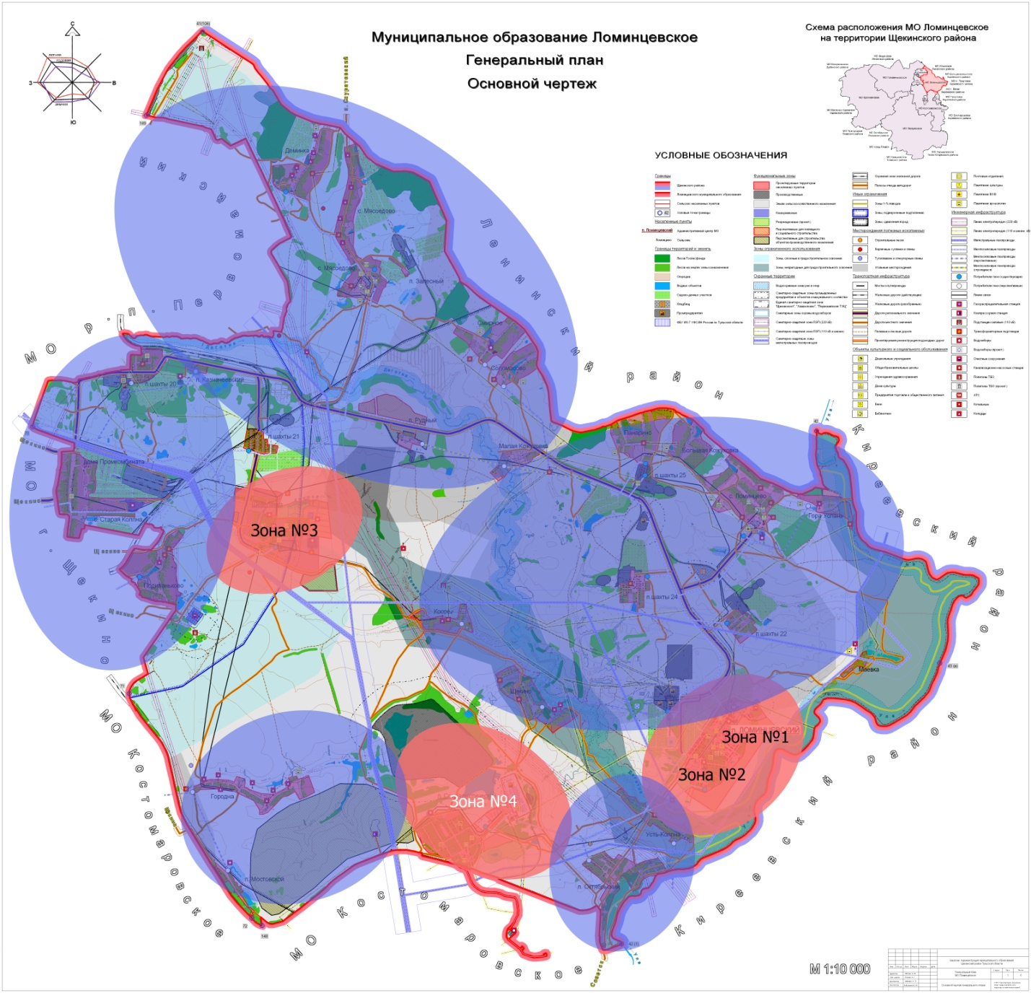
1.8. Оценка амортизации (износа), определение возможности отвода и утилизации сточных вод
Средний уровень износа канализационных сетей составляет порядка 60-80%.
Уличные и дворовые трубопроводы системы самотечной канализации протяженностью 13,9 км. введены в эксплуатацию с 1973 г., т.е. эксплуатируются уже более 40 лет. Наибольшее количество уличных трубопроводов D 50-150 мм. выполнено из чугунных труб, нормативный срок эксплуатации которых – 40 лет. Из-за движения грунтов в осенне-зимний период отдельные участки трубопроводов имеют механические разломы и трещины. В настоящее время необходимо производить их замену на полиэтиленовые трубопроводы. Для дальнейшего развития сети водоотведения муниципального образования Ломинцевское необходима реконструкция и модернизация существующих сетей и сооружений и прокладка новых участков сети.

2. ОБЩИЙ БАЛАНС ПОСТУПЛЕНИЯ СТОЧНЫХ ВОД В ЦЕНТРАЛИЗОВАННУЮ СИСТЕМУ ВОДООТВЕДЕНИЯ
2.1. Балансы производительности сооружений системы водоотведения
За 2013 год через канализационные сети муниципального образования пропущено 85,8 тыс. м³ сточных вод.
Таблица баланса водоотведения
Водоснабжение | Максимальный  Суточный (м3/сут) | Максимальный  Часовой (м3/ч) | Максимальный секундный (л/с)
Расход на хоз.питьевые нужды | 1214 | 50,6 | 14

2.2. Оценка фактического притока неорганизованного стока (сточных вод, поступающих по поверхности рельефа местности) по бассейнам канализования очистных сооружений
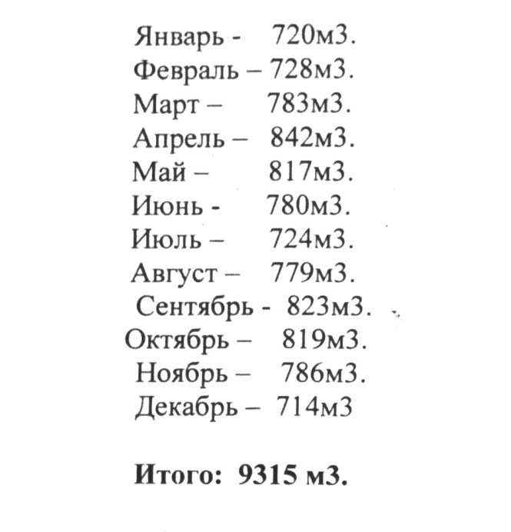
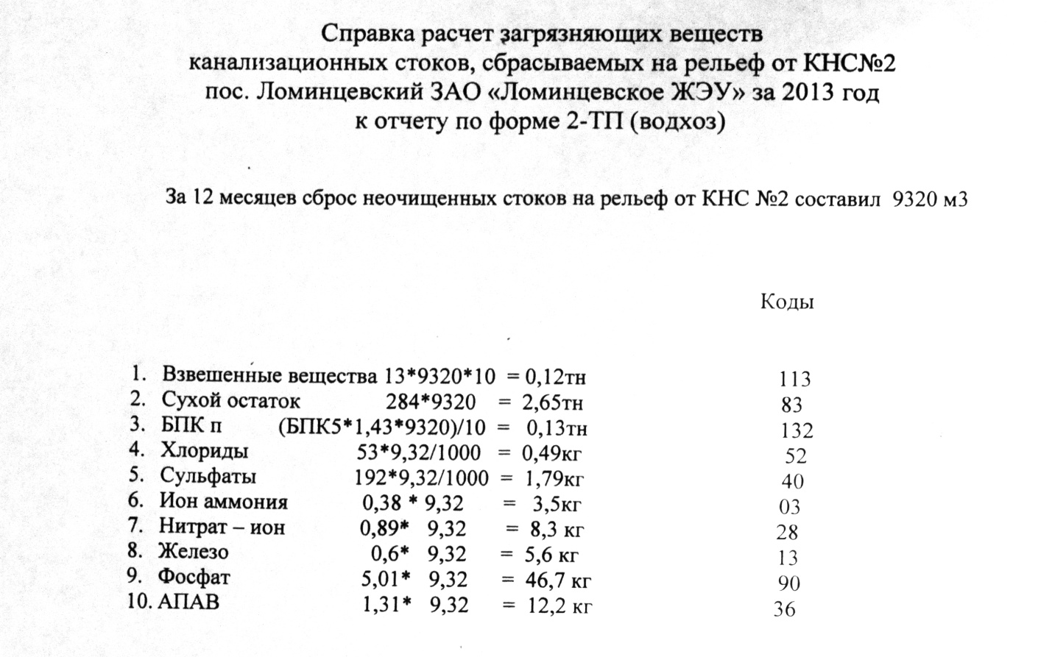
2.3. Анализ ретроспективных балансов поступления сточных вод в централизованную систему водоотведения по бассейнам канализования очистных сооружений и прямых выпусков, с выделением зон дефицитов и резервов производительных мощностей
Объем поступления сточных вод от всего населения муниципального образования Ломинцевское определяется расчётным методом, исходя из нормативов потребления коммунальных услуг по водоотведению (согласно Приказу №45 от 16 мая 2013г.) и составляет в пос. Ломинцевский - 384,9 тыс. м³/сут., в пос. Социалистический – 119,4 тыс. м³/сут., в д. Шевелевка – 63,3 тыс. м³/сут.. Выделить зоны дефицитов и резервов производительных мощностей очистных сооружений не предоставляется возможным в связи с отсутствием данных о фактической очистке сточных вод.
2.4. Анализ гидравлических режимов и режимов работы элементов централизованной системы водоотведения (насосных станций, канализационных сетей, тоннельных коллекторов)
для каждого сооружения

При анализе гидравлических режимов определено, что сеть канализации работает удовлетворительно, в целях улучшения эффективности работы канализационной сети, требуется перекладка канализационных сетей, промывка существующих, а также реконструкция канализационной насосной станции.

2.5. Анализ резервов и дефицитов производственных мощностей системы водоотведения и возможности расширения зоны действия очистных сооружений с наличием резерва в зонах дефицита
При существующем резерве мощностей более 8900 м³/сут. зону действия канализационных очистных сооружений можно расширить и обеспечить дополнительный приток сточных вод в объеме: 8900 м³/сут.

3. ПЕРСПЕКТИВНЫЕ РАСЧЁТНЫЕ РАСХОДЫ СТОЧНЫХ ВОД
3.1. Фактическое и ожидаемое поступление в централизованную систему водоотведения сточных вод (годовое, среднесуточное)

Наименование | № строки | Единицы измерения | Код по ОКЕИ | Фактически за год
Пропущено сточных вот – всего | 24 | Тыс. куб.м | 114 | 85,8
В том числе  От населения | 25 | Тыс. куб.м | 114 | 78,5
От бюджетнофинансируемых организаций | 26 | Тыс. куб.м | 114 | 5,8
От промышленных предприятий | 27 | Тыс. куб.м | 114 | -
От прочих организаций | 28 | Тыс. куб.м | 114 | 1,5
От других канализаций или отдельных канализационных сетей | 29 | Тыс. куб.м | 114 | -

3.2 Структура водоотведения с учётом территориальной разбивки по зонам действия очистных сооружений и прямых выпусков, кадастровым и планировочным кварталам

Зоны действия очистных сооружений.
Канализованы населенные пункты:
пос. Ломинцевский (частично), стоки через КНС1 и КНС2 попадают на рельеф, очистных сооружений нет, проект очистных сооружений имеется;
пос. Социалистический (5 жилых домов), стоки подаются на очистные сооружения ФГУ ИК-7;
д. Шевелевка, стоки подаются на очистные сооружения г. Щекино.

3.3 Расчет требуемой мощности очистных сооружений, исходя из данных о перспективном расходе сточных вод с указанием требуемых объёмов приёма и очистки сточных вод, дефицита (резерва) мощностей по зонам действия сооружений по годам на расчётный срок

Фактическая очистка сточных вод (м³) | 2013 | 2014(план) | 2015(план) | 2023(план)
Годовой | 1204000 | 1230000 | 1360000 | 1620000
Среднесуточный | 3300 | 3370 | 3730 | 4440
Максимальный | 3500 | 3600 | 3800 | 4600

3.4 Карта расчетных элементов деления территории
Деление территории производить нецелесообразно в связи с малой протяженностью канализационных сетей и возможностью производить сброс сточных вод со всей площади канализования на канализационные очистные сооружения, расположенные в ближайшем более крупном населённом пункте.

3.5 Справочник наименований расчетных элементов территориального деления и справочник соответствия принятых наименований с существующими в Генеральном плане
Расчетными элементами являются населенные пункты, канализование которых будет обеспечивать должный уровень жизни населения. Территориальное деление осуществляется в соответствии с границами населенных пунктов.

3.6 Прогноз на потребление электроэнергии для сбора,
очистки сточных вод
Показатели | №строки | Единицы измерения | Код по ОКЕИ | Фактически за год
Расход электроэнергии на весь объем производственных ресурсов | 40 | Тыс.кв/час | 245 | 23,5
Затраты на мероприятия по энергосбережению | 41 | Тыс.руб | 384 | -
Экономия от проведенных мероприятий по энергосбережению | 42 | Тыс.руб | 384 | -
Действующие тарифы на электрическую энергию: для городского населения, проживающего в домах, оборудованных газовыми плитами, с 01 июля 2013 года составит 3,36 руб. за кВт.ч. Тариф на электроэнергию для сельского населения, а также для городского населения, проживающего в домах, оборудованных электроплитами, составит 2,36 руб. за кВт.ч. Расход электроэнергии на весь объём произведённых ресурсов за 2013 год – 2187 тыс. кВт/час.
Прогноз на потребление электроэнергии для сбора, очистки сточных вод до 2023 года: снижение до 2000 тыс.кВт/час за счет установки новых электронных приборов, контролирующих работу насосов.
4. ПРЕДЛОЖЕНИЯ ПО СТРОИТЕЛЬСТВУ, РЕКОНСТРУКЦИИ И МОДЕРНИЗАЦИИ (ТЕХНИЧЕСКОМУ ПЕРЕВООРУЖЕНИЮ) ОБЪЕКТОВ ЦЕНТРАЛИЗОВАННЫХ СИСТЕМ ВОДООТВЕДЕНИЯ
4.1. План нового строительства и реконструкции объектов системы водоотведения для организации централизованного водоотведения на территориях, где оно отсутствует
1. Строительство канализационных сетей на территории муниципального образования Ломинцевское, не охваченной централизованной системой водоотведения.
2. Строительство новых канализационных насосных станций на территории муниципального образования Ломинцевское, не охваченной централизованной системой водоотведения.

№ | Мероприятие | 2020 год |  | 2023 год
1 | Строительство канализационных сетей | 15 км |  | 15 км
2 | Строительство КНС | 2 шт. |  | 2 шт.
3 | Установка септиков | 15 шт. | 15 шт.

4.2. План реконструкции, нового строительства, технического перевооружения для обеспечения водоотведения объектов нового строительства и реконструируемых объектов, для которых производительности существующих сооружений недостаточно

№ |  | Мероприятие | 2020 год | 2023 год
1 |  | Замена канализационных труб | 1 км. | 1 км.
2 |  | Строительство новых КНС | 2 шт. | 2 шт.
3 |  | Строительство новых канализационных сетей | 15 км | 15 км
4 | Установка септиков |  | 15 шт. | 15 шт.

4.3. Оценка капитальных затрат в новое строительство и реконструкцию объектов систем водоотведения
№ |  | Мероприятие | 2018 | 2019 | 2020 | 2021 | 2022 | 2023
1 |  | Замена канализационных труб | 1000 | 1000 | 1000 | 1000 | 1000 | 1000
2 |  | Строительство новых КНС |  |  | 5000
3 |  | Строительство новых канализационных сетей | 0 | 5000 | 0 | 0 | 0 | 0
4 | Строительство очистных сооружений |  | 0 | 0 | 0 | 0 | 0 | 0
5 | Установка септиков |  | 1000 | 1000 | 1000
6 | Реконструкция, капитальный ремонт КНС
ИТОГО |  |  | 2000 | 7000 | 7000 | 1000 | 1000 | 1000

4.4. Оценка возможности резервирования части имеющихся мощностей (для новых сооружений)
Резервирования нет в связи с отсутствием рабочих канализационных очистных сооружений. Неудовлетворительное состояние канализационных сетей не позволяет резервировать пропускную способность для подключения новых абонентов.

4.5. Планы реконструируемых и предлагаемых к новому строительству магистральных канализационных сетей
Учитывая то, что генеральным планом предусматривается значительное строительство нового жилья в районе, проектом намечается развитие централизованной системы канализации и устройство новых очистных сооружений в населенных пунктах
Очистные сооружения предусматриваются полной биологической очистки на новых технологиях с двойной доочисткой на фильтрах и усиленным обеззараживанием. В составе комплекса очистных сооружений необходимо предусмотреть цех механического обезвоживания осадка, строительство которого позволит значительно снизить негативное влияние очистных сооружений на окружающую среду и сократить до минимума площадь иловых площадок.
Для канализования новых площадок жилищного строительства потребуется строительство самотечно-напорной сети и КНС.
Потребуется реконструкция канализационной сети с увеличением ее пропускной способности.
На территориях застройки, в целях сокращения затрат на строительство и последующую эксплуатацию инженерных сетей и сооружений, а также возможности их ввода (пуска) отдельными участками, необходимо при проектировании четко определять этапность застройки. При этом должно учитываться, что ввод в эксплуатацию домов и подключаемых к ним инженерных коммуникаций следует начинать, как правило, с участков, наиболее близко расположенных к канализационным сетям или очистным сооружениям.
В случае невозможности подключения застройки к централизованной системе канализации для каждого участка необходимо устройство водонепроницаемых выгребов с организацией вывоза стоков ассенизационным транспортом.
Загрязненные производственные сточные воды перед сбросом в хозяйственно-бытовую канализацию должны пройти очистку на собственных локальных очистных сооружениях.
Эффективным решением для производственных зон является схема очистки производственно-дождевых сточных вод на очистных сооружениях в едином моноблоке.
В перспективе, с целью уменьшения объемов залповых сбросов в систему канализации, на всех предприятиях необходимо строительство систем оборотного водоснабжения для повторного использования воды.
Для обеспечения надежной и безаварийной работы системы водоотведения требуется:
вести ремонт и перекладку полостью изношенных трубопроводов самотечно-напорной сети с использованием современных материалов;
постепенно провести реконструкцию всех КНС с заменой насосного и электрического оборудования, что повысит надежность их работы;
вести реконструкцию напорных коллекторов от КНС, что увеличит их пропускную способность и срок службы, а где необходимо проложить вторые нитки напорных коллекторов от КНС, что обеспечит надежность функционирования системы канализации.
В сельских населенных пунктах муниципального образования проектом предлагается применение автономных систем биологической очистки сточных вод.

4.6. План развития систем диспетчеризации, телемеханизации и систем управления режимами водоотведения на объектах организаций, осуществляющих водоотведение
Диспетчерская служба функционирует при помощи телефонной связи. Диагностика состояния водопроводных сетей осуществляется визуальным методом.

№ | Наименование мероприятия | Стоимость, тыс.руб.
1 | Установка регистраторов давления на канализационных сетях с дистанционной передачей данных | 1500 | 2023
2 | Установка регистратора давления абонентам | 1500 | 2023
3 | Установка регистратора давления на КНС | 1500 | 2023

4.7 План развития системы коммерческого учета водопотребления организациями, осуществляющими водоотведение
Обеспечение узлами учёта абонентов, подключенных к системе водоснабжения.

4.8. План по замене всех стальных трубопроводов без наружной и внутренней изоляции
Данных о наличии стальных канализационных трубопроводов нет.

5. ЭКОЛОГИЧЕСКИЕ АСПЕКТЫ МЕРОПРИЯТИЙ ПО СТРОИТЕЛЬСТВУ И РЕКОНСТРУКЦИИ ОБЪЕКТОВ ЦЕНТРАЛИЗОВАННОЙ СИСТЕМЫ ВОДООТВЕДЕНИЯ
Все очистные сооружения предусматриваются полной биологической очистки на новых технологиях с доочисткой, что позволит значительно сократить СЗЗ.
На территориях застройки, в целях сокращения затрат на строительство и последующую эксплуатацию инженерных сетей и сооружений, а также возможности их ввода (пуска) отдельными участками, необходимо при проектировании четко определять этапность застройки. При этом должно учитываться, что ввод в эксплуатацию домов и подключаемых к ним инженерных коммуникаций следует начинать, как правило, с участков, наиболее близко расположенных к канализационным сетям или очистным сооружениям.
В случае невозможности подключения застройки к централизованной системе канализации для каждого участка необходимо устройство водонепроницаемых выгребов с организацией вывоза стоков ассенизационным транспортом.
Загрязненные производственные сточные воды перед сбросом в хозяйственно-бытовую канализацию должны пройти очистку на собственных локальных очистных сооружениях. Эффективным решением для производственных зон является схема очистки производственно-дождевых сточных вод на очистных сооружениях в едином моноблоке.

6. ОЦЕНКА КАПИТАЛЬНЫХ ВЛОЖЕНИЙ В НОВОЕ СТРОИТЕЛЬСТВО, РЕКОНСТРУКЦИЮ И МОДЕРНИЗАЦИЮ ОБЪЕКТОВ ЦЕНТРАЛИЗОВАННОГО ВОДООТВЕДЕНИЯ
Согласно пункта №4.
№ |  | Мероприятие | 2018 | 2019 | 2020 | 2021 | 2022 | 2023
1 |  | Замена канализационных труб | 1000 | 1000 | 1000 | 1000 | 1000 | 1000
2 |  | Строительство новых КНС |  |  | 5000
3 |  | Строительство новых канализационных сетей | 2000 | 5000 | 0 | 0 | 0 | 0
4 | Строительство очистных сооружений |  | 0 | 0 | 0 | 0 | 0 | 0
5 | Установка септиков |  | 1000 | 1000 | 1000
6 | Реконструкция, капитальный ремонт КНС
ИТОГО |  |  | 4000 | 7000 | 7000 | 1000 | 1000 | 1000

В населенных пунктах муниципального образования автономных централизованных систем водоотведения и очистных сооружений нет. Население использует выгребные ямы.
Учитывая то, что генеральным планом предусматривается значительное строительство нового жилья в районе, проектом намечается развитие централизованной системы канализации и устройство новых очистных сооружений в населенных пунктах
Очистные сооружения предусматриваются полной биологической очистки на новых технологиях с двойной доочисткой на фильтрах и усиленным обеззараживанием. В составе комплекса очистных сооружений необходимо предусмотреть цех механического обезвоживания осадка, строительство которого позволит значительно снизить негативное влияние очистных сооружений на окружающую среду и сократить до минимума площадь иловых площадок.
Для канализования новых площадок жилищного строительства потребуется строительство самотечно-напорной сети и КНС.
Потребуется реконструкция канализационной сети с увеличением ее пропускной способности.
На территориях застройки, в целях сокращения затрат на строительство и последующую эксплуатацию инженерных сетей и сооружений, а также возможности их ввода (пуска) отдельными участками, необходимо при проектировании четко определять этапность застройки. При этом должно учитываться, что ввод в эксплуатацию домов и подключаемых к ним инженерных коммуникаций следует начинать, как правило, с участков, наиболее близко расположенных к канализационным сетям или очистным сооружениям.
В случае невозможности подключения застройки к централизованной системе канализации для каждого участка необходимо устройство водонепроницаемых выгребов с организацией вывоза стоков ассенизационным транспортом.
Загрязненные производственные сточные воды перед сбросом в хозяйственно-бытовую канализацию должны пройти очистку на собственных локальных очистных сооружениях.
Эффективным решением для производственных зон является схема очистки производственно-дождевых сточных вод на очистных сооружениях в едином моноблоке.
В перспективе, с целью уменьшения объемов залповых сбросов в систему канализации, на всех предприятиях необходимо строительство систем оборотного водоснабжения для повторного использования воды.
Для обеспечения надежной и безаварийной работы системы водоотведения требуется:
вести ремонт и перекладку полостью изношенных трубопроводов самотечно-напорной сети с использованием современных материалов;
постепенно провести реконструкцию всех КНС с заменой насосного и электрического оборудования, что повысит надежность их работы;
вести реконструкцию напорных коллекторов от КНС, что увеличит их пропускную способность и срок службы, а где необходимо проложить вторые нитки напорных коллекторов от КНС, что обеспечит надежность функционирования системы канализации.

7. РЕШЕНИЕ ПО БЕСХОЗЯЙНЫМ СЕТЯМ
Бесхозяйных объектов системы водоотведения по данным Администрации муниципального образования Ломинцевское не выявлено.

8. ИСХОДНЫЕ ДАННЫЕ ДЛЯ РАЗРАБОТКИ СХЕМЫ ВОДООТВЕДЕНИЯ
В ходе разработки схемы водоснабжения проведено техническое обследование объектов водоснабжения муниципального образования Ломинцевское. В ходе обследования выполнено: выезд на место расположения объектов, фотофиксация состояния объектов, оценка существующего состояния, разработка планов реконструкции и нового строительства, оценка необходимых объемов инвестиций, оценка перспективного объема водоснабжения, определение ключевых показателей работы существующей системы водоснабжения и перспективы.

9. ПРЕДЛОЖЕНИЯ ПО ОПРЕДЕЛЕНИЮ ГРО
В качестве гарантирующей организации для обеспечения водоотведением предлагается оставить МКП «ЖКХ Ломинцевское», учитывая наличие специализированной техники, опыта работы на сетях и сооружениях, квалификации персонала.

10 БАЗОВЫЙ УРОВЕНЬ КЛЮЧЕВЫХ ПОКАЗАТЕЛЕЙ РАЗВИТИЯ ВОДООТВЕДЕНИЯ МО ЛОМИНЦЕВСКОЕ

Базовый уровень ключевых показателей развития водоотведения
№п. | Наименование ключевых показателей | 2013 (факт.) | 2014 | 2015 | 2023
1. | Очистка сточных вод | 0% | 0% | 70% | 100%
2. | % соответствия проб воды по нормативам | 0% | 0% | 70% | 100%
3. | Удельная аварийность, закупорки шт./10км. | 6 | 4 | 4 | 2

Заместитель начальника управления по вопросам жизнеобеспечения, строительства, благоустройства и дорожно-транспортному хозяйству администрации Щекинского района | Е.С. Епифанова

Приложение № 3
к постановлению администрации
муниципального образования Щекинский район
от ____________ № __________

СХЕМА ВОДООТВЕДЕНИЯ
муниципального образования Огаревское
Щекинского района на период с 2013 по 2023 годы

1. СУЩЕСТВУЮЩЕЕ ПОЛОЖЕНИЕ
В СФЕРЕ ВОДООТВЕДЕНИЯ МУНИЦИПАЛЬНОГО
ОБРАЗОВАНИЯ ОГАРЕВСКОЕ

Муниципальное образование Огаревское – составная часть муниципального образования Щекинский район, входящего в состав субъекта Российской федерации – Тульской области. Тульская область - часть Центрального Федерального округа.
Статус муниципального образования – сельское поселение. Административный центр муниципального образования – сельское поселение Огаревское.
Население муниципального образования составляет – 7034 чел.
Территория муниципального образования – 40080 га.
Плотность населения – 18 чел/ км2.
Количество населенных пунктов – 53.
Муниципальное образование Огаревское расположено в восточной части муниципального образования Щекинский район. На севере граничит с муниципальным образованием Ломинцевское Щекинского района, на юге с муниципальным образованием Лазаревское.
Границы муниципального образования Огаревское установлены Законом Тульской области от 11 марта 2005 года за № 552-ЗТО «О переименовании муниципального образования «г. Щекино и Щекинский район» Тульской области, установлении границ, наделении статусом и определении административных центров муниципальных образований на территории Щекинского района Тульской области». Через поселение проходит автодорога регионального значения Захаровка-Советск.
Довольно выгодное географическое расположение, наличие потенциала для развития промышленности, развитой транспортной инфраструктуры позволяют рассматривать муниципальное образование как перспективное для экономического развития.

1.1. Описание и анализ функциональной структуры существующих систем водоотведения и действующей системы управления
Эксплуатация систем канализационного хозяйства возложена на МКП «Огаревское ЖКХ», которая обслуживает муниципальное образование Огаревское. Собственником элементов системы является администрация муниципальное образование Щекинский район.
Предметом деятельности организации являются:
добыча, производство и транспортировка потребителям воды. Качество питьевой воды должно удовлетворять требованиям ГОСТа;
приём, отведение сточных вод;
обеспечение бесперебойной и экономичной работы систем водоснабжения и водоотведения;
ведение работ по механизации и автоматизации производственных процессов, по борьбе с потерями воды и непроизводительными расходами ресурсов и материалов;
организация своевременного и качественного выполнения работ по профилактическому осмотру сетей и сооружений, их элементов и оборудования;
проведение капитального ремонта сетей и сооружений за счёт собственных или иных средств;
проведение контроля над сбросами вод промышленными объектами в сети канализации, согласно договорам с абонентами.

1.2. Структура системы сброса, очистки и отведения сточных вод муниципального образования Огаревское
Отвод сточных вод от населения и предприятий (организаций) поселений производится через самотечные коллекторы, из которых стоки попадают в отстойники. Общая протяженность канализационной сети, обслуживаемой МКП «Огаревское ЖКХ», составляет 6,8 км.:
Канализационная сеть р.п. Огаревка | 6,8
Канализационная сеть пос. Майский | 0,764
д. Горячкино | 3,5
п. 10 Октябрь | 2,5
В настоящее время на территории муниципального образования Огаревское автономные централизованные системы водоотведения действуют на территории населенного пункта д. Горячкино, принимающие хозяйственно-фекальные и производственные сточные воды, собственником которых является МУП «Огаревское ЖКХ» Щекинского района Тульской области.
Очистные сооружения располагаются в д. Горячкино, Щекинского района очистные сооружения находятся в нерабочем состоянии.
В остальных населенных пунктах муниципального образования Огаревское, (в том числе и имеющих централизованный водопровод - пос. 10 Октябрь, пос. Майский, пос. Шахтерский, д. Большие Озерки, д. Малые Озерки, д. Кресты, д. Грецовка, д. Огаревка, д. Новые Выселки, д. Старые Выселки, с. Костомарово, д. Хмелевец-Крюково, д. Наумовка, ст. Житово) автономных централизованных систем водоотведения и очистных сооружений нет. Население использует выгребные ямы.
На территории муниципального образования Огаревское отсутствуют канализационные насосные станции и очистные сооружения, осуществляющие перекачку и очистку и сточных вод. Качество стоков от населения и промышленных предприятий не контролируется. Сброс стоков после очистки отстойников специализированными машинами осуществляется на рельеф.

1.3. Описание состояния существующих канализационных
очистных сооружений
Очистные сооружения с.п. Огаревское запущены в 1981 году. Проектная мощность сооружений составляет 700 м³ в сутки. Очистке подвергается смесь хозяйственно-бытовых и производственных сточных вод. Фактический расход за 2010г. составляет 187 м³ в сутки.
На территории д. Горячкино расположены очистные сооружения канализации, принимающие хозяйственно-фекальные и производственные сточные воды.
Очистные сооружения располагаются в д. Горячкино, Щекинского района и находятся в нерабочем состоянии.

1.4. Описание технологических зон водоотведения (отдельно для каждого очистного сооружения)
В территориальном развитии системы водоотведения муниципального образования Огаревское можно выделить две технологические зоны водоотведения:
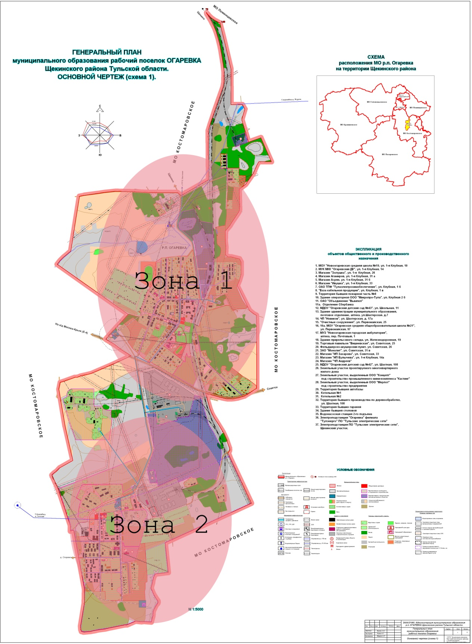
1. Технологическая зона: Новая Огаревка - ул. Железнодорожная, Школьная, 1-я Клубная, Шахтерская, ул. Клубная, д. 1,2,3;
2. Технологическая зона: Старая Огаревка - ул. Школьная, Клубная, Первомайская, Советская, Амбулаторная, Коммунальная.

1.5. Описание состояния и функционирования существующих систем утилизации осадка сточных вод
На территории муниципального образования Огаревское утилизация осадка не производится. Все стоки стекают по рельефу.
Очистные сооружения д. Горячкино находятся в нерабочем состоянии, иловые карты забиты, отстойники забиты, система утилизации осадка сточных вод не работает.

1.6. Описание состояния и функционирования канализационных коллекторов и сетей
Общая протяженность канализационной сети муниципального образования Огаревское составляет 6,8 км.
Большинство канализационных сетей построено 80-90 годы прошлого века. Аварийность на сетях канализации составляет 3,26% от общей длины.
Для дальнейшего развития сети водоотведения муниципального образования Огаревское необходима реконструкция и модернизация существующих сетей и сооружений и прокладка новых участков сети.

1.7. Оценка соответствия применяемой схемы требованиям обеспечения нормативов качества сточных вод

Блок показателей | Объект нормирования | Наименование параметра | Единица измерения | Текущий показатель, 2013 г. | Целевой показатель на 2014 | Целевой показатель на 2015 | Целевой показатель на 2016
Обеспечение нормативных требований качества | Качество сбрасываемых сточных вод по нормируемым показателям | Соответствие результатов анализов нормируемых показателей установленным нормативным требованиям | Доля анализов, соответствующих нормативным | 79 | 82 | 85 | 91

2. ОБЩИЙ БАЛАНС ПОСТУПЛЕНИЯ СТОЧНЫХ ВОД
В ЦЕНТРАЛИЗОВАННУЮ СИСТЕМУ ВОДООТВЕДЕНИЯ
2.1. Балансы производительности сооружений системы водоотведения нормы водоотведения и расчетное количество сточных вод
Нормы водоотведения принимаются согласно приказам министерства строительства и жилищно-коммунального хозяйства Тульской области; Коэффициент суточной неравномерности принят равным 1.1.
Расход сточных вод от промышленных предприятий принят в соответствии с СНиП 2.04.03-85 в размере 25% расхода стоков от населения.
Объем сточных вод от промышленных и сельскохозяйственных предприятий определен на основании укрупненных норм.

Водоотведение на первый этап
Наименование потребителей | Норма водоотведения м3 |  | Коэффиц. суточной неравномерности |  | Первый этап развития
Наименование потребителей |  |  |  |  | Население тыс. чел. | Расход тыс. м³/сут. | Часовой (м3/ч). | Секундный (л/с)
1 | 2 |  | 3 |  | 4 | 5 | 6 | 7
Население
Застройка зданиями, оборудованными внутренним водопроводом и канализацией с ванными и местными водонагревателями | 1,854 | 1,1 |  |  | 2,7 | 0,26 | 0,011 | 0,072
Всего по муниципальному округу |  |  |  |  | 2,7 | 0,26 | 0,011 | 0,072
Промышленность
20% |  |  |  |  | 2,16 | 0,21 | 0,009 | 0,058
Итого |  |  |  |  | 4,86 | 0,47 | 0,020 | 0,130

2.2. Оценка фактического притока неорганизованного стока (сточных вод, поступающих по поверхности рельефа местности) по бассейнам канализования очистных сооружений и прямых выпусков
Собирание сточных вод, поступающих по поверхности рельефа местности не осуществляется.

2.3. Анализ ретроспективных балансов поступления сточных вод в централизованную систему водоотведения по бассейнам канализования очистных сооружений и прямых выпусков, с выделением зон дефицитов и резервов производительных мощностей
Объём поступления сточных вод от всего населения муниципального образования Огаревское определяется расчётным методом, исходя из нормативов потребления коммунальных услуг по водоотведению и составляет в 437,7тыс. м³/сут. Выделить зоны дефицитов и резервов производительных мощностей очистных сооружений не предоставляется возможным в связи с отсутствием данных о фактической очистке сточных вод.

2.4. Анализ гидравлических режимов и режимов работы элементов централизованной системы водоотведения (насосных станций, канализационных сетей, тоннельных коллекторов) для каждого сооружения

При анализе гидравлических режимов определено, что существующая сеть канализации с нагрузкой не справляется. В целях улучшения эффективности работы канализационной сети, требуется перекладка канализационных сетей, промывка существующих.

2.5. Анализ резервов и дефицитов производственных мощностей системы водоотведения и возможности расширения зоны действия очистных сооружений с наличием резерва в зонах дефицита

Проектная производительность очистных сооружений с.п. Огаревка – 700 м³/сут., фактический расход – 187 м³/сут. При существующем резерве мощностей 513 тыс. м³/сут. Зону действия канализационных очистных сооружений можно расширить и обеспечить дополнительный приток сточных вод в объеме: 513 тыс. м³/сут.

3. ПЕРСПЕКТИВНЫЕ РАСЧЁТНЫЕ РАСХОДЫ СТОЧНЫХ ВОД
3.1. Фактическое и ожидаемое поступление в централизованную систему водоотведения сточных вод (годовое, среднесуточное)

Фактическое и ожидаемое поступление сточных вод (тыс. м³) | 2013 | 2014 | 2015 | 2023
Годовой | 159760,5 | 165710 | 170455 | 181770
Среднесуточный | 437,7 | 454 | 467 | 498
Максимальный | 525,2 | 546,2 | 562,3 | 597,4

3.2. Количество пропущенных сточных вод (с выделением групп)

Отсутствие данных фактических объёмов лишает возможности выделить группы абонентов.

3.3. Структура водоотведения с учётом территориальной разбивки по зонам действия очистных сооружений и прямых выпусков, кадастровым и планировочным кварталам
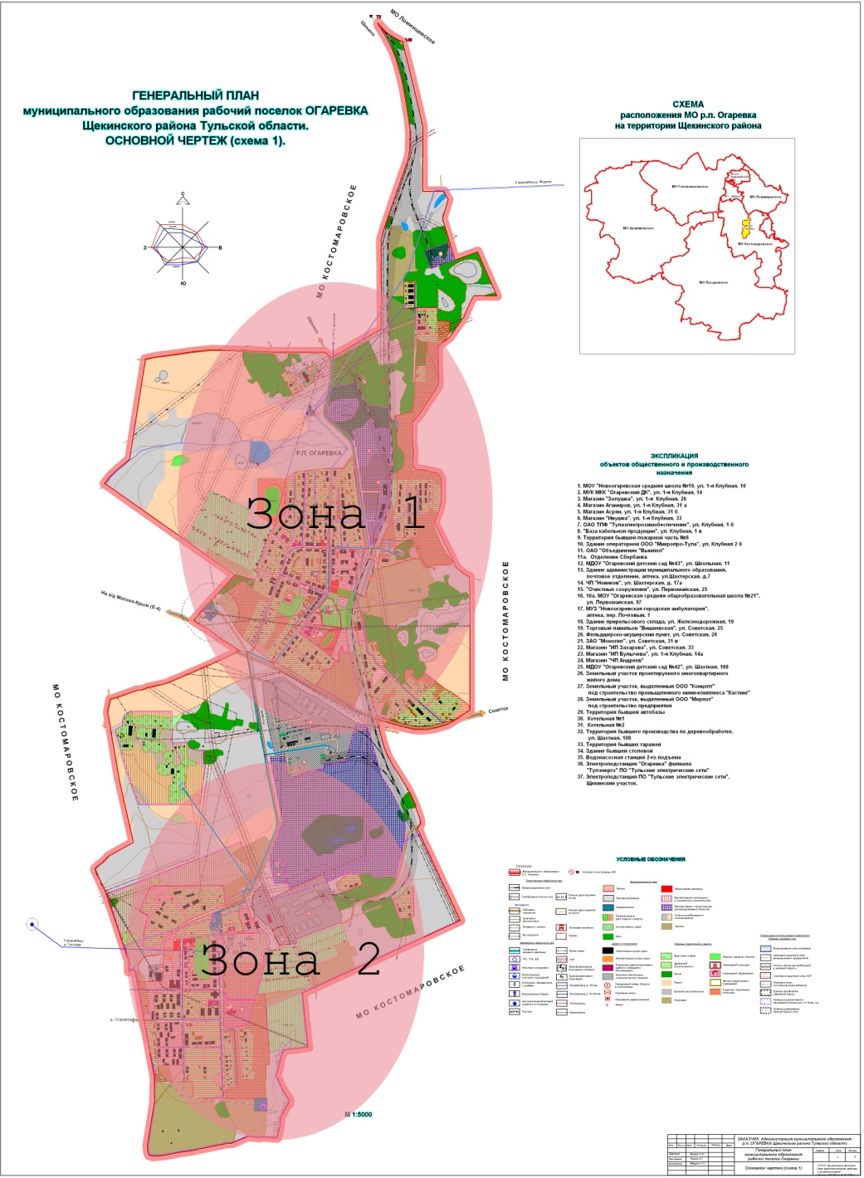
3.4. Расчет требуемой мощности очистных сооружений, исходя из данных о перспективном расходе сточных вод с указанием требуемых объёмов приёма и очистки сточных вод, дефицита (резерва) мощностей по зонам действия сооружений по годам на расчётный срок
В перспективе строительство канализационных очистных сооружений не требуется. Сбор сточных вод планируется производить самотёком в септики.

3.5. Карта расчетных элементов деления территории
Деление территории производить нецелесообразно в связи с малой протяженностью канализационных сетей и возможностью производить сброс на канализационные очистные сооружения, расположенные в городе со всей площади канализования.

3.6. Справочник наименований расчетных элементов территориального деления и справочник соответствия принятых наименований с существующими в Генеральном плане
Расчетными элементом является населенный пункт, канализование которого будет обеспечивать должный уровень жизни населения. Территориальное деление осуществляется в соответствии с границами населенного пункта.

3.7. Прогноз на потребление электроэнергии для сбора,
очистки сточных вод
На момент разработки схем сбор, транспортировка и отвод сточных вод производится самотёком, поэтому электроэнергия в системе водоотведения с.п. Огаревка не потребляется. В перспективе на территории с.п. Огаревка планируется строительство КНС. Прогноз потребления электроэнергии в системе водоотведения: 60 тыс.кВт.час. Необходимо максимально снизить объём потребляемой электроэнергии за счёт установки новых электронных приборов, контролирующих работу насосов.

4. ПРЕДЛОЖЕНИЯ ПО СТРОИТЕЛЬСТВУ, РЕКОНСТРУКЦИИ И МОДЕРНИЗАЦИИ (ТЕХНИЧЕСКОМУ ПЕРЕВООРУЖЕНИЮ) ОБЪЕКТОВ ЦЕНТРАЛИЗОВАННЫХ СИСТЕМ ВОДООТВЕДЕНИЯ

4.1. План нового строительства и реконструкции объектов системы водоотведения для организации централизованного водоотведения на территориях, где оно отсутствует
Мероприятия по развитию этих систем должны обеспечить отвод сточных вод от зданий, подключенных к системам центрального водоснабжения, и очистку сточных вод до состояния, удовлетворяющего требованиям СанПиН 2.1.5.980-00 «Гигиенические требования к охране поверхностных вод».
Для этого в проектах детальной планировки населенных пунктов следует предусмотреть системы водоотведения с соответствующими установками или сооружениями очистки сточных вод. Сброс очищенных сточных вод можно осуществлять в открытые водоемы или на рельеф.
Вывоз хозяйственно-фекальных сточных вод из септиков в населённых пунктах с.п. Огаревка район следует выполнять специализированными машинами со сливом на площадки очистных сооружений ближайшего крупного населенного пункта. Конструкции очистных сооружений должны предусматривать площадки для слива стоков. На территории с.п. Огаревка в существующих канализационных очистных сооружениях такие площадки не предусмотрены.
Для обеспечения надежной и безаварийной работы системы водоотведения поселения требуется вести ремонт и перекладку полностью изношенных трубопроводов самотечно-напорной сети с использованием современных материалов; так же строительство канализационных сетей в районах посёлка, не имеющих централизованного водоотведения.
В случае невозможности подключения коттеджной застройки к централизованной системе канализации необходимо устройство септиков с организацией вывоза стоков ассенизационным транспортом.
Загрязненные производственные сточные воды перед сбросом в хозяйственно-бытовую канализацию должны пройти очистку на собственных локальных очистных сооружениях.
Для обеспечения надежной и безаварийной работы системы водоотведения поселка требуется:
вести ремонт и перекладку полностью изношенных трубопроводов самотечно-напорной сети с использованием современных материалов;
вести строительство КНС, на территории нового жилищного строительства города.

4.2. План реконструкции, нового строительства, технического перевооружения для обеспечения водоотведения объектов нового строительства и реконструируемых объектов, для которых производительности существующих сооружений недостаточно
№ | Мероприятие | 2018 | 2019 | 2020 | 2021 | 2022 | 2023
1 | Замена канализационных труб/км. (тыс.руб) | 3(3000) | 3(3000) | 3(3000) | 3(3000) | 3(3000) | 3(3000)
2 | Строительство новых КНС/шт (тыс.руб) | 0 | 1(10000) | 0 | 0 | 0 | 0
3 | Строительство новых канализационных сетей/км. (тыс.руб) | 0 | 0 | 0 | 0 | 0 | 0
4 | Установка септиков/шт. (тыс.руб) |  |  | 2(2000)

4.3. Оценка капитальных затрат в новое строительство и реконструкцию объектов систем водоотведения

№/п.п. | Наименование мероприятия | Стоимость, всего, тыс. руб. | Период реализации | Экологический эффект
1 | Строительство КОС с.п. Огаревка | 50000 | 2020 | Исключение возможности сброса канализационных стоков на рельеф
2 | Строительство септика д. Горячкино (75м3/сут.) | 1000 | 2021
3 | Строительство септика пос. 10-й Октябрь (75м3/сут.) | 1000 | 2022
4.4. Оценка возможности резервирования части имеющихся мощностей (для новых сооружений)

Таких возможностей нет, из-за большого износа всей системы водоотведения муниципального образования Огаревское.

4.5. План развития систем диспетчеризации, телемеханизации и систем управления режимами водоотведения на объектах организаций, осуществляющих водоотведение

На момент разработки схем диспетчерская служба функционирует при помощи телефонной связи, диагностика состояния водопроводных сетей осуществляется визуальным методом. Необходимо внедрение диспетчеризации, автоматизации технологических процессов на канализационных насосных станциях.

5. ЭКОЛОГИЧЕСКИЕ АСПЕКТЫ МЕРОПРИЯТИЙ ПО СТРОИТЕЛЬСТВУ И РЕКОНСТРУКЦИИ ОБЪЕКТОВ ЦЕНТРАЛИЗОВАННОЙ СИСТЕМЫ ВОДООТВЕДЕНИЯ

Все очистные сооружения предусматриваются полной биологической очистки на новых технологиях с доочисткой, что позволит значительно сократить СЗЗ.
На территориях коттеджной застройки, в целях сокращения затрат на строительство и последующую эксплуатацию инженерных сетей и сооружений, а также возможности их ввода (пуска) отдельными участками, необходимо при проектировании четко определять этапы застройки. При этом должно учитываться, что ввод в эксплуатацию домов и подключаемых к ним инженерных коммуникаций следует начинать, как правило, с участков, наиболее близко расположенных к канализационным сетям или очистным сооружениям.
В случае невозможности подключения коттеджной застройки к централизованной системе канализации для каждого участка необходимо устройство водонепроницаемых выгребов с организацией вывоза стоков ассенизационным транспортом.
Загрязненные производственные сточные воды перед сбросом в хозяйственно-бытовую канализацию должны пройти очистку на собственных локальных очистных сооружениях. Эффективным решением для производственных зон является схема очистки производственно-дождевых сточных вод на очистных сооружениях в едином моноблоке.

6. РЕШЕНИЕ ПО БЕСХОЗЯЙНЫМ СЕТЯМ
Бесхозяйных объектов системы водоотведения по данным администрации муниципального образования Щекинского района не выявлено.
7. ИСХОДНЫЕ ДАННЫЕ
ДЛЯ РАЗРАБОТКИ СХЕМЫ ВОДООТВЕДЕНИЯ

В ходе разработки схем водоотведения проведено техническое обследование объектов водоотведения в муниципальном образовании Огаревское. В ходе обследования выполнен выезд на место расположения объектов водоотведения с целью адаптации перечня исходных данных к существующим в организациях и администрации материалам, фотофиксация объектов, оценка существующего состояния, разработка планов реконструкции и нового строительства, оценка необходимых объёмов инвестиций, оценка перспективного объема водоотведения, определение ключевых показателей работы существующей систем водоотведения и перспективы.

8. ПРЕДЛОЖЕНИЯ ПО ОПРЕДЕЛЕНИЮ ГРО
С УСТАНОВЛЕНИЕМ ГРАНИЦ ЕЕ ДЕЯТЕЛЬНОСТИ

В качестве гарантирующей организации для обеспечения водоотведением предлагается оставить МКП «Огаревское ЖКХ», учитывая наличие специализированной техники, опыта работы на сетях и сооружениях, квалификации персонала.

Заместитель начальника управления по вопросам жизнеобеспечения, строительства, благоустройства и дорожно-транспортному хозяйству администрации Щекинского района | Е.С. Епифанова

Приложение № 4
к постановлению администрации
муниципального образования Щекинский район
от ____________ № __________

СХЕМА ВОДООТВЕДЕНИЯ
муниципального образования Яснополянское
Щекинского района на период с 2019 по 2034 годы

1. СУЩЕСТВУЮЩЕЕ ПОЛОЖЕНИЕ
В СФЕРЕ ВОДООТВЕДЕНИЯ МУНИЦИПАЛЬНОГО ОБРАЗОВАНИЯ ЯСНОПОЛЯНСКОЕ

Муниципальное образование Яснополянское расположено в северной части муниципального образования Щекинский район и включает территории бывших сельских администраций: Головеньковской, Селивановской, Яснополянской.
Границы муниципального образования Яснополянское установлены Законом Тульской области от 17 декабря 2012 года № 1854-ЗТО «О внесении изменений в Закон Тульской области «О переименовании муниципального образования «г. Щекино и Щекинский район Тульской области».
Административный центр муниципального образования - поселок Головеньковский.
Население муниципального образования составляет:
по переписи 2002 г. - 5964 чел.
по состоянию на 01.01.2018 г. - 5257 чел.
Территория муниципального образования - 27198 га.
Плотность населения – 20,5 чел/ км².
В состав муниципального образования Яснополянское входят 44 населенных пунктов: деревня Ясная Поляна, сельский поселок Музей-Усадьба Л.Н. Толстого «Ясная Поляна», поселок Яснополянские выселки, деревня Казначеевка, деревня Кочаки, деревня Ясенки, поселок Ясенки, деревня Грумант, деревня Телятинки, поселок Юбилейный, деревня Воздремо, село Головеньки, поселок Головеньковский, деревня Кривцово, деревня Кривцово-Солосовка, село Коледино, деревня Красная Слободка, деревня Малахово, деревня Русиновка, деревня Краснополье, деревня Самохваловка, деревня Большая Тросна, деревня Пироговка-Соковнино, деревня Пироговка-Ульяновка, поселок Майский, деревня Крутовка, деревня Хутор-Озерки, село Потемкино, село Селиваново, деревня Переволоки-Возвратные, деревня Козловка, деревня Большая Браженка, деревня Переволоки, деревня Тележенка, деревня Малая Хатунка, деревня Юрьевка, деревня Нератное, деревня Большая Хатунка, село Спасское, деревня Крюковка, сельский поселок Крюковское лесничество, деревня Макеевка, деревня Малая Браженка, деревня Николаевка.
Территория муниципального образования Яснополянское граничит с территориями муниципального образования Воскресенское Дубенского района, муниципального образования Иншинское Ленинского района, муниципального образования г. Тула, муниципального образования Крапивенское Щекинского района, муниципального образования Лазаревское Щекинского района, муниципального образования Ломинцевское Щекинского района, муниципального образования р. п. Первомайский Щекинского района, муниципального образования город Щекино Щекинского района.
Территория Щекинского района представляет собой всхолмленное плато, пересеченное густой речной и овражной сетью.
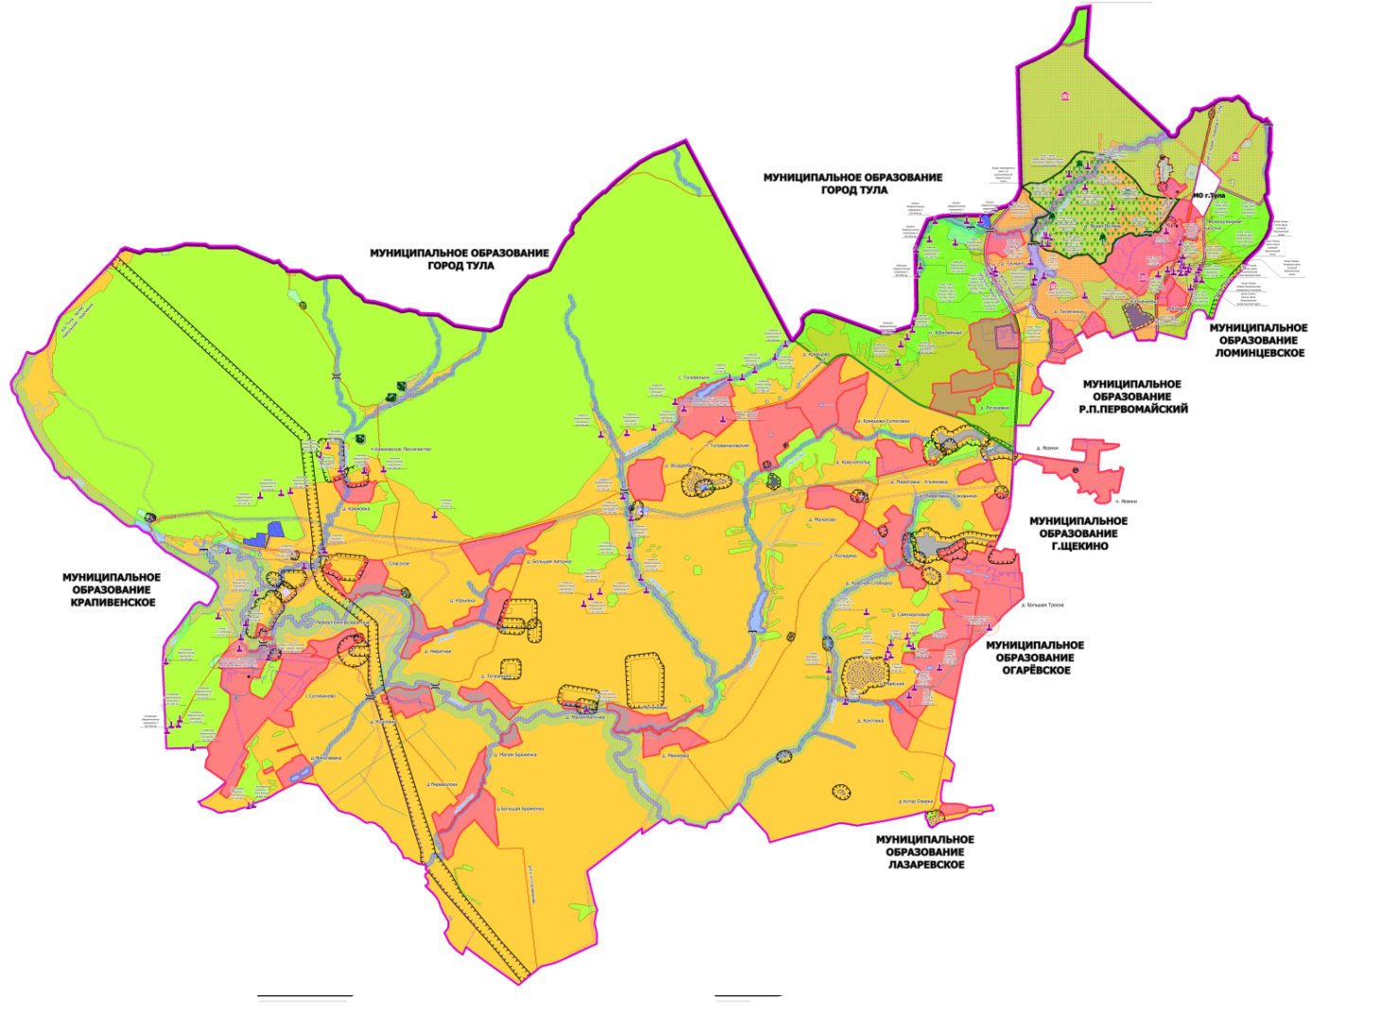
Рисунок 1 – Границы муниципального образования Яснополянское Тульской области

Климат умеренно-континентальный, характеризуется хорошо выраженными сезонами года: умеренно теплым летом и умеренно холодной зимой. Средняя температура июля – (+18-20°С), января - (-9-10°С). Теплый период (с положительной среднесуточной температурой) длится 220—225 дней. Самая низкая температура наблюдалась в январе 1940 года − 48,5°С, самая высокая в июле +37°С. Первые заморозки наблюдаются в конце сентября, последние — в первых числах мая. Безморозный период в среднем равен 140 дней. Снежный покров с середины ноября — по середину апреля, в среднем 140 дней. Наибольшая высота в феврале-марте, 36 см. Глубина промерзания почвы, до 1,5 м. С ноября по февраль преобладают ветры с юга и юга-востока. С апреля по сентябрь режим ветров неустойчивый, с незначительным преобладанием южных и западных направлений. Среднегодовая скорость ветра 2,9 м/с. Атмосферные осадки распределяются в течение года равномерно. Годовая сумма осадков составляет около 600 мм. Среднегодовая относительная влажность воздуха около 78 %.
Средняя месячная и годовая температуры воздуха, согласно СП 131.13330.2012 Строительная климатология, актуализированная редакция СНиП 23-01-99* утвержденные Приказом Министерства регионального развития Российской Федерации (Минрегион России) от 30 июня 2012 года № 275 приведены в таблице 1.

Таблица 1 – Климатические параметры в муниципальном образовании Яснополянское
Наименование параметра | Условное  обозначение | Единица  измерения | Значение
Продолжительность отопительного периода. | n_{o} | сутки | 207
Средняя за отопительный период температура наружного воздуха. | t_{o}._{ср} | °С | -3
Расчетная температура наружного воздуха для проектирования системы отопления. | t_{po} | °С | -27
Средняя скорость ветра за отопительный период | W | м/с | 4,9

Средняя месячная и годовая температуры воздуха приведены в таблице 2.
Таблица 2 – Средние значения температур по месяцам
Месяц | Средняя температура наружного воздуха, °C
Январь | -9,9
Февраль | -9,5
Март | -4,1
Апрель | 5,0
Май | 12,9
Июнь | 16,7
Июль | 18,6
Август | 17,2
Сентябрь | 11,6
Октябрь | 5,0
Ноябрь | -1,1
Декабрь | -6,7
Год | 4,7

1. Существующее положение в сфере водоотведения поселения, городского округа

1.1. Описание структуры системы сбора, очистки и отведения сточных вод на территории поселения, городского округа и деление территории поселения, городского округа на эксплуатационные зоны.
Эксплуатацию объектов водоотведения в муниципальном образовании Яснополянское осуществляет ООО «Водо-канализационное хозяйство», которое согласно, заключенному договору аренды эксплуатирует муниципальное имущество назначения водоотведения муниципального образования.
Водоотведение муниципального образования Яснополянское организовано от централизованных систем, в состав которых входят канализационные сооружения и сети, расположенные в п. Головеньковский, п. Юбилейный, с. Селиваново и д. Ясная Поляна.
В п. Головеньковский прием и очистка сточных вод осуществляются по самотечным коллекторам на биологических очистных сооружениях (БОС) производительностью 400,0 м³/сут с последующим сбросом в пруд-накопитель и далее в реку Малаховка. Стоки от мойки автомашин и производственные стоки поступают на БОС. От неканализованной части жилого фонда хоз. - бытовые стоки поступают в выгребные ямы.
В д. Ясная Поляна и п. Красный централизованное водоотведение осуществляется от потребителей до канализационных насосных станций с последующей транспортировкой на КОС п. Скуратово (АО «Тулагорводоканал»). Насосные станции перекачки сточных вод установлены в количестве 4 шт.:
1. КНС №1 «Школьная» производительностью 250 м³/сутки;
2. КНС №2 производительностью 250 м³/сутки;
3. КНС №4 «Дом отдыха «Ясная Поляна» производительностью 250 м³/сутки;
4. КНС №5 «Больница» производительностью 250 м³/сутки. От неканализованной части жилого фонда хоз. - бытовые стоки поступают в выгребные ямы либо в надворные туалеты.
В п. Юбилейный хоз. - бытовые стоки сбрасываются на рельеф, очистные сооружения находятся в аварийном состоянии.
В с. Селиваново хоз. - бытовые стоки сбрасываются на рельеф, очистные сооружения находятся в аварийном состоянии. От неканализованной части жилого фонда хоз. - бытовые стоки поступают в выгребные ямы.
На рисунке 1.1, представлены эксплуатационные зоны водоотведения МО «Яснополянское».
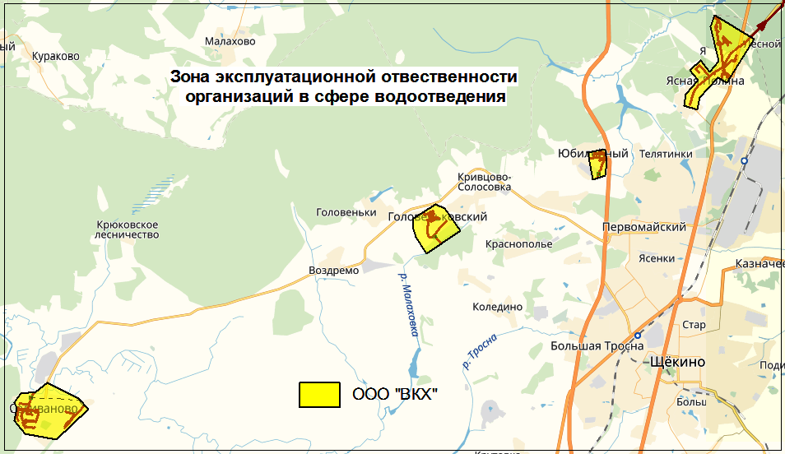
Рисунок 1.2 – Эксплуатационные зоны водоотведения муниципального образования Яснополянское

Общие сведения об объемах водоотведения по категориям потребителей услуги, представлены в таблицах 1.1 и 1.2.

Таблица 1.3 – Сведения об объемах приема сточных вод ООО «ВКХ» по категориям потребителей услуги водоотведения
№ п/п | Показатели | Утверждено на 2017 г. | Утверждено на 2018 г. | Утверждено на 2019-2023 г.
1 | 2 | 3 | 4 | 5
1 | Пропуск стоков, тыс.м³, в т.ч.: | 136.5 | 132.09 | 125.49
1.1 | -население | 43.87 | 71.89 | 68.30
1.2 | -бюджет | 66.9 | 49.41 | 46.94
1.3 | -прочие | 25.73 | 10.79 | 10.25

Таблица 1.4 – Сведения об объемах транспортировки сточных вод ООО «ВКХ» по категориям потребителей услуги водоотведения
№ п/п | Показатели | Утверждено на 2017 г. | Утверждено на 2018 г. | Утверждено на 2019-2023 г.
1 | 2 | 3 | 4 | 5
1 | Транспортировка стоков, тыс.м³, в т.ч.: | 95.89 | 92.79 | 88.15
1.1 | -население | 58.77 | 77.8 | 73.91
1.2 | -бюджет | 14.5 | 13.31 | 12.64
1.3 | -прочие | 22.62 | 1.68 | 1.60

1.2. Описание результатов технического обследования централизованной системы водоотведения, включая описание существующих канализационных очистных сооружений, в том числе оценку соответствия применяемой технологической схемы очистки сточных вод требованиям обеспечения нормативов качества очистки сточных вод, определение существующего дефицита (резерва) мощностей сооружений и описание локальных очистных сооружений, создаваемых абонентами.
Для приема, очистки и сброса сточных вод, образованных хозяйственной и производственной деятельностью юридических и физических лиц на территории муниципального образования Яснополянское в п. Головеньковский организованы биологические очистные сооружения канализации. Установленная пропускная способность биологических очистных сооружений канализации - 400 м³/сутки.
Комплекс канализационных очистных сооружений находится в 150 м южнее п. Головеньковский и предназначен для биологической очистки хоз. бытовых сточных вод (рисунок 1.2.).
Географические координаты: широта 54°02'05" долгота 37°25'02".
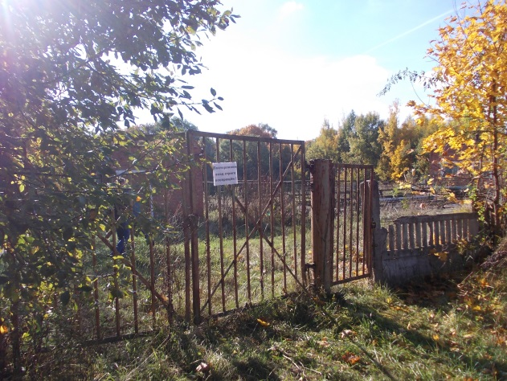
Рисунок 1.3 – КОС п. Головеньковский

Очистные сооружения п. Головеньковский с полной биологической очисткой сточных вод работают по технологическому регламенту очистки сточных вод, разработанному в 1977 году. В 1997 году проводилась реконструкция биологических очистных сооружений.
Сточные воды от п. Головеньковский, очистных установок, оборудованных на артезианских скважинах МП «ЩЖКХ», стоки от мойки автомашин и производственные стоки перекачиваются на БОС п. Головеньковский. От неканализованной части жилого фонда хоз. бытовые стоки поступают в выгребные ямы.
Очищенные стоки с биологических очистных сооружений сбрасываются в овражную сеть и далее поступают в реку Упа (бассейн реки Ока). Проектная производственная мощность КОС составляет 400 м³/сутки.
Состав канализационный очистных сооружений:
1. Приемная камера.
2. Здание решеток.
3. Аэротенки - 2 шт.
4. Вертикальные отстойники - 2 шт.
5. Контактный резервуар.
6. Иловые площадки – 2 шт.
7. Производственно-вспомогательное здание.
8. Внутриплощадочные сети.
После полной биологической очистки стоки сбрасываются в пруд-накопитель и далее в ручей Малаховка по коллектору диаметром 200 мм.
Приемная камера
В приемную камеру КОС п. Головеньковский приходит один самотечный чугунный коллектор диаметром 250 мм.
Приемная камера служит для задержания тяжелых минеральных примесей и возможности аварийного сброса сточных вод, минуя очистные сооружения.
Приемная камера представляет собой цилиндрическую камеру диаметром 1,8 м и глубиной 2,0 м выполненную из железобетона. Фактическое состояние приемной камеры удовлетворительное, трещины в обмуровке приемной камеры незначительные, нарушение герметичности не обнаружено (рисунок 1.3). Далее стоки поступают в здание решеток.

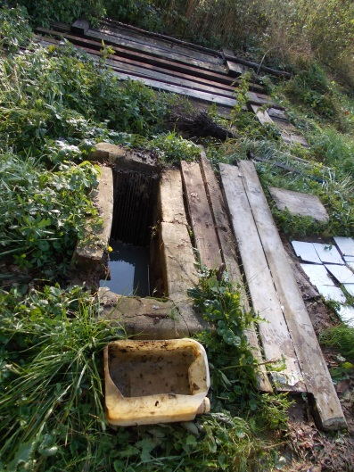 | 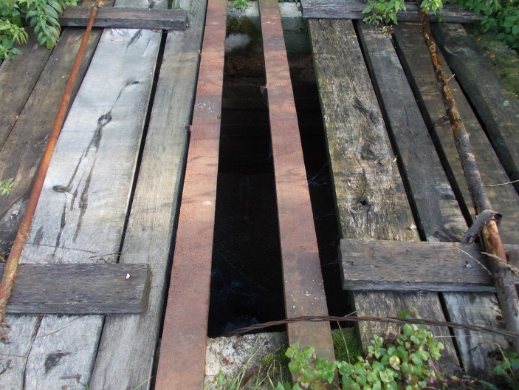
Рисунок 1.4 – Приемная камера КОС п. Головеньковский

Здание решеток
В павильоне, выполненном из красного кирпича, установлена одна металлическая решетка с прозорами 30 мм для удаления крупных отбросов, которая очищается ручным способом. Общий вид здания и решетки представлен на рисунке 1.4.
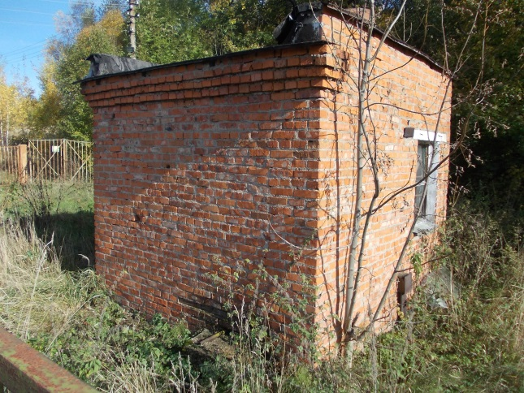 | 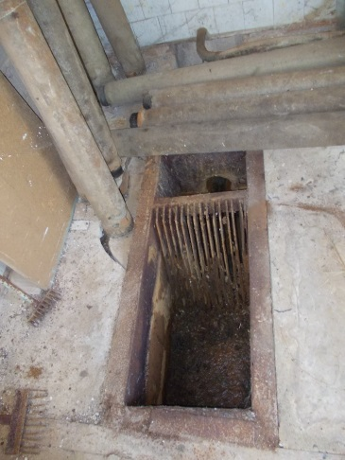
Рисунок 1.5 – Здание решеток

Сточные воды, очищенные от механических примесей поступают по распределительным лоткам в Аэротенки.
Аэротенки
Назначение: обеспечение необходимой степени удаления из стоков хлопьев активного ила за счет его биоценоза и уплотнение возвратного ила до необходимой концентрации (до 1,5-2,5 г/л) за счет культивирования сообществ микроорганизмов, обеспечивающих изъятие и окисление органических загрязнений (азота до нитратов и нитритов). Общий вид аэротенков представлен на рисунке 1.5.
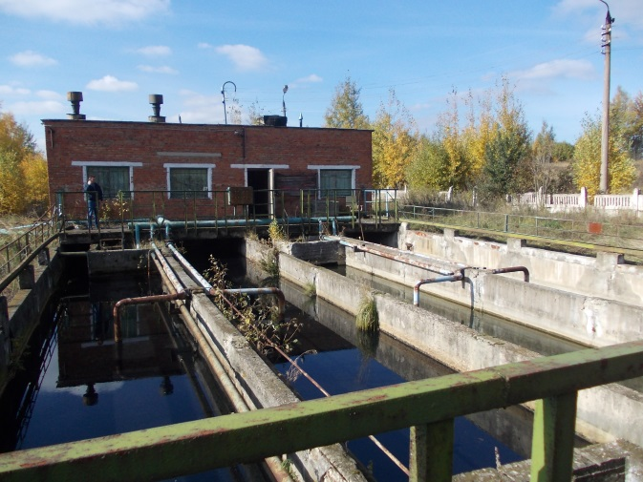
Рисунок 1.6 – Общий вид аэротенков

Аэротенки (2 шт.) конструктивно представляют собой заглубленный железобетонный резервуар размером 6х24 м, разделенный перегородкой на две самостоятельно работающие секции шириной по 3 м. Рабочий объем одной секции аэротенка 130 м³, рабочая глубина 1,9 м.
Осветленная вода поступает в каналы двухканальных аэротенков для биологической очистки. Эффект биологической очистки сточных вод не достигается, постоянное перемешивание сточных вод с активным илом не происходит, непрерывная аэрация аэротэнка отсутствует. Культивированный активный ил погиб, в результате отсутствия постоянной аэрации. Аэротенк выполняет функции первичного отстойника.
В работе на момент обследования находились 1 и 2 коридоры аэротенков. Система перфорированных труб максимально изношена. Трубопроводы подвержены значительной коррозии. Система сброса излишнего воздуха не работает, регулирование подачи количества воздуха не осуществляется.
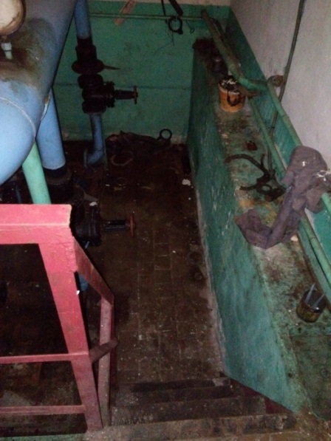
Рисунок 1.7 – Машинный зал компрессорных установок

Компрессорная станция (рисунок 1.6) на момент обследования не работала. Два компрессора (2 АФ 53Э52Ш), находящиеся в эксплуатации на БОС, были направлены в ремонт. В ходе диагностики выявлено, что компрессорные установки не подлежат восстановлению, в связи, с чем были полностью демонтированы.
Вертикальные отстойники
Назначение: выполняют функцию осветления биологически очищенной воды и кратковременного уплотнения ила до 5-145 мг/л, отделение его из иловой смеси и удаления очищенной воды. Общий вид отстойников представлен на рисунке 1.7.
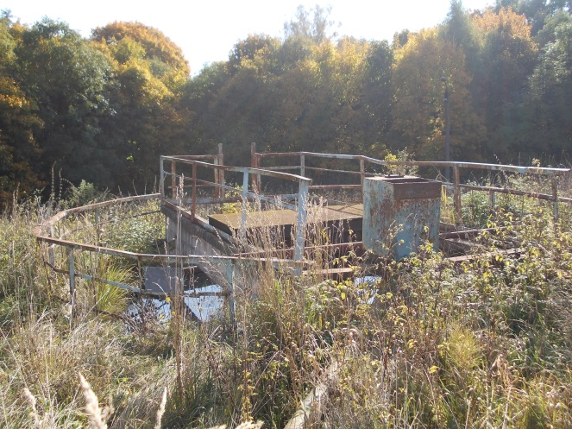 | 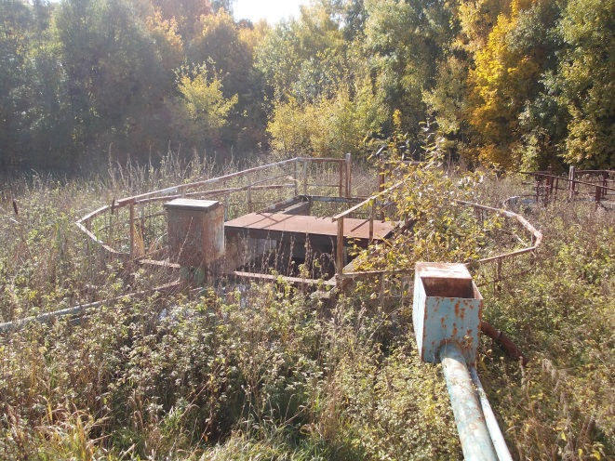
Рисунок 1.8 – Общий вид вторичных отстойников

Вертикальные отстойники выполнены в виде цилиндров диаметром 6 м с коническим днищем. Конусная часть отстойника служит емкостью для накопления и уплотнения активного ила.
На момент обследования вертикальные отстойники не справлялись с поставленной задачей, сточные воды вместе с активным илом попадали в контактный резервуар.
Контактные резервуары
Осветленная вода собираясь через водослив, попадала через систему коллекторов в распределительную камеру контактного резервуара (рисунок 1.8.). В качестве контактного резервуара используется вертикальный отстойник диаметром 4,0 м с коническим днищем. Все сточные воды, проходя через контактный резервуар, направлялись по коллекторам в пруд-накопитель.
Контактный резервуар, служит для дополнительного обеззараживания хлором осветленной воды. На момент обследования хлорирование осветленных сточных вод не производилось. Осветленные сточные воды собирались через водослив сборным лотком, ведущим в пруд-накопитель.
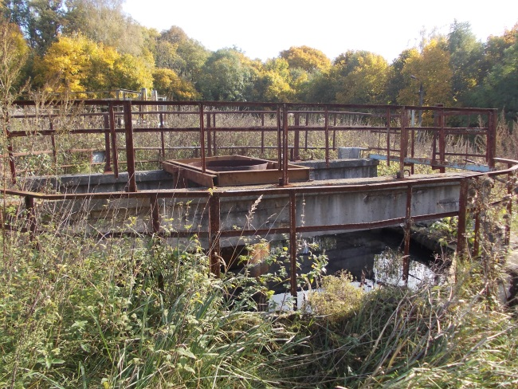
Рисунок 1.9 – Общий вид контактного резервуара

Пруд-накопитель
Сточные воды, из самотечного сбросного коллектора очищенных вод сбрасываются в пруд-накопитель размерами 23,5х23,7, где происходит осадка взвесей (рисунок 1.9.), и далее в ручей Малаховка.
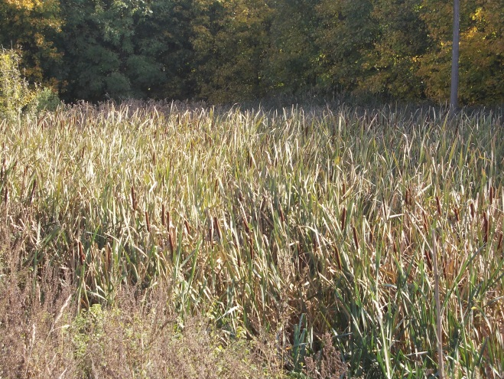
Рисунок 1.10 – Пруд-накопитель

Таблица 1.5 – Характеристика канализационных очистных сооружений п. Головеньковский, эксплуатируемых ООО «ВКХ»
№ | Наименование параметра | Значение параметра
1. | Тип сооружения | Канализационные очистные сооружения биолгической очистки
2. | Наименование | КОС п. Головеньковский
3. | Адрес (Населенный пункт, улица, дом) | Тульская область, Щекинский район, п. Головеньковский
4. | Наименование эксплуатирующей организации | ООО "ВКХ"
5. | Год постройки | 1977
6. | Проектная производительность, м³/сут | 400
7. | Фактическая производительность, м³/сут | 260
8. | Состояние (рабочее, не работает, резерв) | Рабочее
9. | Фактическое значение суммарное за 2015 год, тыс. м³ (согласно Форме №2-ТП (водхоз)) | 66,41
10. | Фактическое значение суммарное за 2016 год, тыс. м³ (согласно Форме №2-ТП (водхоз)) | 52,99
11. | Фактическое значение суммарное за 2017 год, тыс. м³ (согласно Форме №2-ТП (водхоз)) | 52,16
12. | Основные проблемы водоснабжения потребителей
Нарушена технологическая схема системы канализационных очистных сооружений. Сточные воды не проходят биологическую очистку. Оборудование станции сильно изношено. Анализы не проводятся.

На рисунке 1.10 представлена зона действия очистных сооружений БОС п. Головеньковский.
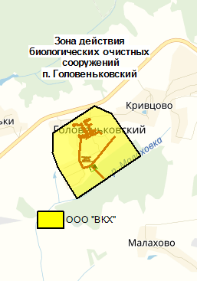
Рисунок 1.11 – Зона действия очистных сооружений БОС п. Головеньковский муниципального образования Ясноплянское

В д. Ясная Поляна и п. Красный централизованное водоотведение осуществляется от потребителей до канализационных насосных станций (всего 4 КНС) с последующей транспортировкой на КОС п. Скуратово (АО «Тулагорводоканал»).
КНС № 4 служит для приема стоков от сети самотечных коллекторов дома отдыха «Ясная Поляна» и дальнейшего транспортирования их на КНС №5 «Больница». В КНС № 4 стоки поступают по самотечному коллектору диаметром Д=100 мм (керамика) в приемный резервуар, из которого насосом подаются через выпускной трубопровод (2 нитки диаметром Д=100 мм, сталь) на КНС №5.
КНС № 5 служит для приема стоков от сети самотечных коллекторов санатория «Мать и дитя» и объектов ГУЗ «ТОБ №2 им. Л.Н. Толстого» и напорных коллекторов КНС №4 дома отдыха «Ясная Поляна» и дальнейшего транспортирования их на КНС №1 «Школьная». В КНС № 5 стоки поступают по двум напорным коллекторам диаметром Д=100 мм (сталь) в приемный резервуар, из которого насосом подаются через выпускной трубопровод (2 нитки диаметром Д=100 мм, сталь) в колодец-гаситель КНС №1. От КНС №4 до КНС №5 проложены две нитки новых напорных коллекторов диаметром Д=150 мм (пластик), которые в настоящий момент не задействованы.
КНС № 1 служит для приема стоков от сети самотечных коллекторов д. Ясная Поляна, п. Красный и ул. Школьная и напорных коллекторов КНС №4 «Дом отдыха» и КНС №5 «Больница» и дальнейшего транспортирования их на КНС №2. В КНС № 1 стоки поступают по коллектору диаметром Д=200 мм (чугун) в приемный резервуар, из которого насосом подаются через выпускной трубопровод (2 нитки диаметром Д=300 мм) в приемную камеру КНС №2.
КНС № 2 (ГКНС) служит для приема стоков от сети самотечных коллекторов ООО «Яснополянская ф-ка тары и упаковки» и напорных коллекторов КНС №1 д. Ясная Поляна и дальнейшего транспортирования их на КОС п. Скуратово, эксплуатируемых АО «Тулагорводоканал». В КНС № 2 стоки поступают по двум коллекторам диаметром Д=300 мм (чугун) в приемный резервуар, из которого насосом подаются через выпускной трубопровод (2 нитки диаметром Д=250 мм, пластик) в приемную камеру КОС п. Скуратово (АО «Тулагорводоканал»).
Характеристика очистных сооружений системы водоотведения представлена в таблице 1.4.

Таблица 1.6 – Характеристика очистных сооружений водоотведения
Наименование сооружения | Характеристика, производительность, м^{З}/сут |  | Степень износа,%
Наименование сооружения | Проектная | Фактическая | Степень износа,%
1 | 2 | 3 | 4
БОС п. Головеньковский | 400 | 260 | 85%

Характеристика КНС системы водоотведения в д. Ясная Поляна муниципального образования Яснополянское представлена в таблице 1.5.

Таблица 1.7 – Характеристика КНС в д. Ясная Поляна муниципального образования Яснополянское
Наименование | Производительность, м³/час, проект/факт | Количество, марка насосов | Установленная мощность, кВт | Фактическое потребление электроэнергии, тыс.кВт*час/год | Степень износа,%, | Год ввода
1 | 2 | 3 | 4 | 5 | 6 | 7
КНС №1 «Школьная» | 50/25 | СМ 80-50-200-2 | 15 | 34,0 | 50 % | 2013
КНС №1 «Школьная» | 50/25 | СМ 80-50-200-2
КНС №2 | 50/40 | СМ 80-50-200-2 | 15 | 44,076 | 50 % | 2013
КНС №2 | 50/40 | СМ 80-50-200-2
КНС №2 | 50/40 | СМ 80-50-200-2
КНС "№4 «Дом отдыха «Ясная Поляна»" | 50/15 | СМ 80-50-200-2 | 15 | 36,8 | 50 % | 2013
КНС "№4 «Дом отдыха «Ясная Поляна»" | 50/15 | СМ 80-50-200-2
КНС №5 "Больница" | 50/20 | СМ 80-50-200-2 | 15 | 10,716 | 50 % | 2013
КНС №5 "Больница" | 50/20 | СМ 80-50-200-2

Основные характеристики канализационной сети муниципального образования«Яснополянское, эксплуатируемых ООО «ВКХ» приведены в таблице 1.6.

Таблица 1.8 – Основные характеристики канализационной сети муниципального образования Яснополянское, эксплуатируемых ООО «ВКХ»
 | Наименование объекта | Адрес (месторасположение объекта) | Диаметр, мм | Материал труб | Длина, км | Год ввода | Износ, %
1 | 2 | 3 | 4 | 5 | 6 | 7 | 8
1 | Сеть водоотведения | п. Головеньковский | 150 | керамика | 1.395 | н/д | 90
2 | Сеть водоотведения | п. Головеньковский | 200 | керамика | 0.742 | н/д | 90
 | Итого по п. Головеньковский |  |  |  | 2.137
3 | Сеть водоотведения | д. Ясная Поляна | 200 | керамика | 1.176 | н/д | 90
4 | Сеть водоотведения | д. Ясная Поляна | 100 | чугун | 3.000 | н/д | 90
5 | Сеть водоотведения | д. Ясная Поляна | 250 | ПНД | 4.427 | н/д | 5
 | Итого по д. Ясная Поляна |  |  |  | 8.603
6 | Сеть водоотведения | п. Юбилейный | 250 | керамика | 3.086 | н/д | 95
 | Итого по п. Юбилейный |  |  |  | 3.086
7 | Сеть водоотведения | с. Селиваново | 150 | керамика | 10.202 | н/д | 90
8 | Сеть водоотведения | с. Селиваново | 200 | керамика | 0.372 | н/д | 90
9 | Сеть водоотведения | с. Селиваново | 300 | керамика | 0.55 | н/д | 90
 | Итого по с. Селиваново |  |  |  | 11.124
 | Всего по МО "Яснополянское" |  |  |  | 24.950

В таблицах 1.7. и 1.8. представлены объемные показатели по приему стоков на очистных сооружениях и их транспортировке.

Таблица 1.9 – Объемные показатели по водоотведению,тыс. м³/год
Показатели | Утверждено на 2017 г. | Утверждено на 2018 г. | Утверждено на 2019-2023 г.
1 | 2 | 3 | 4
Пропуск стоков, тыс. м³, в т.ч.: | 136.5 | 132.09 | 125.49
-население | 43.87 | 71.89 | 68.30
-бюджет | 66.9 | 49.41 | 46.94
-прочие | 25.73 | 10.79 | 10.25
Расход электроэнергии, тыс. кВт-ч | 138.55 | 134.07 | 138.28
Удельный расход электроэнергии, кВт-ч/м³ | 1.015 | 1.015 | 1.102
Численность ОПП, ед | 3.5 | 3.5 | 7.0

Таблица 1.10 – Объемные показатели по транспортировке стоков,тыс. м³/год
Показатели | Утверждено на 2017 г. | Утверждено на 2018 г. | Утверждено на 2019-2023 г.
1 | 2 | 3 | 4
Транспортировка стоков, тыс. м³, в т.ч.: | 95.89 | 92.79 | 88.15
-население | 58.77 | 77.8 | 73.91
-бюджет | 14.5 | 13.31 | 12.64
-прочие | 22.62 | 1.68 | 1.60
Численность ОПП, ед | 1 | 1 | 2.5

Технико-экономическая эффективность эксплуатации объектов централизованной системы водоотведения характеризуется целевыми показателями водоотведения - надежности, качества, энергетической эффективности. Показатели качества очистки стоков являются одним элементов комплексных показателей, позволяющие определить технико-экономическую эффективность эксплуатации объектов централизованной системы водоотведения.
Для оценки влияния сбрасываемых сточных вод от системы водоотведения муниципального образования Яснополянское (п. Головеньковский) необходима организация постоянного лабораторного контроля за качеством очистки сточных вод, при их отведении в водные объекты.
В связи с отсутствием химической лаборатории, контроль до 2015 года (включительно) осуществлялся на договорной основе Аккредитованным Испытательным лабораторным Центром - филиалом ФБУЗ «Центр гигиены и эпидемиологии в Тульской области и г. Щекино». Пробы отбирались до и после обеззараживания сточных вод. Правила отбора, хранения и транспортирования проб на паразитологические и микробиологические показатели соответствуют методическим указаниям по методам анализа стоков.
Протоколы лабораторных испытаний на паразитологические и микробиологические показатели №3817-В/261-263 от 20 августа 2015 года, №3819-В/264-266 от 20 августа 2015 года, №3816-В/2054-7 от 24 августа 2015 года и №3818-В/2058-61 от 24 августа 2015 года представлены на рисунках 1.11-1.14.

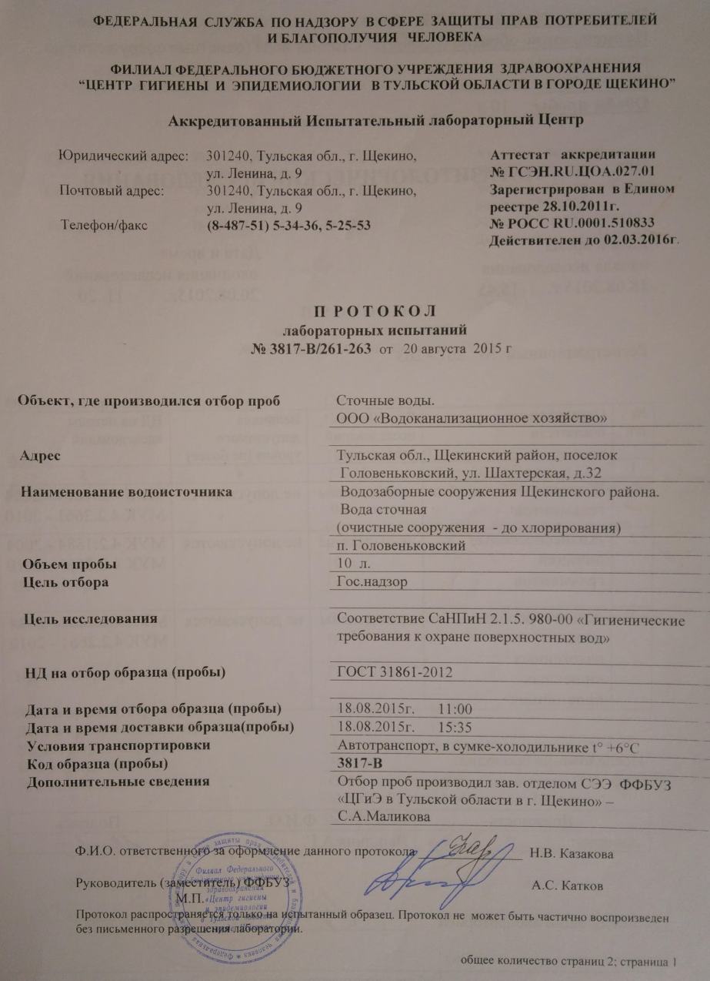 | 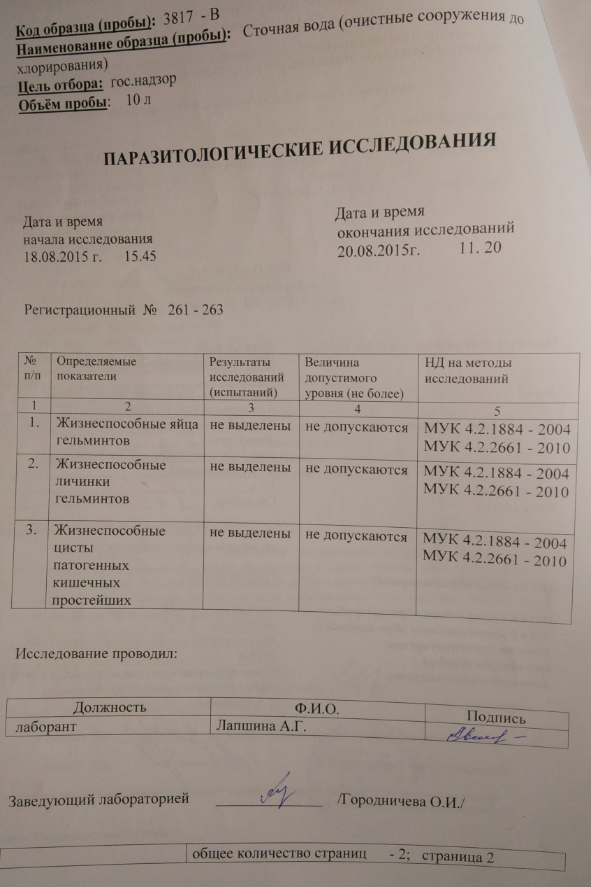
Рисунок 1.12 – Протокол лабораторных испытаний №3817-В/261-263 от 20 августа 2015 года
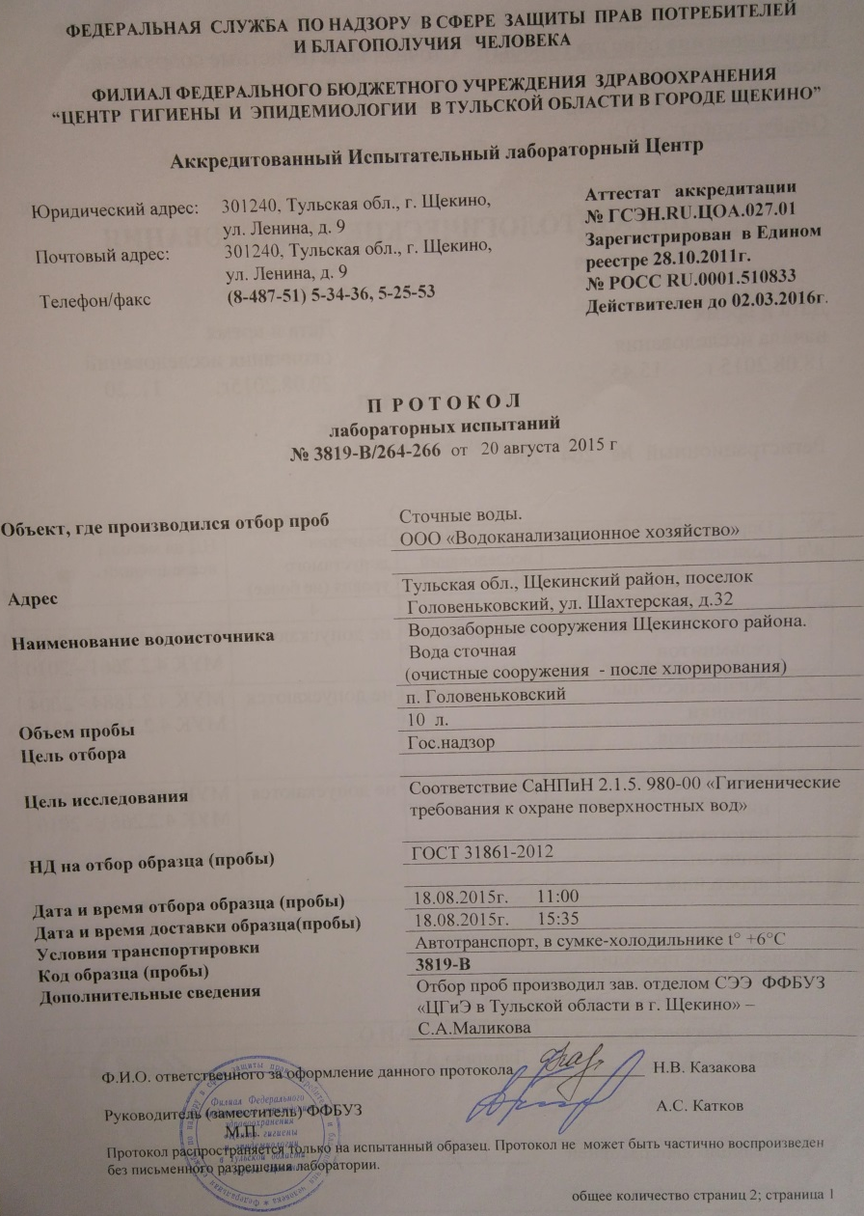 | 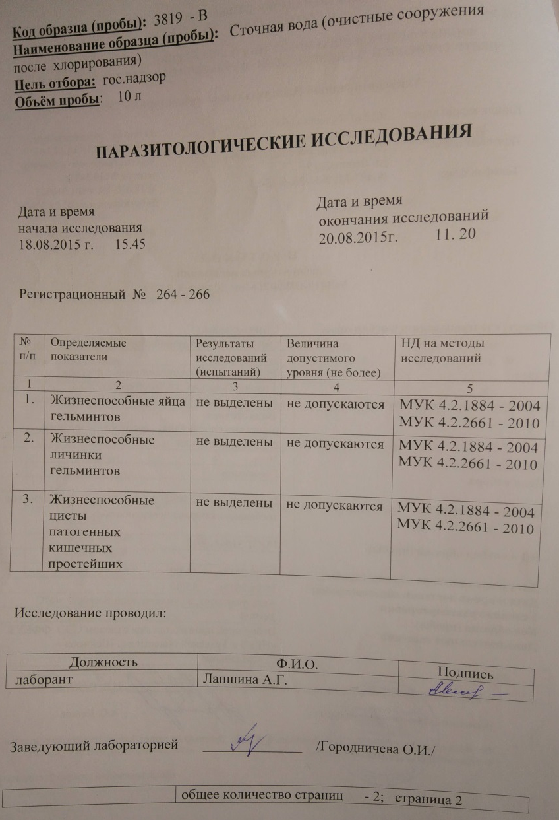
Рисунок 1.13 – Протокол лабораторных испытаний №3819-В/264-266 от 20 августа 2015 года
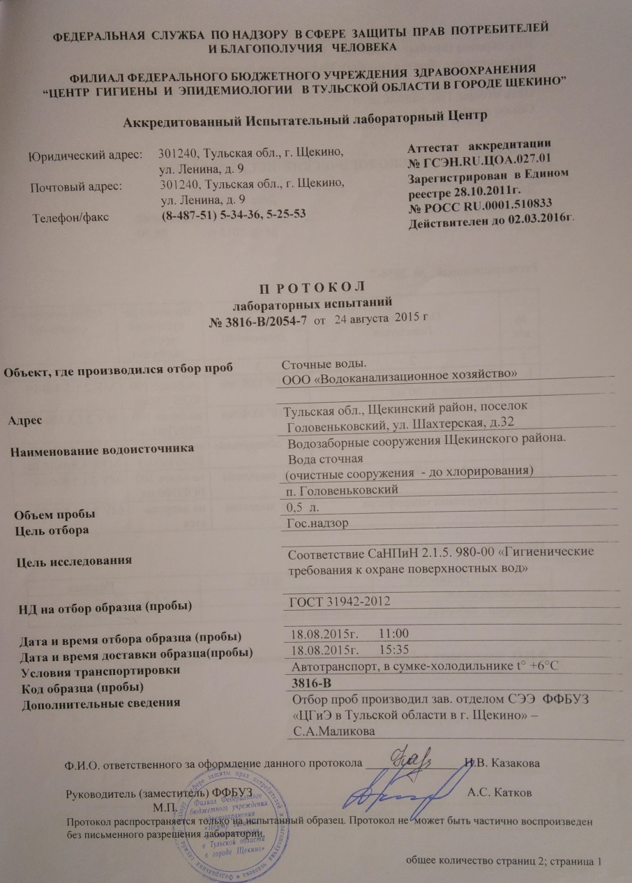 | 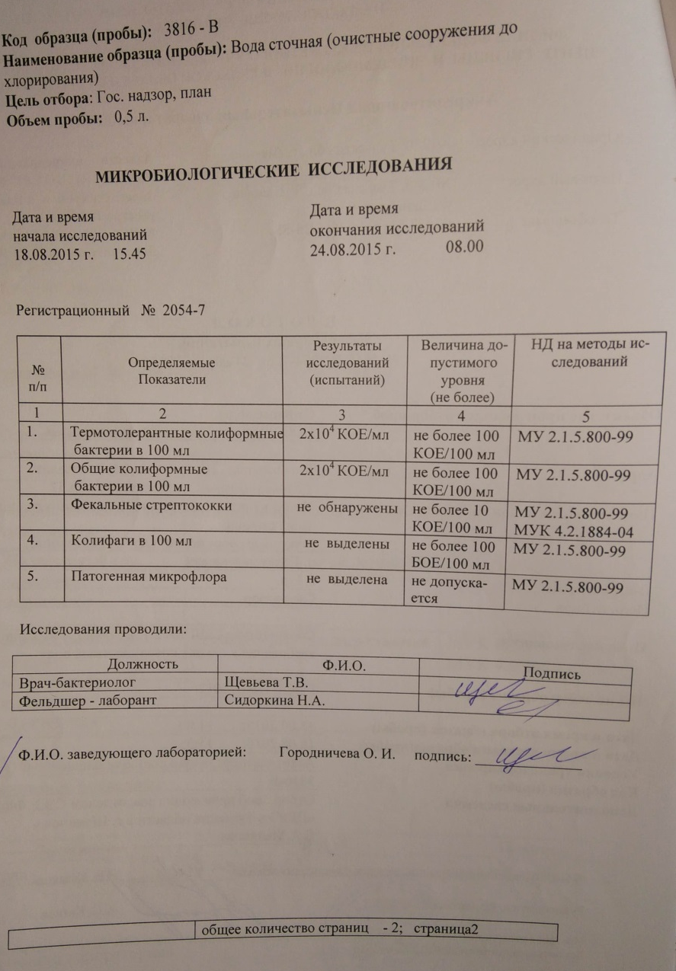
Рисунок 1.14 – Протокол лабораторных испытаний №3816-В/2054-7 от 24 августа 2015 года
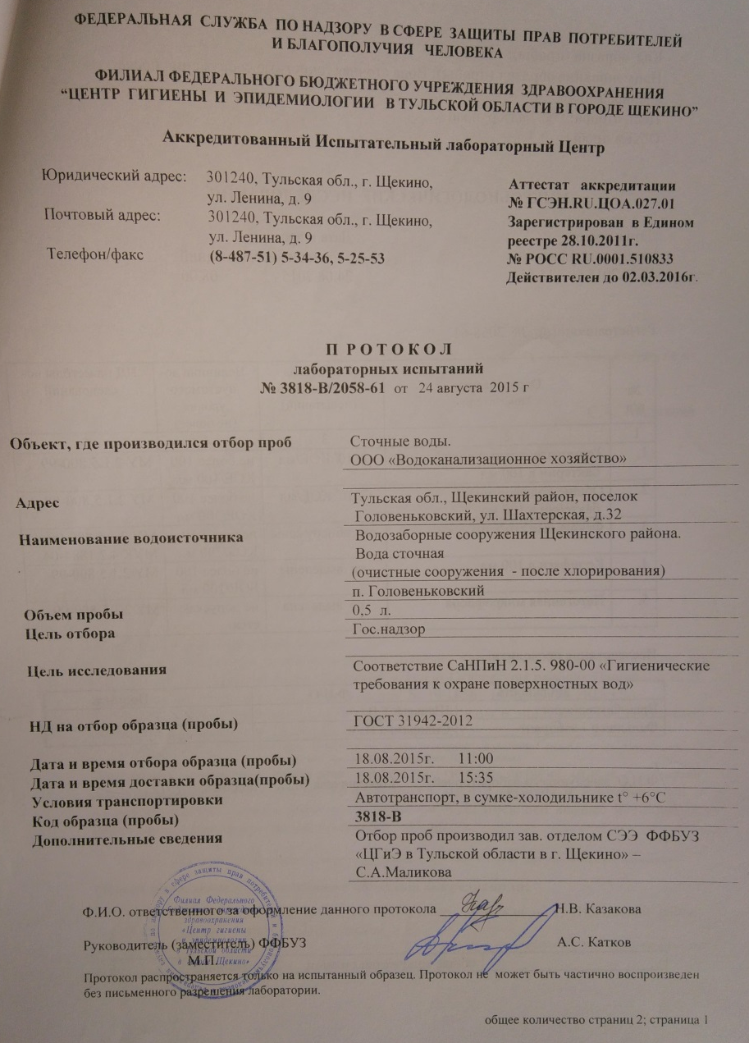 | 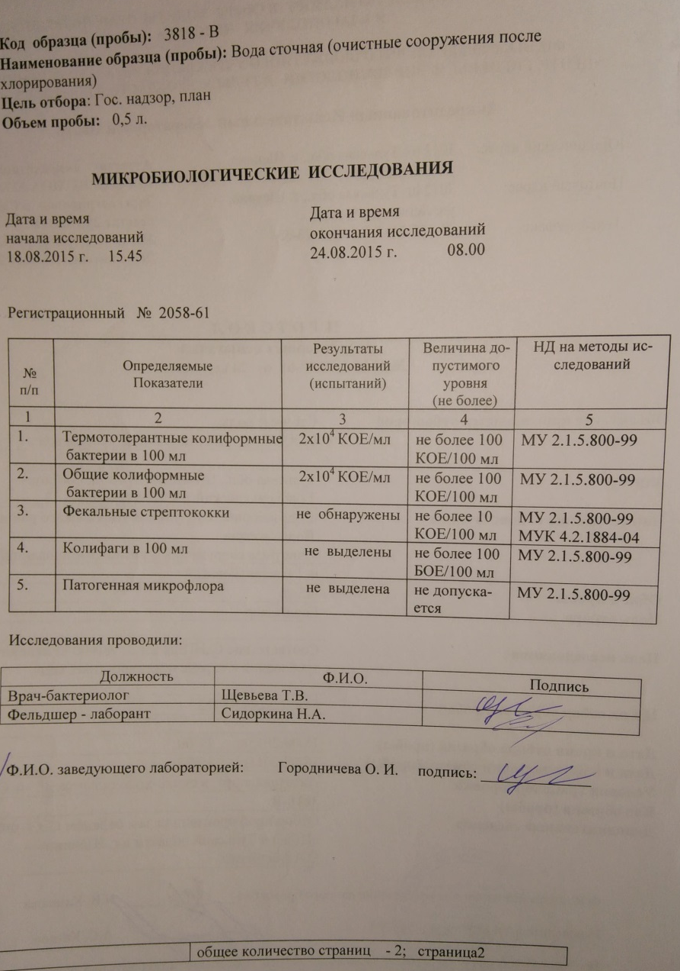
Рисунок 1.15 – Протокол лабораторных испытаний №3816-В/2054-7 от 24 августа 2015 года
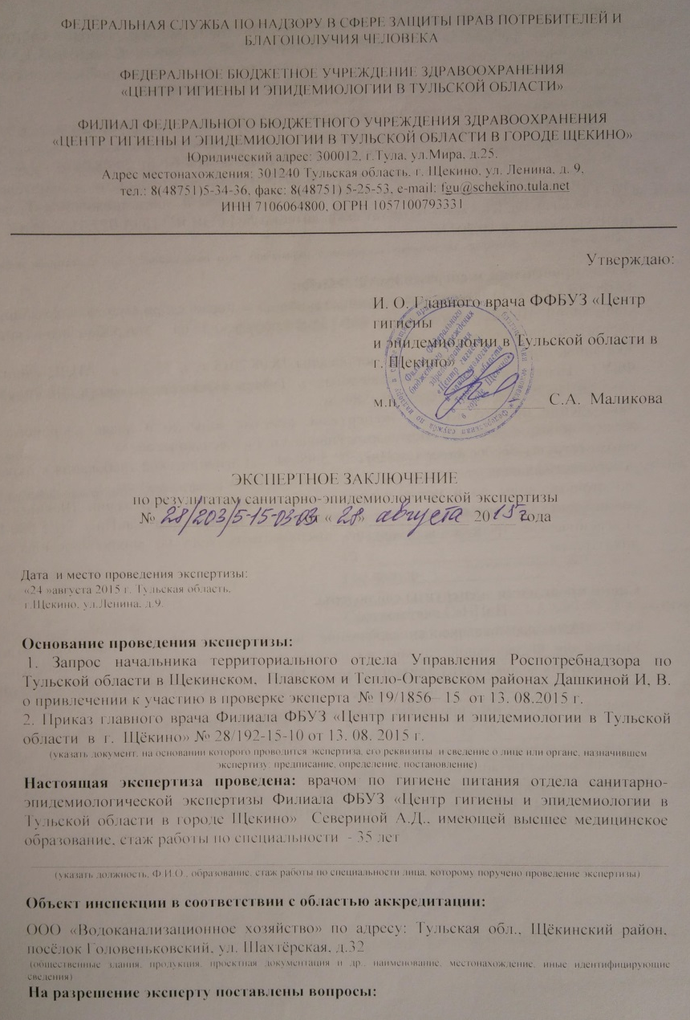 | 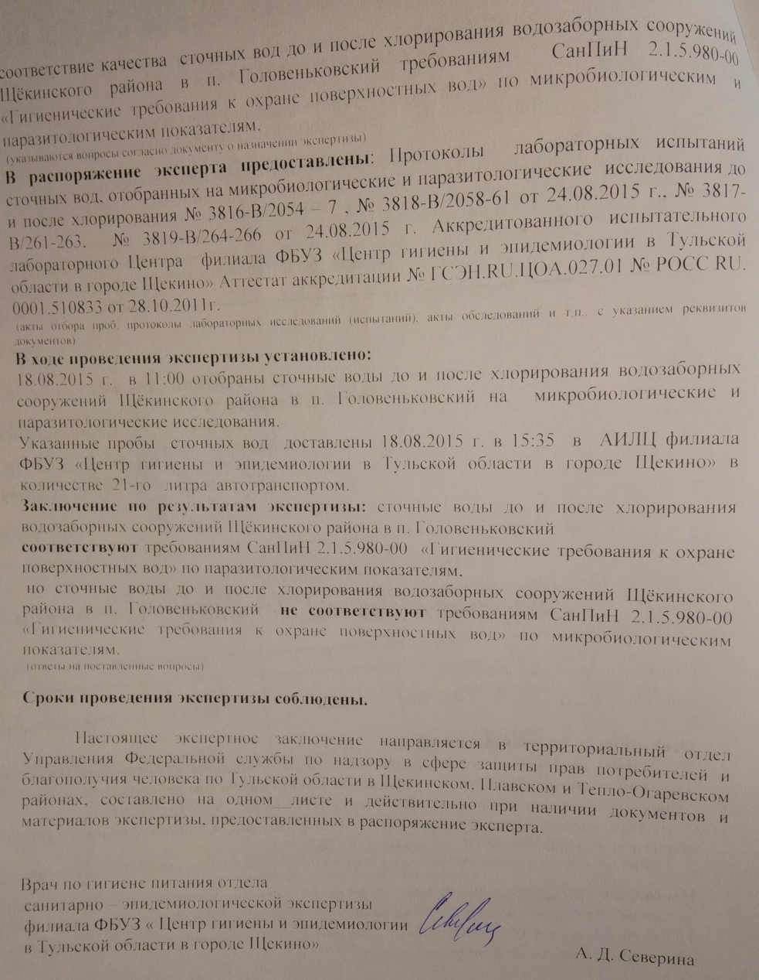
Рисунок 1.16 – Экспертное заключение 28/203/5-15-03-03 от 28 августа 2015 года

Изученные протоколы результатов лабораторных испытаний сточных вод за 2015 год, взятых на биологических очистных сооружениях муниципального образования Яснополянское, эксплуатируемых ООО «ВКХ», показывают, что сточные воды, сбрасываются в р. Малаховка с концентрацией превышающей установленные предельные допустимые нормативы загрязняющих веществ. О чем свидетельствует экспертное заключение 28/203/5-15-03-03 от 28 августа 2015 года по результатам лабораторных испытаний на паразитологические и микробиологические показатели, представленное на рисунке 1.15. Согласно экспертному заключению сточные воды до и после хлорирования биологических очистных сооружений муниципального образования Яснополянское Щекинского района в п. Головеньковский соответствуют требованиям СанПиН 2.1.5.980-00 «Гигиенические требования к охране поверхностных вод» по паразитологическим показателям, а по микробиологическим показателям превышают установленные предельные допустимые нормативы в 2 раза.
В настоящее время на биологических очистных сооружениях нарушена технологическая схема системы канализационных очистных сооружений. Сточные воды не проходят биологическую очистку, эффект которой не достигается ввиду отсутствия непрерывной аэрации и постоянного перемешивания сточных вод с активным илом, вследствие чего культивированный активный ил погиб. Оборудование станции сильно изношено. Анализы не проводятся.

1.3. Описание технологических зон водоотведения, зон централизованного и нецентрализованного водоотведения (территорий, на которых водоотведение осуществляется с использованием централизованных и нецентрализованных систем водоотведения) и перечень централизованных систем водоотведения.
Графическое изображение территорий, охваченных централизованным водоотведением, представлено на рисунке 1.16.
Территории поселков, не охваченные централизованными системами водоотведения, в основном представлены районами с частной жилой застройкой (одноквартирными жилыми домами).
Расширение технологической зоны на расчетный срок схемы водоотведения не предусматривается.
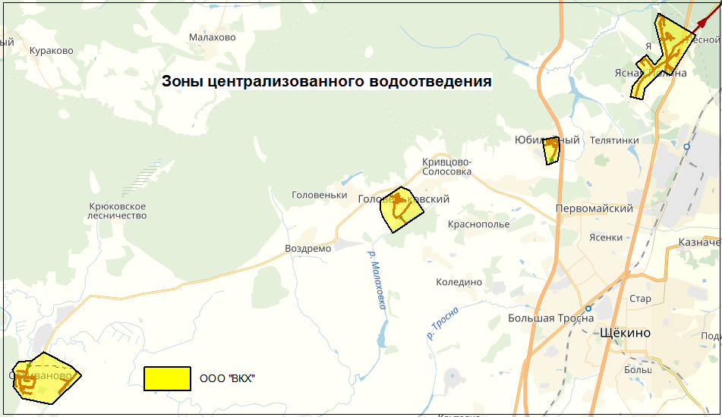
Рисунок 1.17 – Карта-схема системы водоотведения муниципального образования Яснополянское

1.4. Описание технической возможности утилизации осадков сточных вод на очистных сооружениях существующей централизованной системы водоотведения.
Система водоотведения служит для обеспечения экологической и санитарно-эпидемиологической безопасности зон проживания, труда и отдыха населения.
Водоотведение в муниципальном образовании Яснополянское» в п. Головеньковский и д. Ясная Поляна осуществляется сетью самотечных и напорных коллекторов.
В п. Головеньковский прием сточных вод производится на биологических очистных сооружениях (БОС) производительностью 400,0 м³/сут с последующим сбросом в пруд-накопитель и далее в реку Малаховка.
В настоящее время технической возможности утилизации осадков сточных вод на очистных сооружениях существующей централизованной системы водоотведения не существует ввиду неработоспособности очистных сооружений п. Головеньковский, на которых нарушена технологическая схема системы канализационных очистных сооружений. Сточные воды не проходят биологическую очистку, эффект которой не достигается ввиду отсутствия непрерывной аэрации и постоянного перемешивания сточных вод с активным илом.
В д. Ясная Поляна сточные воды от жилых и общественных зданий по системе коллекторов поступают на насосные станции перекачки (КНС), далее по напорным трубопроводам подаются на канализационные очистные сооружения полной биологической очистки п. Скуратово (АО «Тулагорводоканал») с доочисткой на биопрудах.

1.5. Описание состояния и функционирования канализационных коллекторов и сетей, сооружений на них, включая оценку их износа и определение возможности обеспечения отвода и очистки сточных вод на существующих объектах централизованной системы водоотведения.

Канализационные сети
Система централизованного водоотведения в муниципальном образовании Яснополянское представлена сетью канализационных напорных и самотечных коллекторов. В основном канализационные сети выполнены:
магистральные сети из чугунных с раструбным соединением, а так же ПНД и керамических трубопроводов диаметром от 100 до 300 мм;
внутриквартальные сети – из керамических трубопроводов диаметром от 100 до 200мм;
Общая протяженность сетей канализации муниципального образования Яснополянское составляет – 24,95 км.
Канализационные сети муниципального образования Яснополянское проложены в подземном исполнении, на различной глубине в зависимости от вида грунтов от 1,2 до 3,0 м:
для суглинков и глин - до 1,8 м;
для супесей, песков мелких и пылеватых - до 2,1 м;
для песков гравелистых, крупных и средней крупности – 2,2 м;
для крупнообломочных грунтов – 2,4 м.
Износ существующих канализационных сетей по муниципальному образованию Яснополянское составляет 75,4%.
Количество аварий и засоров на канализационных сетях в муниципальном образовании Яснополянское в течение 2017 года по районам представлено в таблице 1.9.

Таблица 1.11 - Количество аварий и засоров на канализационных сетях в муниципального образования Яснополянское
№ п/п | Населенный пункт | Количество аварий  на 1 км в год, ед. | Количество засоров  на 1 км в год, ед.
1 | 2 | 3 | 4
1 | д. Ясная Поляна | 2 | 25
2 | п. Головеньковский | 1 | 20
3 | с. Селиваново | 2 | 15
4 | п. Юбилейный | 1 | 23
Итого: |  | 6 | 83
Карта (схема) существующей системы водоотведения п. Головеньковский приведена на рисунке 1.17.
Карта (схема) существующей системы водоотведения д. Ясная Поляна приведена на рисунке 1.18.
Карта (схема) существующей системы водоотведения п. Юбилейный приведена на рисунке 1.19.
Карта (схема) существующей системы водоотведения с. Селиваново приведена на рисунке 1.20.

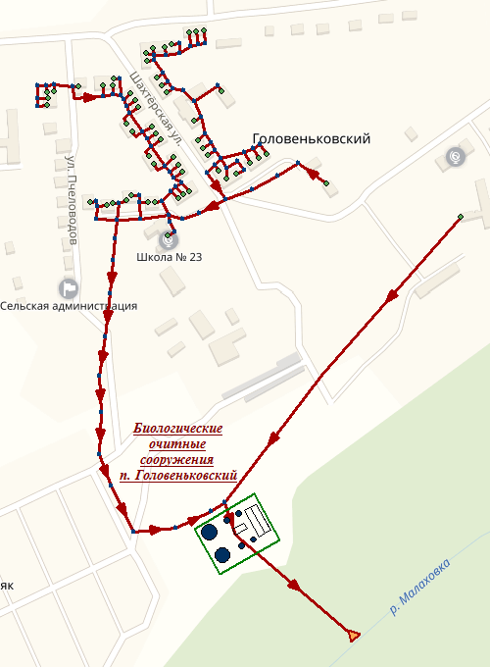
Рисунок 1.18 – Карта (схема) существующей системы водоотведения п. Головеньковский муниципального образования Яснополянское
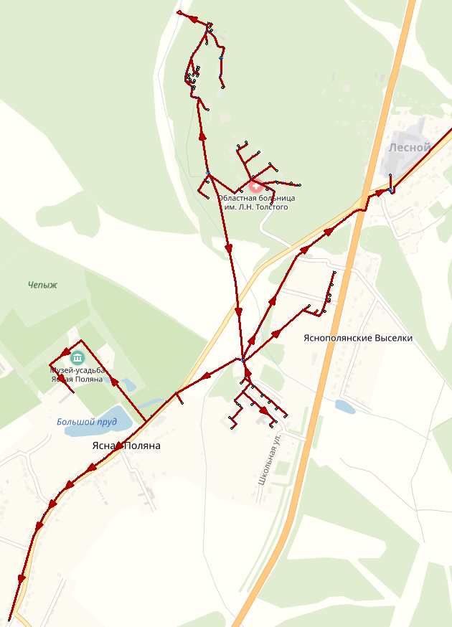
Рисунок 1.19 – Карта (схема) существующей системы водоотведения д. Ясная Поляна муниципального образования Яснополянское
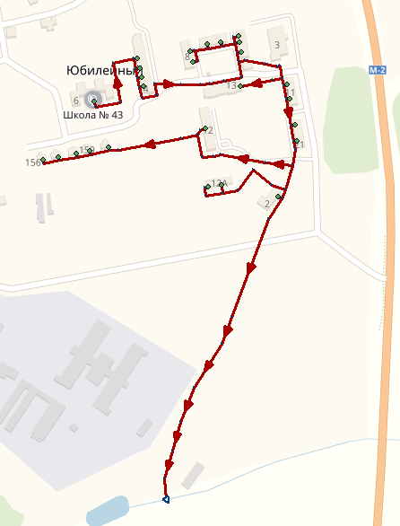

Рисунок 1.20 – Карта (схема) существующей системы водоотведения п. Юбилейный муниципального образования Яснополянское

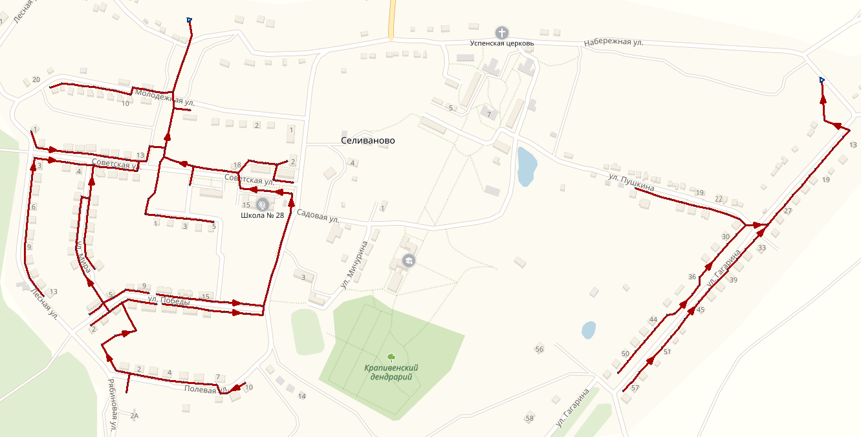
Рисунок 1.21 – Карта (схема) существующей системы водоотведения с. Селиваново муниципального образования Яснополянское

Сооружения на канализационных сетях

Канализационные насосные станции
На канализационной сети муниципального образования Яснополянское устроены сооружения – канализационные насосные станции и смотровые колодцы.
Канализационные насосные станции расположены в д. Ясная Поляна.

КНС-1 «Школьная»
Географические координаты:
Широта 54.075298;
Долгота 37.536788.
Канализационная насосная станция № 1, расположена по адресу: Тульская область, Щекинский район, д. Ясная Поляна, ул. Школьная, д. 1-А в отдельно стоящем здании, выполненном из красного кирпича и ж/б перекрытий.
Год ввода в эксплуатацию – 1987 г.
Производительность КНС № 1 составляет 250 м³/сутки.
КНС № 1 служит для приема стоков от сети самотечных коллекторов д. Ясная Поляна, п. Красный и ул. Школьная и напорных коллекторов КНС №4 «Дом отдыха» и КНС №5 «Больница» и дальнейшего транспортирования их на КНС №2.
КНС № 1 является канализационной станцией заглубленного типа, с раздельным расположением приемного резервуара, 1 категории надежности. Станция работает в полуавтоматическом режиме. Общий вид здания КНС № 1 представлен на рисунке 1.21.
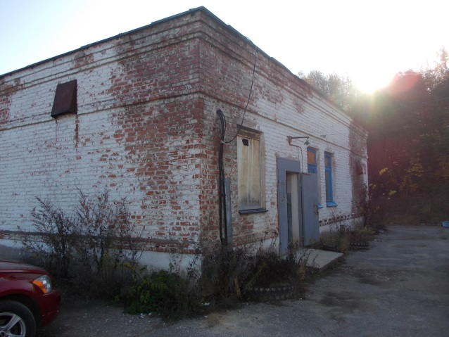
Рисунок 1.22 – КНС №1

Подземная часть КНС № 1 – выполнена в виде опускного колодца из железобетона, разделенного глухой водонепроницаемой перегородкой на 2 отсека.
В первом отсеке расположен приемный резервуар емкостью 50 м³. Резервуар предназначен для выравнивания и кратковременного регулирования притока сточных вод, подводимых к насосам, при неравномерном их поступлении. Резервуар оборудован двумя металлическими решетками для удаления крупных отбросов, очищаемых ручным способом.
Во втором отсеке КНС № 1 расположено машинное отделение, в котором установлены 2 насосных агрегата (Рис. 1.22), частотно-регулирующие преобразователи отсутствуют. На момент обследования в работе находился насос №2 СМ 80-50-200-2.
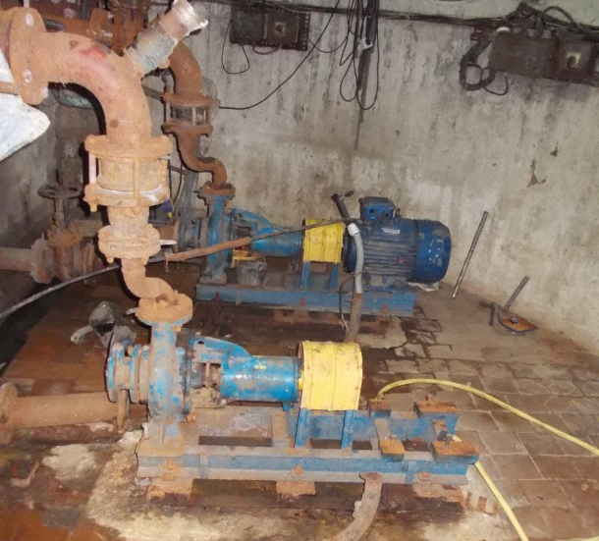
Рисунок 1.23 – Насосная группа КНС №1

В таблице 1.10 представлена информация по установленному в КНС №1 насосному оборудованию.

Таблица 1.12 – Насосное оборудование КНС №1
№ | Тип насоса | Q, м³/час | Напор, м | N, кВт | Примечание
1 | 2 | 3 | 4 | 5 | 6
1 | СМ 80-50-200-2 | 50 | 50 | 15 | в ремонте
2 | СМ 80-50-200-2 | 50 | 50 | 15 | в работе

В КНС № 1 стоки поступают по коллектору диаметром Д=200 мм (чугун) через решетки в приемный резервуар, из которого насосом №2 подаются через выпускной трубопровод (2 нитки диаметром Д=300 мм) в приемную камеру КНС №2.
Приемный резервуар КНС №1 оборудован уровневой автоматикой на базе реле ЕЛ-13Е.
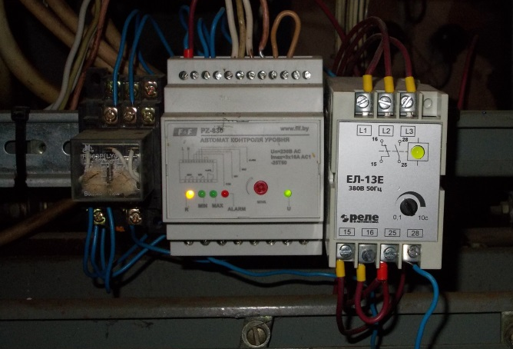
Рисунок 1.24 – Уровневая автоматика на базе реле ЕЛ-13Е

Электроснабжение КНС №1 осуществляется от распределительной подстанции РП-15, находящейся на балансе ОАО «ЩГЭС».
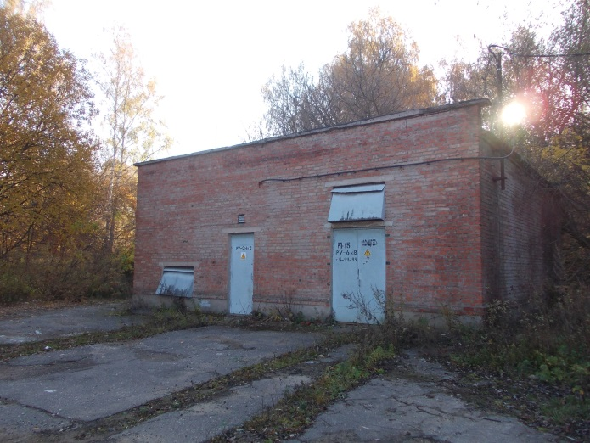
Рисунок 1.25 – Распределительная подстанция РП-15

Резервный источник электрической энергии на КНС №1 не предусмотрен.

Таблица 1.13 – Характеристика КНС №1
№ | Наименование параметра | Значение параметра
1 | 2 | 3
1. | Тип сооружения | Канализационная насосная станция
2. | Наименование | КНС №1
3. | Адрес (Населенный пункт, улица, дом) | Тульская область Щекинский район, д. Ясная Поляна, ул. Школьная
4. | Наименование эксплуатирующей организации | ООО "ВКХ"
5. | Год постройки | 1987
6. | Проектная производительность, м³/сут | 250
7. | Фактическая производительность, м³/сут | 180
8. | Состояние (рабочее, не работает, резерв) | Рабочее
9. | Основные проблемы водоотведения потребителей
Значительный износ оборудования станции. Значительная коррозия основных конструкций станции.

КНС-2
Географические координаты:
Широта 54.081011;
Долгота 37.544302.
Канализационная насосная станция №2, расположена по адресу: город Тула, поселок Лесной, д. 1-А в отдельно стоящем здании, выполненном из красного кирпича и ж/б перекрытий.
Год ввода в эксплуатацию – 1987 г.
Производительность КНС № 2 составляет 250 м³/сутки.
КНС № 2 служит для приема стоков от сети самотечных коллекторов ООО «Яснополянская ф-ка тары и упаковки» и напорных коллекторов КНС №1 д. Ясная Поляна и дальнейшего транспортирования их на КОС п. Скуратово, эксплуатируемых АО «Тулагорводоканал».
КНС № 2 является канализационной станцией заглубленного типа, с раздельным расположением приемного резервуара, 1 категории надежности. Станция работает в полуавтоматическом режиме. Общий вид здания КНС № 2 представлен на рисунке 1.25.

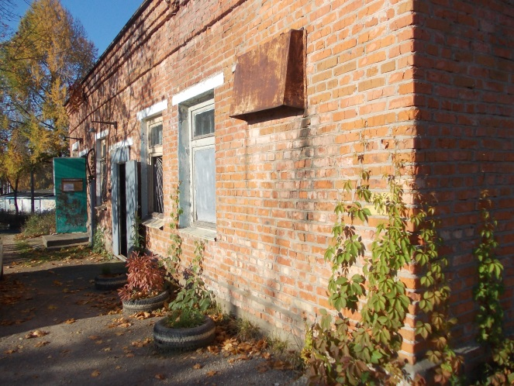
Рисунок 1.26 – КНС №2

Подземная часть КНС № 2 – выполнена в виде опускного колодца из железобетона, разделенного глухой водонепроницаемой перегородкой на 2 отсека.
В первом отсеке расположен приемный резервуар емкостью 50 м³. Резервуар предназначен для выравнивания и кратковременного регулирования притока сточных вод, подводимых к насосам, при неравномерном их поступлении. Резервуар оборудован двумя металлическими решетками для удаления крупных отбросов, очищаемых ручным способом.
Во втором отсеке КНС № 2 расположено машинное отделение, в котором должны быть установлены 3 насосных агрегата (Рис. 1.26), частотно-регулирующие преобразователи отсутствуют. На момент обследования в работе находился насос №3 СМ 80-50-200-2.

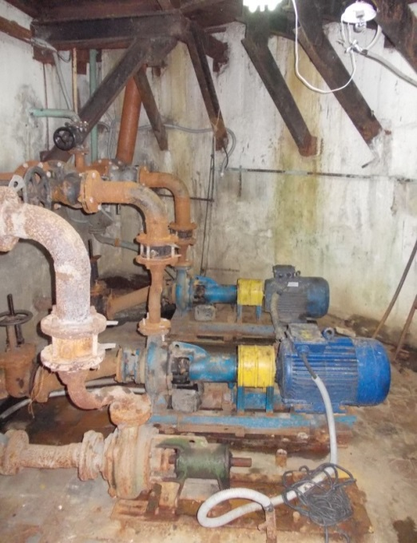
Рисунок 1.27 – Насосная группа КНС №2
В таблице 1.12 представлена информация по установленному в КНС №2 насосному оборудованию.

Таблица 1.14 – Насосное оборудование КНС №2
№ | Тип насоса | Q, м³/час | Напор, м | N, кВт | Примечание
1 | 2 | 3 | 4 | 5 | 6
1 | СМ 80-50-200-2 | 50 | 50 | 15 | в ремонте
2 | СМ 80-50-200-2 | 50 | 50 | 15 | в резерве
3 | СМ 80-50-200-2 | 50 | 50 | 15 | в работе

В КНС № 2 стоки поступают по двум коллекторам диаметром Д=300 мм (чугун) через решетки в приемный резервуар, из которого насосом №2 подаются через выпускной трубопровод (2 нитки диаметром Д=250 мм, пластик) в приемную камеру КОС п. Скуратово.
Приемный резервуар КНС №2 оборудован уровневой автоматикой на базе реле ЕЛ-13Е.

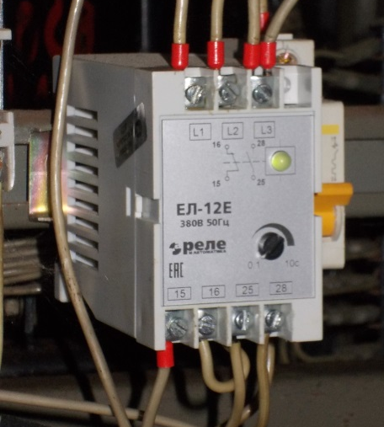
Рисунок 1.28 – Уровневая автоматика на базе реле ЕЛ-13Е

На КНС №2 имеются два комплекта неработающих расходомеров-счетчиков ультразвуковых «Днепр-7» (1 – основной, 1 – дублирующий), накладные ультразвуковые датчики которых демонтированы с трубопроводов. В таблице 1.13 приведена характеристика приборов учета.

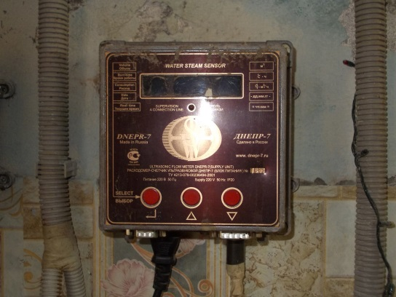 | 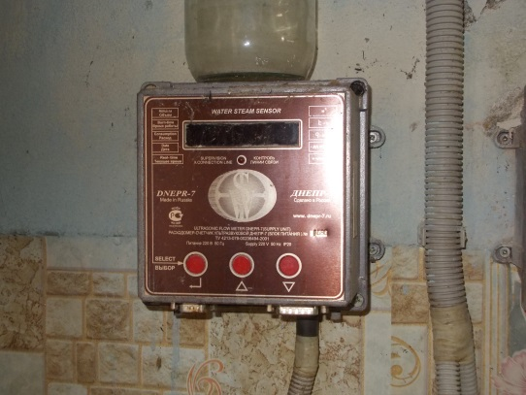
Рисунок 1.29 – Расходомеры-счетчики ультразвуковые «Днепр-7»

Таблица 1.15 – Характеристика прибора учета
Место установки | Назначение | Марка | Назначение блока | Серийный номер | Дата изготовления | Дата ввода в эксплуатацию | Дата последней поверки
1 | 2 | 3 | 4 | 5 | 6 | 7 | 8
КНС №2 д. Ясная Поляна | водоотведение | «Днепр-7» | процессорный блок | № 1685 | 2013 | 2013 | -
КНС №2 д. Ясная Поляна | водоотведение | «Днепр-7» | блок питания и индикации
КНС №2 д. Ясная Поляна | водоотведение | «Днепр-7» | процессорный блок | № 1686 |  |  | -
КНС №2 д. Ясная Поляна | водоотведение | «Днепр-7» | блок питания и индикации

Электроснабжение КНС №2 осуществляется от трансформаторной подстанции Фабрики тары и упаковки, где находится узел учета электрической энергии. Резервный источник электрической энергии на КНС №2 не предусмотрен.

Таблица 1.16 – Характеристика КНС №2
№ | Наименование параметра | Значение параметра
1 | 2 | 3
1. | Тип сооружения | Канализационная насосная станция
2. | Наименование | КНС №2
3. | Адрес (Населенный пункт, улица, дом) | город Тула, микрорайон Скуратовский, поселок Лесной
4. | Наименование эксплуатирующей организации | ООО "ВКХ"
5. | Год постройки | 1987
6. | Проектная производительность, м³/сут | 250
7. | Фактическая производительность, м³/сут | 200
8. | Состояние (рабочее, не работает, резерв) | Рабочее
9. | Основные проблемы водоотведения потребителей
Значительный износ оборудования станции. Значительная коррозия основных конструкций станции.

КНС-4 «Дом отдыха «Ясная Поляна»
Географические координаты:
- Широта 54.087252;
- Долгота 37.533426.
Канализационная насосная станция №4, расположена по адресу: Тульская область, Щекинский район, деревня Ясная Поляна, ул. Больничная, д. 20, в отдельно стоящем здании, выполненном из красного кирпича и ж/б перекрытий.
Год ввода в эксплуатацию – 1987 г.
Производительность КНС № 4 составляет 250 м³/сутки.
КНС № 4 служит для приема стоков от сети самотечных коллекторов дома отдыха «Ясная Поляна» и дальнейшего транспортирования их на КНС №5 «Больница».
КНС № 4 является канализационной станцией заглубленного типа, с раздельным расположением приемного резервуара, 1 категории надежности. Станция работает в полуавтоматическом режиме. Общий вид здания КНС № 4 представлен на рисунке 1.29.

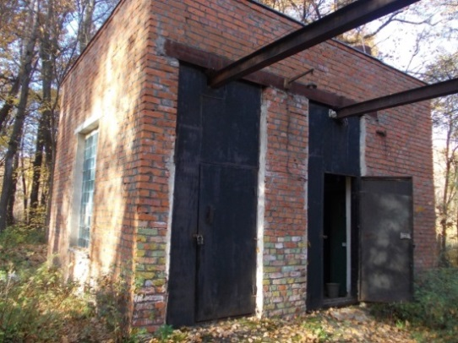
Рисунок 1.30 – КНС №4

Подземная часть КНС № 4 – выполнена в виде опускного колодца из железобетона, разделенного глухой водонепроницаемой перегородкой на 2 отсека.
В первом отсеке расположен приемный резервуар емкостью 30 м³. Резервуар предназначен для выравнивания и кратковременного регулирования притока сточных вод, подводимых к насосам, при неравномерном их поступлении.
Перед резервуаром расположен колодец с канализационной ловушкой для удаления крупных отбросов, очищаемой ручным способом.

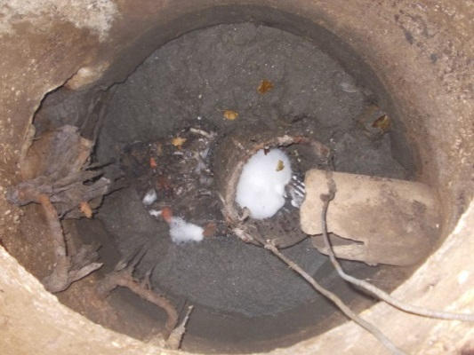
Рисунок 1.31 – Колодец с ловушкой

Во втором отсеке КНС №4 расположено машинное отделение, в котором установлены 2 насосных агрегата (Рис. 1.31), частотно-регулирующие преобразователи отсутствуют. На момент обследования в работе находился насос №2 СМ 80-50-200-2.
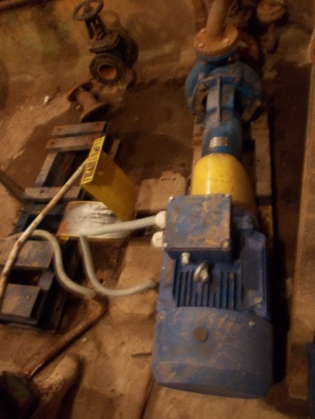
Рисунок 1.32 – Насосная группа КНС №4

В таблице 1.15 представлена информация по установленному в КНС №4 насосному оборудованию.

Таблица 1.17 – Насосное оборудование КНС №4
№ | Тип насоса | Q, м³/час | Напор, м | N, кВт | Примечание
1 | 2 | 3 | 4 | 5 | 6
1 | СМ 80-50-200-2 | 50 | 50 | 15 | в ремонте
2 | СМ 80-50-200-2 | 50 | 50 | 15 | в работе

В КНС № 4 стоки поступают по самотечному коллектору диаметром Д=100 мм (керамика) через канализационную ловушку в приемный резервуар, из которого насосом №2 подаются через выпускной трубопровод (2 нитки диаметром Д=100 мм, сталь) на КНС №5.
Приемный резервуар КНС №4 оборудован уровневой автоматикой на базе реле ЕЛ-13Е.
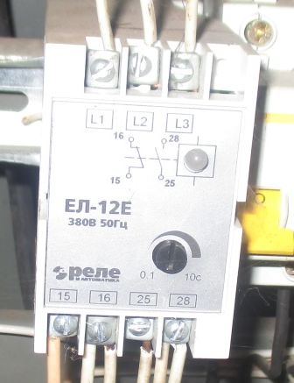
Рисунок 1.33 – Уровневая автоматика на базе реле ЕЛ-13Е

Электроснабжение КНС №4 осуществляется от трансформаторной подстанции ТП-143. Резервный ввод электрической энергии на КНС №4 предусмотрен от этой же трансформаторной подстанции.
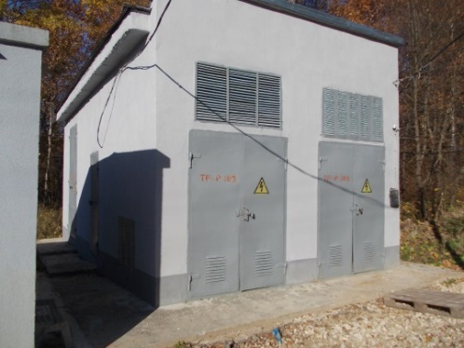
Рисунок 1.34 – Трансформаторная подстанция ТП-143.

Учет потребляемой электрической энергии ведется по электросчетчику «Меркурий 230» АМ-03.
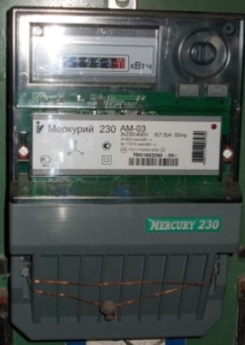
Рисунок 1.35 – Электросчётчик «Меркурий 230» АМ-03

Таблица 1.18 – Характеристика прибора учета электроэнергии
Место установки | Назначение | Марка | Серийный номер | Дата изготовления | Дата ввода в эксплуатацию | Дата последней поверки
1 | 2 | 3 | 4 | 5 | 6 | 7
КНС №4  «Д/о «Ясная Поляна» | электроснабжение | Меркурий 230 АМ-03 | №01682090 | 2008 | 2008 | 2008

Таблица 1.19 – Характеристика КНС №4
№ | Наименование параметра | Значение параметра
1 | 2 | 3
1. | Тип сооружения | Канализационная насосная станция
2. | Наименование | КНС №4
3. | Адрес (Населенный пункт, улица, дом) | Тульская область, Щекинский район, деревня Ясная Поляна, д/о «Ясная Поляна»
4. | Наименование эксплуатирующей организации | ООО "ВКХ"
5. | Год постройки | 1987
6. | Проектная производительность, м³/сут | 250
7. | Фактическая производительность, м³/сут | 46.5
8. | Состояние (рабочее, не работает, резерв) | Рабочее
9. | Основные проблемы водоотведения потребителей
Значительный износ оборудования станции. Значительная коррозия основных конструкций станции.

КНС-5 «Больница»
Географические координаты:
Широта 54.081835;
Долгота 37.533394.
Канализационная насосная станция №5, расположена по адресу: Тульская область, Щекинский район, деревня Ясная Поляна, ул. Больничная, д. 9-Г, в отдельно стоящем здании, выполненном из красного кирпича и ж/б перекрытий.
Год ввода в эксплуатацию – 1987 г.
Производительность КНС № 5 составляет 250 м³/сутки.
КНС № 5 служит для приема стоков от сети самотечных коллекторов санатория «Мать и дитя» и объектов ГУЗ «ТОБ №2 им. Л.Н. Толстого» и напорных коллекторов КНС №4 дома отдыха «Ясная Поляна» и дальнейшего транспортирования их на КНС №1 «Школьная».
КНС № 5 является канализационной станцией заглубленного типа, с раздельным расположением приемного резервуара, 1 категории надежности. Станция работает в полуавтоматическом режиме. Общий вид здания КНС № 5 представлен на рисунке 1.35.
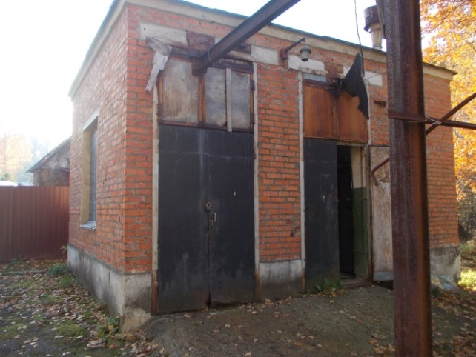
Рисунок 1.36 – КНС №5

Подземная часть КНС № 5 – выполнена в виде опускного колодца из железобетона, разделенного глухой водонепроницаемой перегородкой на 2 отсека.
В первом отсеке расположен приемный резервуар емкостью 30 м³. Резервуар предназначен для выравнивания и кратковременного регулирования притока сточных вод, подводимых к насосам, при неравномерном их поступлении.
Перед резервуаром расположен колодец с ловушкой для удаления крупных отбросов, очищаемой ручным способом.
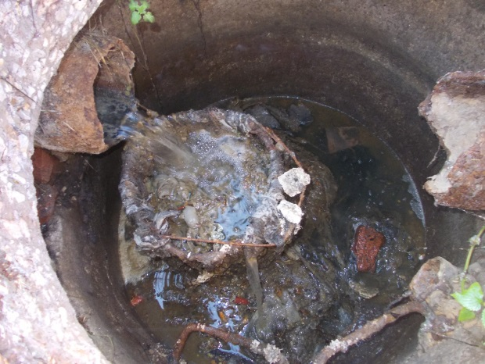
Рисунок 1.37 – Колодец с ловушкой

Во втором отсеке КНС №5 расположено машинное отделение, в котором установлены 2 насосных агрегата (Рис. 1.37), частотно-регулирующие преобразователи отсутствуют. На момент обследования в работе находился насос №3 СМ 80-50-200-2.

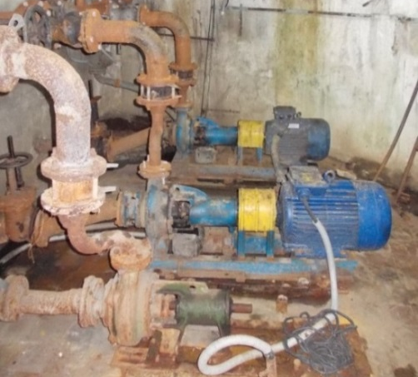
Рисунок 1.38 – Насосная группа КНС №5

В таблице 1.18 представлена информация по установленному в КНС №5 насосному оборудованию.

Таблица 1.20 – Насосное оборудование КНС №5
№ | Тип насоса | Q, м³/час | Напор, м | N, кВт | Примечание
1 | 2 | 3 | 4 | 5 | 6
1 | СМ 80-50-200-2 | 50 | 50 | 15 | в ремонте
2 | СМ 80-50-200-2 | 50 | 50 | 15 | в резерве
3 | СМ 80-50-200-2 | 50 | 50 | 15 | в работе

В КНС № 5 стоки поступают по двум напорным коллекторам диаметром Д=100 мм (сталь) через канализационную ловушку в приемный резервуар, из которого насосом №3 подаются через выпускной трубопровод (2 нитки диаметром Д=100 мм, сталь) в колодец-гаситель КНС №1. От КНС №4 до КНС №5 проложены две нитки новых напорных коллекторов диаметром Д=150 мм (пластик), которые в настоящий момент не задействованы.
Приемный резервуар КНС №5 оборудован уровневой автоматикой на базе реле ЕЛ-13Е.
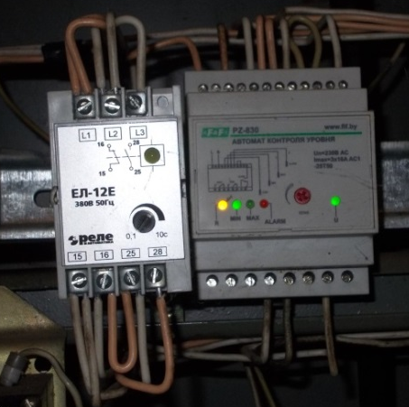
Рисунок 1.39 – Уровневая автоматика на базе реле ЕЛ-13Е

Электроснабжение КНС №5 осуществляется от трансформаторной подстанции ТП-141, находящейся на балансе энергоснабжающей организации ОАО «ЩГЭС».
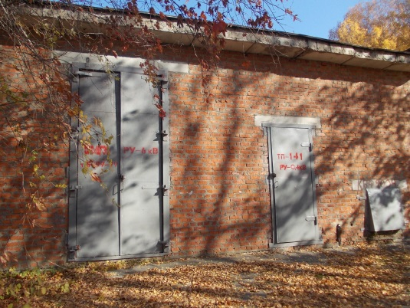
Рисунок 1.40 – Трансформаторная подстанция ТП-141
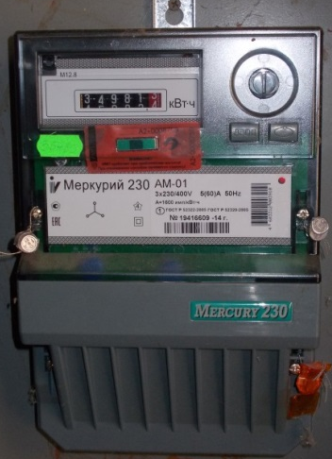
Рисунок 1.41 – Электросчетчик «Меркурий 230» АМ-01

Таблица 1.21 – Характеристика прибора учета электроэнергии
Место установки | Назначение | Марка | Серийный номер | Дата изготовления | Дата ввода в эксплуатацию | Дата последней поверки
1 | 2 | 3 | 4 | 5 | 6 | 7
КНС №5  «Больница» | электроснабжение | Меркурий 230 АМ-01 | №19416609 | 2014 | 2014 | 2014

Резервный источник электрической энергии на КНС №5 не предусмотрен.

Таблица 1.22 – Характеристика КНС №5
№ | Наименование параметра | Значение параметра
1 | 2 | 3
1. | Тип сооружения | Канализационная насосная станция
2. | Наименование | КНС №5
3. | Адрес (Населенный пункт, улица, дом) | город Тула, микрорайон Скуратовский, поселок Лесной
4. | Наименование эксплуатирующей организации | ООО "ВКХ"
5. | Год постройки | 1987
6. | Проектная производительность, м³/сут | 250
7. | Фактическая производительность, м³/сут | 46.8
8. | Состояние (рабочее, не работает, резерв) | Рабочее
9. | Основные проблемы водоотведения потребителей
Значительный износ оборудования станции. Значительная коррозия основных конструкций станции.

Канализационные смотровые колодцы
Для производства плановых и аварийных мероприятий по ремонту, обслуживанию и монтажу канализационных сетей на магистральной и внутриквартальной (распределительной) канализационной сети муниципального образования Яснополянское, эксплуатируемой ООО «ВКХ» предусмотрены смотровые канализационные колодцы. Колодцы используются для осуществления контроля за режимом движения сточных вод, возможности доступа к местам технологических нарушений (засоров).
Канализационные колодцы выполнены в подземном исполнении из кирпича и бетона. На поверхности земли канализационные колодцы закрыты чугунными кольцами с люками. Для доступа внутрь колодца применяются стационарные (скобы) и приставные металлические (из стали) лестницы.
В таблице 1.21 представлены данные о количестве колодцев в населенных пунктах МО «Яснополянское».

Таблица 1.23 – Количество колодцев в населенных пунктах муниципального образования Яснополянское
№ п/п | Населенный пункт | Количество колодцев, ед.
1 | 2 | 3
1 | д. Ясная Поляна | 97
2 | п. Головеньковский | 82
3 | с. Селиваново | 265
4 | п. Юбилейный | 67
Итого: |  | 511

1.6. Оценка безопасности и надежности объектов централизованной системы водоотведения и их управляемости
В соответствии с требованиями Федерального закона от 07.12.2011 №416-ФЗ «О водоснабжении и водоотведении» «...Собственники и иные законные владельцы централизованных систем водоотведения, организации, осуществляющие водоотведение, принимают меры по обеспечению безопасности таких систем и их отдельных объектов, направленные на их защиту от угроз техногенного, природного характера и террористических актов, предотвращение возникновения аварийных ситуаций, снижение риска и смягчение последствий чрезвычайных ситуаций.
Объекты, входящие в состав централизованных систем водоотведения, включая сети инженерно-технического обеспечения, а также связанные с такими зданиями и сооружениями процессы проектирования (включая изыскания), строительства, монтажа, наладки, эксплуатации и утилизации (сноса), должны соответствовать требованиям Федерального закона от 30.12.2009 №384-Ф3 «Технический регламент о безопасности зданий и сооружений».
Централизованная система водоотведения муниципального образования Яснополянское представляет собой сложную систему технологически связанных между собой инженерных сооружений, надежная и эффективная работа которых является одной из важнейших составляющих благополучия населения проживающего на территории муниципального образования Яснополянское.
Практика показывает, что трубопроводные сети являются, не только наиболее функционально значимым элементом системы канализации, но и наиболее уязвимым с точки зрения надежности. Острой остается проблема износа канализационных сетей. Для вновь прокладываемых участков канализационных трубопроводов наиболее надежным и долговечным материалом является полиэтилен. Этот материал выдерживает ударные нагрузки при резком изменении давления в трубопроводе, является стойким к электрохимической коррозии.
Решение вопросов повышения безопасности и надежности систем водоотведения и обеспечения их управляемости должно быть реализовано в следующих мероприятиях:
реконструкция существующих и строительство новых КОС с применением наилучших доступных технологий;
реконструкция КНС;
обеспечение строгого охранно-пропускного режима на сооружения системы водоотведения;
повышение уровня автоматизации технологических процессов;
замена устаревшего оборудования на современное, энергоэффективное;
развитие систем централизованного водоотведения за счет строительства новых и реконструкции старых канализационных сетей с применением современных материалов и технологий.
Реализация мероприятий предусмотренных в разделе 4 настоящего отчета позволит обеспечить надежность и безопасность централизованной системы водоотведения муниципального образования Яснополянское и повысить ее управляемость.

1.7. Оценка воздействия сбросов сточных вод через централизованную систему водоотведения на окружающую среду.
По состоянию на 2018 год 64,5 % хозяйственно-бытовых СВ, поступающих в раздельную хозяйственно-бытовую систему водоотведения муниципального образования Яснополянское, обслуживаемую ООО «ВКХ», не достаточно очищаются, при этом 41,3% из них сбрасываются на рельеф полностью неочищенными, т.к. очистные сооружения в п. Юбилейный и с. Селиваново находятся в аварийном состоянии.
На 2018 году по системе водоотведения муниципального образования Яснополянское утверждено поступление 224,88 тыс. м³ стоков, из них не нормативно-очищенных 52,16 тыс. м³.
Годовой сброс загрязняющих веществ практически остается постоянным, как следствие того, что значимых мероприятий направленных на снижение негативного воздействия на окружающую среду не было реализовано.

1.7. Описание территорий муниципального образования, не охваченных централизованной системой водоотведения.
Территории поселков, не охваченные централизованными системами водоотведения, в основном представлены районами с частной жилой застройкой (одноквартирными жилыми домами).
Расширение технологической зоны на расчетный срок схемы водоотведения не предусматривается.

1.8. Описание существующих технических и технологических проблем системы водоотведения поселения, городского округа.
В муниципальном образовании Яснополянское существует ряд технических и технологических проблем системы водоотведения:
1. На КОС муниципального образования Яснополянское (биологические очистные сооружения п. Головеньковский) не соблюдается технология очистки сточных вод, предусмотренная проектом:
1.1. эффект биологической очистки сточных вод не достигается, постоянное перемешивание сточных вод с активным илом не происходит, непрерывная аэрация аэротэнка отсутствует, в результате чего культивированный активный ил погиб. Аэротенк выполняет функции первичного отстойника. Система перфорированных труб сильно изношена. Система сброса излишнего воздуха не работает, регулирование подачи количества воздуха не осуществляется;
1.2. компрессорная станция не функционирует. Компрессоры, ранее находящиеся в эксплуатации на БОС, полностью демонтированы;
1.3. вертикальные отстойники не справляются с поставленной задачей, сточные воды вместе с активным илом (возможные остатки) попадают в контактный резервуар;
1.4. хлорирование осветленных сточных вод в контактном резервуаре не производится;
1.5. сточные воды собираются через водослив сборным лотком и сбрасываются в пруд-накопитель и далее в ручей Малаховка.
1.6. отсутствуют приборы учета очищенных стоков.
Технологическое оборудование эксплуатируемых КОС п. Головеньковский имеет оценочный износ 85%. Для устранения выявленных нарушений требуется проведение реконструкции БОС п. Головеньковский.
2. В п. Юбилейный и с. Селиваново очистные сооружения находятся в аварийном (разрушенном) состоянии. Хозяйственно-бытовые стоки, поступающие в централизованную общесплавную систему канализации после транспортировки сбрасываются на рельеф. В связи с чем в данных населенных пунктах необходимо строительство новых канализационных очистных сооружений.
3. Трубопроводы канализационной сети находятся в рабочем состоянии. Процент износа канализационных существующих сетей, проложенных в муниципальном образовании Яснополянское составляет – 75%. При этом 82,3 % от общей протяженности канализационных сетей (24,95 км) нуждаются в замене.
4. Сооружения КНС в целом пригодны для использования в технологических целях:
4.1. техническое состояние насосного и электротехнического оборудования – удовлетворительное. Физический износ составляет около 50%;
4.2. на всех КНС отсутствуют приборы учета перекаченных стоков;
4.3. зоны санитарной охраны вокруг КНС не имеют ограждений.

2. Балансы сточных вод в системе водоотведения

2.1. Баланс поступления сточных вод в централизованную систему водоотведения и отведения стоков по технологическим зонам водоотведения
Баланс поступления сточных вод и реализации услуги, построенный на основании Калькуляции расходов на услугу водоотведения, оказываемую ООО «Водо-канализационное хозяйство» муниципального образования Яснополянское Щекинского района, представлен в таблицах 2.1 и 2.2.

Таблица 2.24 – Фактические значения объемов пропуска стоков (реализация) по ООО «ВКХ»
№ п/п | Потребители | 2015 г. | 2016 г. | 2017 г. | 2018 г.
1 | 2 | 3 | 4 | 5 | 6
1 | Население | 69.6 | 63.8 | 49.1 | 69.6
2 | Бюджетные организации | 49.4 | 45.3 | 50.2 | 49.4
3 | Прочие потребители | 10.8 | 9.9 | 22.6 | 10.8
 | Итого, тыс. м³ | 129.8 | 119.0 | 121.9 | 129.8

Таблица 2.25 – Фактические значения объемов транспортировки стоков по ООО «ВКХ»
№ п/п | Потребители | 2015 г. | 2017 г. | 2018 г.
1 | 2 | 3 | 4 | 5
1 | Население | 88.4 | 61.12 | 64.0
2 | Бюджетные организации | 18.4 | 10.46 | 13.3
3 | Прочие потребители | 6.5 | 1.32 | 4.7
 | Итого, тыс. м³ | 113.22 | 72.90 | 82.00

Баланс поступления сточных вод и реализации услуги ООО «ВКХ», построенный на основании утвержденных значений на 2017, 2018 и 2019 годы, приведен в таблицах 2.3 и 2.4.

Таблица 2.26 – Значения объемов пропуска стоков (реализация) по ООО «ВКХ», тыс.м³/год
№ п/п | Показатели | Утверждено на 2017 г. | Утверждено на 2018 г. | Предложения ООО "ВКХ" на 2018г. | Утверждено на 2019 г. ГКУ ТО "Экспертиза"
1 | 2 | 3 | 4 | 5 | 6
1 | Пропуск стоков, тыс.м³, в т.ч.: | 136.5 | 132.09 | 123.28 | 125.49
1.1 | -население | 43.87 | 71.89 | 63.08 | 68.30
1.2 | -бюджет | 66.9 | 49.41 | 49.41 | 46.94
1.3 | -прочие | 25.73 | 10.79 | 10.79 | 10.25

Таблица 2.27 – Значения объемов транспортировки стоков по ООО «ВКХ», тыс. м³/год
№ п/п | Показатели | Утверждено на 2017 г. | Утверждено на 2018 г. | Предложения ООО "ВКХ" на 2018 г. | Утверждено на 2019 г. ГКУ ТО "Экспертиза"
1 | 2 | 3 | 4 | 5 | 6
1 | Транспортировка стоков, тыс.м³, в т.ч.: | 95.89 | 92.79 | 82.00 | 88.15
1.1 | -население | 58.77 | 77.80 | 64.01 | 73.91
1.2 | -бюджет | 14.50 | 13.31 | 13.31 | 12.64
1.3 | -прочие | 22.62 | 1.68 | 4.68 | 1.60

Таблица 2.28 – Территориальный баланс хозяйственно-бытовой системы водоотведения по технологическим зонам ООО «ВКХ» за 2017 год
Зона водоотведения | Обслуживаемые населенные пункты и объекты | Административное подчинение | Прием сточных вод, тыс. м³ | Передано в другие системы, тыс. м³
1 | 2 | 3 | 4 | 5
Пропуск стоков
КОС п. Головеньковский | п. Головеньковский | МО Яснополянское | 52.2 | -
д. Ясная Поляна | д. Ясная Поляна | МО Яснополянское | 69.7 | 69.7
д. Ясная Поляна | п. Красный | МО Яснополянское | 69.7 | 69.7
д. Ясная Поляна | ул. Школьная | МО Яснополянское | 69.7 | 69.7
д. Ясная Поляна | "Дом отдыха "Ясная Поляна" | МО Яснополянское | 69.7 | 69.7
д. Ясная Поляна | санаторий «Мать и дитя» | МО Яснополянское | 69.7 | 69.7
д. Ясная Поляна | объекты ГУЗ «ТОБ №2 им. Л.Н. Толстого» | МО Яснополянское | 69.7 | 69.7
д. Ясная Поляна | ООО «Яснополянская фабрика тары и упаковки» | МО Яснополянское | 69.7 | 69.7
Итого пропуск стоков |  |  | 121.9
Транспортировка стоков
п. Юбилейный | п. Юбилейный | МО Яснополянское | 25.8 | -
с. Селиваново | с. Селиваново | МО Яснополянское | 47.1 | -
Итого транспортировка стоков |  |  | 72.9
ИТОГО |  |  | 194.8

2.1 Оценку фактического притока неорганизованного стока (сточных вод, поступающих по поверхности рельефа местности) по технологическим зонам водоотведения
В муниципальном образовании Яснополянское организована раздельная хозяйственно-бытовая система водоотведения, дождевая система канализации – не предусмотрена.
Неорганизованным стоком являются дождевые, талые и инфильтрационные сточные воды, поступающие в централизованную раздельную хозяйственно-бытовую систему водоотведения через неплотности в элементах канализационной сети и сооружений.
Произвести оценку фактического притока неорганизованного стока (сточных вод, поступающих по поверхности рельефа местности) по технологическим зонам водоотведения от поселков муниципального образования Яснополянское не представляется возможным, виду отсутствия системы очистки стоков и приборов статистического учета.

2.2. Сведения об оснащенности зданий, строений, сооружений приборами учета принимаемых сточных вод и их применении при осуществлении коммерческих расчетов
Коммерческий учет принимаемых сточных вод в систему водоотведения осуществляется в соответствии с действующим законодательством, количество принятых сточных вод принимается равным количеству потребленной воды.
Для учета сточных вод, транспортируемых на КОС п. Скуратово (эксплуатирующая организация АО «Тулагорводоканал») на КНС №2 имеются два комплекта расходомеров-счетчиков ультразвуковых «Днепр-7» (1 – основной, 1 – дублирующий), предсталенных ен рисунке 2.1.
В настоящее время, расходомеры-счетчики находятся в неработоспособном состоянии, накладные ультразвуковые датчики демонтированы с трубопроводов. В таблице 2.6 приведена характеристика приборов учета.

Рисунок 2.42 – Расходомеры-счетчики ультразвуковые «Днепр-7»
Таблица 2.29 – Характеристика прибора учета
Место установки | Назначение | Марка | Назначение блока | Серийный номер | Дата изготовления | Дата ввода в эксплуатацию | Дата последней поверки
1 | 2 | 3 | 4 | 5 | 6 | 7 | 8
КНС №2 д. Ясная Поляна | водоотведение | «Днепр-7» | процессорный блок | № 1685 | 2013 | 2013 | -
КНС №2 д. Ясная Поляна | водоотведение | «Днепр-7» | блок питания и индикации
КНС №2 д. Ясная Поляна | водоотведение | «Днепр-7» | процессорный блок | № 1686 |  |  | -
КНС №2 д. Ясная Поляна | водоотведение | «Днепр-7» | блок питания и индикации

Приборы технологического учета сточных вод отсутствуют на биологических очистных сооружения п. Головеньковский и КНС №1, КНС №4, КНС №5, расположенных в д. Ясная Поляна. Объем перекачки сточных вод определяется косвенным методом по часам работы насосных агрегатов и их производительности.
Для определения режимов работы системы водоотведения существующие канализационные очистные сооружения и все КНС необходимо оснастить приборами технологического контроля расхода объемов сточных вод. Приборы технологического учета позволили бы не только определять фактические удельные расходы электроэнергии, но и выявлять зоны небаланса канализационной сети – зоны потерь сточных вод.

2.4. Результаты ретроспективного анализа за последние 10 лет балансов поступления сточных вод в централизованную систему водоотведения по технологическим зонам водоотведения и по поселениям, городским округам с выделением зон дефицитов и резервов производственных мощностей
Результаты ретроспективного анализа баланса поступления хозяйственно-бытовых сточных вод в централизованную систему водоотведения МО «Яснополянское», выполнены на основании Калькуляции расходов на услугу водоотведения, оказываемую ООО «Водо-канализационное хозяйство» муниципального образования Яснополянское Щекинского района.
По сравнению с 2013 годом объемы поступления сточных вод снизились в 2017 и 2018 годах на 10% и 3%, соответственно.

Таблица 2.30 – Фактические объемы поступления хозяйственно-бытовых сточных вод в централизованную систему водоотведения по данным ООО «ВКХ» за период с 2013 по 2018 годы, тыс. м³
Год | Пропуск через сети ВО | в т.ч. отведено в водные объекты недостаточно очищенных | Год | Пропуск через сети ВО | в т.ч. отведено в водные объекты недостаточно очищенных
1 | 2 | 3 | 4 | 5 | 6
2018 | 211.8 | - | 2013 | 218.1 | -
2017 | 194.8 | 52.2 | 2012 | - | -
2016 | н/д | 53.0 | 2011 | - | -
2015 | 243.0 | 66.4 | 2010 | - | -
2014 | 205.7 | - | 2009 | - | -

Учитывая представленные данные по Форме №2-ТП (водхоз) с учетом разбивки по технологическим зонам водоотведения (населенным пунктам), в таблице 2.8 приведена ретроспектива поступления сточных вод в централизованную систему водоотведения муниципального образования Яснополянское за последние 3 года.

Таблица 2.31 – Поступление сточных вод в централизованную систему водоотведения муниципального образования Яснополянское по Форме №2-ТП (водхоз), тыс. м³
Зона водоотведения | Объемы поступления сточных вод , тыс. м³
Зона водоотведения | 2015 г. | 2016 г. | 2017 г. | Производительность КОС, тыс. м³/год | Резерв (дефицит) производственных мощностей, тыс. м³/год | Резерв (дефицит) производственных мощностей, %
1 | 2 | 3 | 4 | 5 | 6 | 7
Пропуск стоков
КОС п. Головеньковский | 66.41 | 52.99 | 52.16 | 146.00 | 93.84 | 64%
д. Ясная Поляна | 4.1 | 4.1 | 4.1 | - | - | -
Итого пропуск стоков | 70.51 | 57.09 | 56.26 | - | - | -
Транспортировка стоков
п. Юбилейный | 49.67 | 45.29 | 49.69 | - | - | -
с. Селиваново | 90.77 | 87.73 | 101.03 | - | - | -
Итого транспортировка стоков | 140.44 | 133.02 | 150.72 | - | - | -
ИТОГО | 210.95 | 190.11 | 206.98 | - | - | -

Согласно таблице 2.8 резерв производственных мощностей в п. Головеньковский составляет 64%. Однако, в настоящее время на БОС п. Головеньковский не соблюдается технология очистки сточных вод, предусмотренная проектом.
В связи этим при отсутствии дефицита по пропускной способности сооружений, имеет место дефицит мощностей по очистке сточных вод с требуемыми показателями качества.
В связи с отсутствием очистных сооружений, проанализировать результаты ретроспективного анализа (за последние 3 года) балансов поступления сточных вод в централизованные системы водоотведения по населенным пунктам д. Ясная Поляна, п. Юбилейный и с. Селиваново, с выделением зон дефицитов и резервов производственных мощностей не представляется возможным. К тому же величины объемов сточных вод, поступающих в централизованную систему канализации муниципального образования Яснополянское, согласно «Калькуляции расходов на услугу водоотведения, оказываемую ООО «Водо-канализационное хозяйство» муниципального образования Яснополянское Щекинского района» и Форме №2-ТП (водхоз) имеют различные значения. Так в 2015 году суммарный объем поступления сточных вод в систему канализации в соответствии с «Калькуляцией расходов на услугу водоотведения…..» составляет 243,0 тыс. м³, а по Форме №2-ТП (водхоз) - 210,95 тыс. м³, что ниже на 32 тыс. м³ (или 13,2%). В 2017 году суммарный объем поступления сточных вод в систему канализации в соответствии с «Калькуляцией…..» составляет 194,82 тыс. м³, а по Форме №2-ТП (водхоз) - 206,98 тыс. м³, при этом превышение составило 12,16 тыс. м³ (или 6,2%)

2.5. Прогнозные балансы поступления сточных вод в централизованную систему водоотведения и отведения стоков по технологическим зонам водоотведения на срок не менее 10 лет с учетом различных сценариев развития поселений, городских округов
Перспективный баланс поступления сточных вод и отведения стоков выполнен на основании утвержденного баланса водоотведения.

Таблица 2.32 – Прогноз поступления хозяйственно-бытовых сточных вод хозяйственно-бытовую систему водоотведения муниципального образования Яснополянское по категориям абонентов (потребителей)
Административное подчинение | Утверждено на 2019 г., тыс. м³ |  |  | Ожидаемое значение на 2040 г., тыс. м³
Административное подчинение | Население | Бюджет | Прочие | Население | Бюджет | Прочие
1 | 2 | 3 | 4 | 5 | 6 | 7
Пропуск стоков
МО Яснополянское | 68.30 | 46.94 | 10.25 | - | - | -
Итого пропуск стоков | 68.30 | 46.94 | 10.25 | - | - | -
Транспортировка стоков
МО Яснополянское | 73.91 | 12.64 | 1.60 | - | - | -
Итого транспортировка стоков | 73.91 | 12.64 | 1.60 | - | - | -
ИТОГО | 213.64 |  |  | 205.21

Прогнозный баланс отведения стоков, поступающих в хозяйственно-бытовую систему канализации муниципального образования Яснополянское по перспективным технологическим зонам представлен ниже.

Таблица 2.33 – Территориальный баланс отведения сточных вод по перспективным технологическим зонам муниципального образования Яснополянское на 2040 год
Административное подчинение | Зона водоотведения | Утверждено на 2019 г., тыс. м³ | Ожидаемое значение на 2040 г., тыс. м³
1 | 2 | 3 | 4
Пропуск стоков
МО Яснополянское | п. Головеньковский | 47.23 | -
МО Яснополянское | д. Ясная Поляна | 78.26 | -
Итого пропуск стоков |  | 125.49 | -
Транспортировка стоков
МО Яснополянское | п. Юбилейный | 47.15 | -
МО Яснополянское | с. Селиваново | 41 | -
Итого транспортировка стоков |  | 88.15 | -
ИТОГО |  | 213.64 | 205.21

3. Прогноз объема сточных вод

3.1. Сведения о фактическом и ожидаемом поступлении сточных вод в централизованную систему водоотведения
Ожидаемый объем поступления сточных вод в раздельные хозяйственно-бытовые системы водоотведения на 2040 год составит 213,64 тыс. м³.

Таблица 3.34 – Утвержденное и ожидаемое поступление хозяйственно-бытовых сточных вод в раздельные хозяйственно-бытовые системы водоотведения муниципального образования Яснополянское, м³/год
Административное подчинение | Зона водоотведения | Утверждено на 2019 г., тыс. м³ | Ожидаемое значение на 2040 г., тыс. м³
1 | 2 | 3 | 4
Пропуск стоков
МО Яснополянское | п.Головеньковский | 47.23 | -
МО Яснополянское | д. Ясная Поляна | 78.26 | -
Итого пропуск стоков |  | 125.49 | -
Транспортировка стоков
МО Яснополянское | п. Юбилейный | 47.15 | -
МО Яснополянское | с. Селиваново | 41 | -
Итого транспортировка стоков |  | 88.15 | -
ИТОГО |  | 213.64 | 205.21

3.2. Описание структуры централизованной системы водоотведения (эксплуатационные и технологические зоны)
С учетом перспективного баланса сточных вод на территории муниципального образования Яснополянское сохранится четыре технологические зоны:
п. Головеньковский со вновь построенными биологическими сооружениями производительностью 140 м³/сутки;
д. Ясная Поляна с канализационными насосными станциями (4 шт.) с последующей транспортировкой сточных вод на КОС п. Скуратово (АО «Тулагорводоканал»);
п. Юбилейный со вновь построенными биологическими сооружениями производительностью 140 м³/сутки;
с. Селиваново со вновь построенными биологическими сооружениями производительностью 140 м³/сутки.
Эксплуатационные зоны предлагается организовать по бассейнам водоотведения КНС (далее бассейн КНС).
Технологическая зона «д. Ясная Поляна» включает в себя эксплуатационные зоны существующих КНС:
1. КНС № 4 «Дом отдыха «Ясная Поляна» перекачивает стоки напорным канализационным коллектором диаметром Д=100 мм (2 нитки, сталь) на КНС №5;
2. КНС №5 «Больница» перекачивает стоки напорным канализационным коллектором диаметром Д=100 мм (2 нитки, сталь) в колодец-гаситель КНС №1;
3. КНС №1 «Школьная» перекачивает стоки напорным канализационным коллектором диаметром Д=300 мм (2 нитки) в приемную камеру КНС №2;
4. КНС № 2 (ГКНС) перекачивает стоки напорным канализационным коллектором диаметром Д=250 мм (2 нитки, пластик) в приемную камеру КОС п. Скуратово (АО «Тулагорводоканал»).

3.3. Расчет требуемой мощности очистных сооружений исходя из данных о расчетном расходе сточных вод, дефицита (резерва) мощностей по технологическим зонам сооружений водоотведения с разбивкой по годам
Расчет требуемой мощности очистных сооружений раздельной хозяйственно-бытовой системы водоотведения муниципального образования Яснополянское с учетом данных о расходе сточных вод, дефицита (резерва) мощностей и производительности КОС по годам приведены в таблицах ниже.

Таблица 3.35 – Требуемая мощность канализационных очистных сооружений раздельной хозяйственно-бытовой системы водоотведения муниципального образования Яснополянское на 2040 г. тыс. м³/сутки
Объекты | Утверждено на 2019 г., тыс. куб. м | Период работы очистных сооружений (септиков), сутки | Объем стоков, куб. м/сутки | Проектная перспективная производительность, тыс. куб. м/сутки | Резерв (+) или дефицит (-) мощности, тыс. куб. м/сутки | Резерв (+) или дефицит (-) мощности, %
1 | 2 | 3 | 4 | 5 | 6 | 7
п.Головеньковский | 47.23 | 365 | 129 | 140 | 10.6 | 7.6%
д. Ясная Поляна | 78.26 | 365 | - | - | - | -
п. Юбилейный | 47.15 | 365 | 129 | 140 | 10.8 | 7.7%
с. Селиваново | 41.0 | 365 | 112 | 140 | 27.7 | 19.8%
ИТОГО | 213.64 |  | 370.9 | 420.0 | 49.1 | 11.7%

Производительность КОС раздельной хозяйственно-бытовой системы водоотведения муниципального образования Яснополянское по годам представлена в таблице 3.34.

Таблица 3.36 – Производительность ОС раздельной хозяйственно-бытовой системы водоотведения муниципального образования Яснополянское по годам, тыс. м³/сутки
Год | Проектная производительность, м³/сутки | Год | Проектная производительность, м³/сутки
1 | 2 | 3 | 4
2018 | 400.0 | 2030 | 420
2019 | 400.0 | 2031 | 420
2020 | 400.0 | 2032 | 420
2021 | 140 | 2033 | 420
2022 | 140 | 2034 | 420
2023 | 280 | 2035 | 420
2024 | 280 | 2036 | 420
2025 | 280 | 2037 | 420
2026 | 280 | 2038 | 420
2027 | 420 | 2039 | 420
2028 | 420 | 2040 | 420
2029 | 420 | 2041 | 420

3.4. Результаты анализа гидравлических режимов и режимов работы элементов централизованной системы водоотведения
Перспективная система водоотведения поселков муниципального образования Яснополянское обеспечивает прием и транспортировку расчетных перспективных объемов хозяйственно-бытовых сточных вод с территорий населенных пунктов подключаемых к централизованной системе водоотведения, с соблюдением нормативных требований при условии выполнения мероприятий по строительству, реконструкции и модернизации (техническому перевооружению) объектов централизованной системы водоотведения, изложенных в разделе 4.

3.5. Анализ резервов производственных мощностей очистных сооружений системы водоотведения и возможности расширения зоны их действия
На существующих КОС муниципального образования Яснополянское в п. Головеньковский с проектной производительностью 400 м³/сутки с учетом перспективного баланса поступления сточных вод имеется резерв 67 %. При фактической производительности 260 м³/сутки резерв производственных мощностей составляет 50 %.
С учетом перспективного баланса поступления сточных вод перспективная мощность предлагаемых к строительству ОС в населенных пунктах МО «Яснополянское» (п. Головеньковский, п. Юбилейный и с. Селиваново) предусмотрена с резервом производственных мощностей.

Таблица 3.34.1 – Резервы перспективных производственных мощностей очистных сооружений
Объекты | Объем стоков, куб. м/сутки | Проектная перспективная производительность, тыс. куб. м/сутки | Резерв (+) или дефицит (-) мощности, тыс. куб. м/сутки | Резерв (+) или дефицит (-) мощности, %
1 | 2 | 3 | 4 | 5
п. Головеньковский | 129 | 140 | 10.6 | 7.6%
п. Юбилейный | 129 | 140 | 10.8 | 7.7%
с. Селиваново | 112 | 140 | 27.7 | 19.8%
ИТОГО | 370.9 | 420.0 | 49.1 | 11.7%

4. Предложения по строительству, реконструкции и модернизации (техническому перевооружению) объектов централизованной системы водоотведения

4.1. Основные направления, принципы, задачи и целевые показатели развития централизованной системы водоотведения
Схемы водоотведения муниципального образования Яснополянское разработаны в целях реализации государственной политики в сфере водоотведения, направленной на обеспечение охраны здоровья населения и улучшения качества жизни населения путем обеспечения бесперебойного и качественного водоотведения; снижение негативного воздействия на водные объекты путем повышения качества очистки сточных вод; обеспечение доступности услуг водоотведения для абонентов за счет развития централизованной системы водоотведения.
Принципами развития централизованных систем водоотведения являются:
постоянное улучшение качества предоставления услуг водоотведения потребителям (абонентам);
удовлетворение потребности в обеспечении услугой водоотведения объектов капитального строительства;
постоянное совершенствование системы водоотведения путем планирования, реализации, проверки и корректировки технических решений и мероприятий.
Основными задачами являются:
реконструкция и строительство КОС, с внедрением технологий глубокого удаления биогенных элементов, доочистки и обеззараживания сточных вод для исключения отрицательного воздействия на водоемы и выполнения требований нормативных документов законодательства РФ в целях снижения негативного воздействия на окружающую среду;
обновление канализационных сетей в целях повышения надежности и снижения количества засоров;
строительство сетей и сооружений для отведения сточных вод с отдельных территорий в границах муниципального образования Яснополянское;
реконструкция сооружений на канализационных сетях (КНС).
Плановые значения показателей развития централизованной раздельной хозяйственно-бытовой системы водоотведения муниципального образования Яснополянское представлены в пункте 7 настоящего Раздела.

4.2. Перечень основных мероприятий по реализации схем водоотведения с разбивкой по годам, включая технические обоснования этих мероприятий
Перечень основных мероприятий по реализации схемы водоотведения представлен в таблице 4.35 в виде планов мероприятий по обновлению и капитальному ремонту основных фондов имущества коммунального комплекса муниципального образования Яснополянское, назначения водоотведения в течение расчетного срока схемы водоснабжения.

Таблица 4.37 – План мероприятий по обновлению и капитальному ремонту основных фондов имущества коммунального комплекса муниципального образования Яснополянское, назначения водоотведения в течение расчетного срока – 2019-2034 гг.
№ п/п | Наименование мероприятия | Ед. изм. | Объем работ | Виды и основные объемы работ | Сроки проведения
1 | 2 | 3 | 4 | 5 | 6
 | ВОДООТВЕДЕНИЕ
1 | Бесперебойность предоставления услуг водоотведения
1.1 | Сети и коллекторы
1.1.1. | Реконструкция канализационных сетей Ду160 мм и протяженностью 775,4 м по ул. Набережная от канализационного колодца КК-214, расположенного около жилого дома по ул. Гагарина, 13 до канализационного колодца КК-232, расположенного на пересечении с ул. Садовая с. Селиваново муниципального образования Яснополянское | м | 775.4 | реконструкция | 2022, 2024-2028
1.1.2. | Реконструкция канализационных сетей Ду160 мм и протяженностью 800,1 м по ул. Набережная от канализационного колодца КК-232, расположенного на пересечении с ул. Садовая, до вновь возводимых очистных сооружений с. Селиваново муниципального образования Яснополянское | м | 800.1 | реконструкция | 2025-2028
2 | Обеспечение качества очистки стоков
2.1 | Сооружения
2.1.1. | Установка модульных очистных сооружений
2.1.1.1 | Строительство очистного сооружения биологической очистки хоз-бытовых стоков "Евробион - Биоматрикс 140" производительностью 140 куб. м п. Юбилейный (муниципального образования Яснополянское) | ед./ произв-ть | 1/140 | новое строительство | 2021-2022
2.1.1.2 | Строительство очистного сооружения биологической очистки хоз-бытовых стоков "Евробион - Биоматрикс 140" производительностью 140 куб. м с. Селиваново (муниципального образования Яснополянское) | ед./ произв-ть | 1/140 | новое строительство | 2025-2026
2.1.1.3 | Строительство очистного сооружения биологической очистки хоз-бытовых стоков "Евробион - Биоматрикс 140" производительностью 140 куб. м п. Головеньковский (муниципального образования Яснополянское) | ед./ произв-ть | 1/140 | новое строительство | 2020
2.2 | Сети и водоводы |  | 0.470
2.2.1. | Строительство коллекторов от поселков до очистных сооружений
2.2.1.1 | Строительство выпуска диаметром 200 мм в п. Юбилейный (муниципальное образование «Яснополянское») | км | 0.11 | новое строительство | 2021
2.2.1.2 | Строительство выпуска диаметром 200 мм в с. Селиваново (муниципальное образование «Яснополянское») | км | 0.16 | новое строительство | 2025
2.2.1.3 | Строительство выпуска диаметром 200 мм в п. Головеньковский (муниципальное образование «Яснополянское») | км | 0.2 | новое строительство | 2020
3 | Энергосбережение
3.1 | Установка приборов учета
3.1.1. | Установка прибора учета сточных вод на КНС №2 в д. Ясная Поляна (муниципальное образование Яснополянское) | ед. | 2 | реконструкция | 2021
3.2 | Сооружения
3.2.1. | Модернизация морально и физически устаревшего оборудования канализационных насосных станций
3.2.1.1 | Реконструкция КНС №1 в д. Ясная Поляна (муниципальное образование Яснополянское) с заменой насосного оборудование на энергоэффективное | ед./  произв-ть | 2/32 | реконструкция | 2022
3.2.1.2 | Реконструкция КНС №2 в д. Ясная Поляна (муниципальное образование Яснополянское) с заменой насосного оборудование на энергоэффективное | ед./  произв-ть | 2/32 | реконструкция | 2022
3.2.1.3 | Реконструкция КНС №4 в д. Ясная Поляна (муниципальноео образование Яснополянское) с заменой насосного оборудование на энергоэффективное | ед./  произв-ть | 2/32 | реконструкция | 2023
3.2.1.4 | Реконструкция КНС №5 в д. Ясная Поляна (муниципальное образование Яснополянское) с заменой насосного оборудование на энергоэффективное | ед./  произв-ть | 2/32 | реконструкция | 2023

4.3. Технические обоснования основных мероприятий по реализации схем водоотведения

4.3.1. Предложения по строительству, реконструкции и модернизации КОС
Целью мероприятий по строительству и модернизации ОС является обеспечение качества очистки сточных вод в соответствии с требованиями российского законодательства.

Таблица 4.38 – Перечень основных мероприятий по строительству ОС
№ п/п | Наименование мероприятия | Ед. изм. | Объем работ | Виды и основные объемы работ | Сроки проведения
1 | 2 | 3 | 4 | 5 | 6
1 | Обеспечение качества очистки стоков
1.1 | Сооружения
Установка модульных очистных сооружений
1.1.1 | Строительство очистного сооружения биологической очистки хоз-бытовых стоков "Евробион - Биоматрикс 140" производительностью 140 куб. м п. Юбилейный (муниципальное образование Яснополянское) | ед./ произв-ть | 1/140 | новое строительство | 2021-2022
1.1.2 | Строительство очистного сооружения биологической очистки хоз-бытовых стоков "Евробион - Биоматрикс 140" производительностью 140 куб. м с. Селиваново (муниципальное образование Яснополянское) | ед./ произв-ть | 1/140 | новое строительство | 2025-2026
1.1.3 | Строительство очистного сооружения биологической очистки хоз-бытовых стоков "Евробион - Биоматрикс 140" производительностью 140 куб. м п. Головеньковский (муниципальное образование Яснополянское) | ед./ произв-ть | 1/140 | новое строительство | 2020
1.2 | Сети и водоводы |  | 0.470
Строительство коллекторов от поселков до очистных сооружений
1.2.1 | Строительство выпуска диаметром 200 мм в п. Юбилейный (муниципальное образование Яснополянское) | км | 0.11 | новое строительство | 2021
1.2.2 | Строительство выпуска диаметром 200 мм в с. Селиваново (муниципальное образование Яснополянское) | км | 0.16 | новое строительство | 2025
1.2.3 | Строительство выпуска диаметром 200 мм в п. Головеньковский (муниципальное образование Яснополянское) | км | 0.2 | новое строительство | 2020

4.3.2. Бесперебойность предоставления услуг водоотведения
В целях повышения надежности и обеспечения бесперебойности предоставления услуг водоотведения предусматривается капитальный ремонт и реконструкция основных коллекторов.

Таблица 4.39 – Перечень основных мероприятий по капитальному ремонту и реконструкции основных коллекторов
№ п/п | Наименование мероприятия | Ед. изм. | Объем работ | Виды и основные объемы работ | Сроки проведения
1 | 2 | 3 | 4 | 5 | 6
1 | Бесперебойность предоставления услуг водоотведения
1.1 | Сети и коллекторы
Реконструкция сетей водоотведения
1.1.2 | Реконструкция канализационных сетей Ду160 мм и протяженностью 775,4 м по ул. Набережная от канализационного колодца КК-214, расположенного около жилого дома по ул. Гагарина, 13 до канализационного колодца КК-232, расположенного на пересечении с ул. Садовая с. Селиваново муниципального образования Яснополянское | м | 775.4 | реконструкция | 2022, 2024-2028
1.1.3 | Реконструкция канализационных сетей Ду160 мм и протяженностью 800,1 м по ул. Набережная от канализационного колодца КК-232, расположенного на пересечении с ул. Садовая, до вновь возводимых очистных сооружений с. Селиваново муниципального образования Яснополянское | м | 800.1 | реконструкция | 2022-2028

За период с 2022 по 2023 годы предусматривается замена существующих канализационных сетей на территории муниципального образования с исчерпанием эксплуатационного ресурса (по износу) 1,576 км (в среднем 0,8 км в год).
Адресный список реконструируемых канализационных сетей формируются эксплуатирующей организацией на этапе разработке инвестиционной программы и подлежит корректировке с учетом объемов финансирования и аварийности.

4.3.3. Обеспечение доступа к услугам водоотведения для новых потребителей, в том числе на преобразуемых территориях
На период действия Схемы водоснабжения и водоотведения подключение новых потребителей к услуге водоотведения, в том числе на преобразуемых территориях, не планируется.

4.3.4. Повышение энергетической эффективности и энергосбережения
С целью повышения энергетической эффективности и энергосбережения при реконструкции ОС и КНС на территории муниципального образования Яснополянское планируется использовать современное оборудование и энергосберегающие технологии.

Таблица 4.40 – Перечень основных мероприятий по повышению энергетической эффективности и энергосбережению
№ п/п | Наименование мероприятия | Ед. изм. | Объем работ | Виды и основные объемы работ | Сроки проведения
1 | 2 | 3 | 4 | 5 | 6
1 | Энергосбережение
1.1 | Установка приборов учета
1.1.1. | Установка прибора учета сточных вод на КНС №2 в д. Ясная Поляна (муниципальное образование Яснополянское) | ед. | 2 | реконструкция | 2021
1.2 | Сооружения
Модернизация морально и физически устаревшего оборудования канализационных насосных станций
1.2.1. | Реконструкция КНС №1 в д. Ясная Поляна (муниципальное образование Яснополянское) с заменой насосного оборудование на энергоэффективное | ед./  произв-ть | 2/32 | реконструкция | 2022
1.2.2. | Реконструкция КНС №2 в д. Ясная Поляна (муниципальное образование Яснополянское) с заменой насосного оборудование на энергоэффективное | ед./  произв-ть | 2/32 | реконструкция | 2022
1.2.3. | Реконструкция КНС №4 в д. Ясная Поляна (муниципальное образование Яснополянское) с заменой насосного оборудование на энергоэффективное | ед./  произв-ть | 2/32 | реконструкция | 2023
1.2.4. | Реконструкция КНС №5 в д. Ясная Поляна (муниципальное образование Яснополянское) с заменой насосного оборудование на энергоэффективное | ед./  произв-ть | 2/32 | реконструкция | 2023

Для повышения энергетической эффективности и энергосбережения вновь возводимые канализационные очистные сооружения (предусмотрено мероприятием по строительству КОС) и КНС №2 необходимо оснастить приборами технологического контроля расхода объемов сточных вод. Приборы технологического учета позволили бы не только определять фактические удельные расходы электроэнергии, но и выявлять зоны небаланса канализационной сети – зоны потерь сточных вод.
В соответствии с тем, что фактическая производительность КНС ниже проектной в среднем на 40 %, предлагается реконструкция насосных станций с уменьшением производительности насосов для снижения потребления электрической энергии. Для повышения энергетической эффективности и энергосбережения, в 2021 году предлагается реконструкция всех КНС (КНС №1, №2, №4, №5) д. Ясная Поляна муниципального образования Яснополянское с заменой насосного оборудования энергоэффективным.

4.3.5. Развитие производственных баз, систем безопасности и связи, закупка оборудования
Мероприятия, направленные на развитие производственных баз, систем безопасности и связи, закупку оборудования, в настоящей схеме водоотведения не рассматривались.

4.4. Сведения о вновь строящихся, реконструируемых и предлагаемых к выводу из эксплуатации объектах централизованной системы водоотведения
Сведения о вновь строящихся и реконструируемых объектах централизованных систем водоотведения представлены в пункте 4.2 настоящего Раздела.
Схемой не предполагается выводить из эксплуатации объекты системы водоотведения на территории муниципального образования Яснополянское.

4.5. Сведения о развитии систем диспетчеризации, телемеханизации и об автоматизированных системах управления режимами водоотведения на объектах организаций, осуществляющих водоотведение
В целях повышения энергетической эффективности и энергосбережения при реализации мероприятий запланированных в схеме водоотведения муниципального образования Яснополянское планируется в составе проектов строительства ОС внедрение систем автоматизации технологических процессов очистки сточных вод, а при строительстве и реконструкции систем транспортировки сточных вод и сооружений на них (КНС) - установку узлов учета расхода сточных вод.

4.6. Описание вариантов маршрутов прохождения трубопроводов (трасс) по территории поселения, городского округа, расположения намечаемых площадок под строительство сооружений водоотведения и их обоснование
Графическое представление объектов системы водоснабжения, а именно маршрутов прохождения трубопроводов по территории населенных пунктов муниципального образования Яснополянское с привязкой к топографической основе, показано в электронной модели системы водоснабжения муниципального образования Яснополянское на базе программно-расчетного комплекса ГИС «ZuluHydro 7.0».

4.7. Границы и характеристики охранных зон сетей и сооружений централизованной системы водоотведения
Границы и характеристики охранных зон сетей и сооружений централизованной системы водоотведения должны соответствовать СНиП 2.07.01-89 «Градостроительство. Планировка и застройка городских и сельских поселений». Таб. 3.4.7. Границы охранных зон

Таблица 4.41 – Границы охранных зон
Инженерные сети | Расстояние, м, от подземных сетей до
Инженерные сети | Фундаментов зданий и сооружений | Фундаментов ограждений предприятий эстакад, опор контактной сети и связи, железных дорог | Оси крайнего пути |  | Бортового камня ули цы, дороги (кромки проезжей части, укрепленной полосы обо чины) | Наружной бровки кювета или подошвы насыпи дороги | Фундаментов опор воздушных линий электропередачи напряжением
Инженерные сети | Фундаментов зданий и сооружений |  | Железных дорог колеи 1520 мм, но не менее глубины траншеи до по дошвы насыпи и бровки выемки | Железных дорог колеи 750 мм и трамвая |  | Наружной бровки кювета или подошвы насыпи дороги | До 1 кВ наружного освещения, контактной сети трамва ев и трол лейбусов | Св. 1 до 35 кВ | Св.35 до 110 кВ и выше
Водопровод и канализация | 5 | 3 | 4 | 2,8 | 2 | 1 | 1 | 2 | 3
Самотечная канализация (бытовая и дождевая) | 3 | 1,5 | 4 | 2,8 | 1,5 | 1 | 1 | 2 | 3
Инженерные сети | Водопровод | Канализация | Дождевая канализация | Газопровод | Кабельные сети | Кабели связи | Тепловые сети | Каналы, тоннели | Наружные пневмо мусоропроводы
Водопровод | См.  примечание 1 | См. примечание 2 | 1,5 | 1-2 | 0,5 | 0,5 | 1,5 | 1,5
Канализация | См. примечание 2 | 0,4 | 0,4 | 1-5 | 0,5 | 0,5 | 1 | 1 | 1
Примечание:
1. При параллельной прокладке нескольких линий водопровода расстояние между ними следует принимать в зависимости от технических и инженерно- геологических условий в соответствии со СНиП 2.04.02-84.
2. Расстояние от бытовой канализации до хозяйственно-питьевого водопровода следует принимать: до водопровода из железобетонных труб и асбестоцементных труб-5 м; до водопровода из чугунных труб диаметром до 200 мм-1,5 м, диаметром свыше 200 мм-3 м; до водопровода из пластмассовых труб-1,5 м. Расстояние между сетями канализации и производственного водопровода в зависимости от материала и диаметра труб, а также номенклатуры и характеристики грунтов должно быть 1,5 м.

Санитарно-защитные зоны для канализационных очистных сооружений и канализационных насосных станций следует принимать по таблице 4.5.1. СанПиН 2.2.1/2.1.1.1200-03 «Санитарно-защитные зоны и санитарная классификация предприятий, сооружений и иных объектов» (см. таблицу 4.40.1).

Таблица 4.42.1 – Санитарно-защитные зоны для канализационных очистных сооружений
Сооружения для очистки сточных вод | Расстояние в м при расчетной производительности очистных сооружений в тыс. м3/сутки
Сооружения для очистки сточных вод | до 0,2 | Более 0,2 до 5,0 | Более 5,0 до 50,0 | Более 50,0 до 280
1 | 2 | 3 | 4 | 5
Насосные станции и аварийно-регулирующие резервуары | 15 | 20 | 20 | 30
Сооружения для механической и биологической очистки с иловыми площадками для сброженных осадков, а также иловые площадки | 150 | 200 | 400 | 500
Сооружения для механической и биологической очистки с термомеханической обработкой осадка в закрытых помещениях | 100 | 150 | 300 | 400
Поля:
а) фильтрации | 200 | 300 | 500 | 1000
б) орошения | 150 | 200 | 400 | 1000
Биологические пруды | 200 | 200 | 300 | 300

4.8. Границы планируемых зон размещения объектов централизованной системы водоотведения
Графическое представление объектов системы водоотведения, а именно размещение объектов централизованной системы водоотведения по территории сельских поселений с привязкой к топографической основе, показано в электронной модели системы водоотведения муниципального образования Яснополянское на базе программно-расчетного комплекса ГИС «ZuluHydro 7.0».
Уточнение планируемых зон размещения объектов централизованной системы водоотведения должно быть выполнено на стадии проектных работ в части урегулирования земельно-правовых вопросов.

5. Экологические аспекты мероприятий по строительству и реконструкции объектов централизованной системы водоотведения

5.1. Сведения о мероприятиях, содержащихся в планах по снижению сбросов загрязняющих веществ, иных веществ и микроорганизмов в поверхностные водные объекты, подземные водные объекты и на водозаборные площади
Для снижения вредного воздействия на окружающую среду осадка сточных вод, на предлагаемых к строительству КОС в п. Головеньковский, п. Юбилейный и с. Селиваново предусматривается стабилизация и обезвоживание осадка.
Высушенный осадок (гранулят) может быть использован: в качестве удобрения, присадки при производстве битумных смесей дорожных покрытий, при производстве цемента, в качестве добавки при сжигании ТБО на мусороперерабатываюших предприятиях.

Таблица 5.43 – Характеристика осадка СВ
Вид обрабатываемого осадка | Влажность % | Зольность кека, % | Масса осадка, т/сут
Кек (обезвоженный осадок) | 80 | 36 | 27.68
Высушенный осадок (гранулят) | 10 | 36 | 6.15

5.2. Сведения о применении методов, безопасных для окружающей среды, при утилизации осадков сточных вод
Использование технологии обезвоживания и сушки позволяет сократить массу осадка сточных вод соответственно в более чем 30 раз и 150 раз по сравнению с существующей массой осадка.
С учетом выполнения требований Приказа Министерства сельского хозяйства Российской Федерации от 13.12.2016 г. № 552 "Об утверждении нормативов качества воды водных объектов рыбохозяйственного значения, в том числе нормативов предельно допустимых концентраций вредных веществ в водах водных объектов рыбохозяйственного значения» очищенные сточные воды могут быть повторно использованы (например, для орошения полей, а также в качестве дополнительного удобрения). При строительстве КОС необходимо предусмотреть в составе сооружений строительство резервуара-накопителя для хранения очищенных сточных вод.

6. Оценка потребности в капитальных вложениях в строительство, реконструкцию и модернизацию объектов централизованной системы водоотведения
Оценка объемов капитальных вложений в строительство, реконструкцию и модернизацию объектов централизованных систем водотведения представлена в таблицах 6.42 - 6.45 в виде плана мероприятий по обновлению и капитальному ремонту основных фондов имущества коммунального комплекса муниципального образования Яснополянское, назначения водоотведения в течение расчетного срока схемы водоснабжения с разбивкой по действующим тарифам «Прием стоков» и «Транспортировка стоков».

Таблица 6.44 – План мероприятий по обновлению и капитальному ремонту основных фондов имущества коммунального комплекса муниципального образования Яснополянское, назначения водоотведения в течении расчетного срока – 2019-2034 гг. (Тариф «Прием стоков»)
№ п/п | Наименование мероприятия | Ед. изм. | Объем работ | Виды и основные объемы работ | Сроки проведения | Всего объем денежных затрат, тыс. рублей | Обоснование стоимости | Примечание (источник финансирования)
1 | 2 | 3 | 4 | 5 | 6 | 7 | 8 | 9
 | ВОДООТВЕДЕНИЕ |  |  |  |  | 16 325.32
1 | Бесперебойность предоставления услуг водоотведения |  |  |  |  | 4 246.59
1.1 | Сети и коллекторы |  |  |  |  | 4 246.59
1.1.1. | Реконструкция канализационных сетей Ду160 мм и протяженностью 668,25 м по ул. Набережная от канализационного колодца КК-214, расположенного около жилого дома по ул. Гагарина, 13 до канализационного колодца КК-232, расположенного на пересечении с ул. Садовая с. Селиваново МО Яснополянское | м | 668.25 | реконструкция | 2024-2028 | 1 932.69 | НЦС-14-07-001-01 | Бюджетные средства
1.1.2. | Реконструкция канализационных сетей Ду160 мм и протяженностью 800,06 м по ул. Набережная от канализационного колодца КК-232, расположенного на пересечении с ул. Садовая, до вновь возводимых очистных сооружений с. Селиваново МО Яснополянское | м | 800.06 | реконструкция | 2025-2028 | 2 313.90 | НЦС-14-07-001-01 | Бюджетные средства
2 | Обеспечение качества очистки стоков |  |  |  |  | 11 005.97
2.1 | Сооружения |  |  |  |  | 10 375.78
2.1.1. | Установка модульных очистных сооружений
2.1.1.1 | Строительство очистного сооружения биологической очистки хоз-бытовых стоков "Евробион - Биоматрикс 140" производительностью 140 куб. м п. Головеньковский (МО Яснополянское) | ед./ произв-ть | 1/140 | новое строительство | 2020 | 10 375.78 | Коммерческое предложение ЗАО «НЭП», Таблица №3 | Бюджетные средства
2.2 | Сети и водоводы |  | 0.47 |  |  | 630.19
2.2.1. | Строительство коллекторов от поселков до очистных сооружений
2.2.1.1 | Строительство выпуска диаметром 200 мм в п. Головеньковский (МО «Яснополянское») | км | 0.2 | новое строительство | 2020 | 630.19 | НЦС-14-07-003-05 | Бюджетные средства
3 | Энергосбережение |  |  |  |  | 1 072.77
3.1 | Установка приборов учета |  |  |  |  | 346.85
3.1.1. | Установка прибора учета сточных вод на КНС №2 в д. Ясная Поляна (МО Яснополянское) | ед. | 2 | реконструкция | 2021 | 346.85 | ЛСР №8 | Инвестиционная составляющая
3.2 | Сооружения |  |  |  |  | 725.92
3.2.1. | Модернизация морально и физически устаревшего оборудования канализационных насосных станций
3.2.1.1 | Реконструкция КНС №1 в д. Ясная Поляна (МО Яснополянское) с заменой насосного оборудование на энергоэффективное | ед./ | фев.32 | реконструкция | 2022 | 181.48 | ЛСР №7 | Инвестиционная составляющая
3.2.1.1 |  | произв-ть
3.2.1.2 | Реконструкция КНС №2 в д. Ясная Поляна (МО Яснополянское) с заменой насосного оборудование на энергоэффективное | ед./ | фев.32 | реконструкция | 2022 | 181.48 | ЛСР №7 | Инвестиционная составляющая
3.2.1.2 |  | произв-ть
3.2.1.3 | Реконструкция КНС №4 в д. Ясная Поляна (МО Яснополянское) с заменой насосного оборудование на энергоэффективное | ед./ | фев.32 | реконструкция | 2023 | 181.48 | ЛСР №7 | Инвестиционная составляющая
3.2.1.3 |  | произв-ть
3.2.1.4 | Реконструкция КНС №5 в д. Ясная Поляна (МО Яснополянское) с заменой насосного оборудование на энергоэффективное | ед./ | фев.32 | реконструкция | 2023 | 181.48 | ЛСР №7 | Инвестиционная составляющая
3.2.1.4 |  | произв-ть

Таблица 6.45 – План мероприятий по обновлению и капитальному ремонту основных фондов имущества коммунального комплекса муниципального образования Яснополянское, назначения водоотведения в течении расчетного срока – 2019-2034 гг. (Тариф «Транспортировка стоков»)
№ п/п | Наименование мероприятия | Ед. изм. | Объем работ | Виды и основные объемы работ | Сроки проведения | Всего объем денежных затрат, тыс. руб. | Обоснование стоимости | Примечание (источник финансирования)
1 | 2 | 3 | 4 | 5 | 6 | 7 | 8 | 9
 | ВОДООТВЕДЕНИЕ |  |  |  |  | 21 912.33
1 | Бесперебойность предоставления услуг водоотведения |  |  |  |  | 310.00
1.1 | Сети и коллекторы |  |  |  |  | 310.00
1.1.1. | Реконструкция канализационных сетей Ду160 мм и протяженностью 107,19 м по ул. Набережная от канализационного колодца КК-214, расположенного около жилого дома по ул. Гагарина, 13 до канализационного колодца КК-232, расположенного на пересечении с ул. Садовая с. Селиваново МО Яснополянское | м | 107.19 | реконструкция | 2022, 2024-2026 | 310 | НЦС-14-07-001-01 | Инвестиционная составляющая
2 | Обеспечение качества очистки стоков |  |  |  |  | 21 602.32
2.1 | Сооружения |  |  |  |  | 20 751.56
2.1.1. | Установка модульных очистных сооружений
2.1.1.1 | Строительство очистного сооружения биологической очистки хоз-бытовых стоков "Евробион - Биоматрикс 140" производительностью 140 куб. м п. Юбилейный (МО Яснополянское) | ед./ произв-ть | 1/140 | новое строительство | 2021-2022 | 10 375.78 | Коммерческое предложение ЗАО «НЭП», Таблица №2 | Бюджетные средства
2.1.1.2 | Строительство очистного сооружения биологической очистки хоз-бытовых стоков "Евробион - Биоматрикс 140" производительностью 140 куб. м с. Селиваново (МО Яснополянское) | ед./ произв-ть | 1/140 | новое строительство | 2025-2026 | 10 375.78 | Коммерческое предложение ЗАО «НЭП», Таблица №1 | Бюджетные средства
2.2 | Сети и водоводы |  | 0.47 |  |  | 850.76
2.2.1. | Строительство коллекторов от поселков до очистных сооружений
2.2.1.1 | Строительство выпуска диаметром 200 мм в п. Юбилейный (МО «Яснополянское») | км | 0.11 | новое строительство | 2021 | 346.61 | НЦС-14-07-003-05 | Бюджетные средства
2.2.1.2 | Строительство выпуска диаметром 200 мм в с. Селиваново (МО «Яснополянское») | км | 0.16 | новое строительство | 2025 | 504.15 | НЦС-14-07-003-05 | Бюджетные средства

Строительство ОС биологической очистки в п. Головеньковский, п. Юбилейный и с. Селиваново будет осуществляться за счет бюджетных средств, в связи, с чем концедент принимает на себя расходы на создание объектов системы водоотведения при реализации данного мероприятия (п. 13 ст. 3 Федерального закона от 21.07.2005 № 115-ФЗ «О концессионных соглашениях»).
Организация выпусков для обеспечения сброса воды в водоемы рыбохозяйственного назначения от вновь возводимых очистных сооружений биологической очистки в п. Головеньковский, п. Юбилейный и с. Селиваново, так же будет осуществляться за счет платы концедента.
Реконструкция канализационных сетей Ду160 мм и протяженностью 1 468,31 м по ул. Набережная до вновь возводимых очистных сооружений с. Селиваново МО Яснополянское тоже должна осуществляться за счет средств муниципального бюджета.
Остальные мероприятия должны финансироваться за счет инвестиционной составляющей.

Таблица 6.46 – Распределение потребности в капитальных вложениях для реконструкции системы водоотведения муниципального образования Яснополянское, в течении расчетного срока – 2019-2034 гг. (Тариф «Прием стоков»)
№ п/п | Наименование мероприятия | Объем денежных затрат, тыс. рублей |  |  |  |  |  |  |  |  |  |  |  |  |  |  | Итого в ценах по состоянию на 2019 год, тыс. руб. без НДС
№ п/п | Наименование мероприятия | В том числе по годам |  |  |  |  |  |  |  |  |  |  |  |  |  |  | Итого в ценах по состоянию на 2019 год, тыс. руб. без НДС
№ п/п | Наименование мероприятия | 2020 | 2021 | 2022 | 2023 | 2024 | 2025 | 2026 | 2027 | 2028 | 2029 | 2030 | 2031 | 2032 | 2033 | 2034 | Итого в ценах по состоянию на 2019 год, тыс. руб. без НДС
1 | 2 | 4 | 5 | 6 | 7 | 8 | 9 | 10 | 11 | 12 | 13 | 14 | 15 | 16 | 17 | 18 | 23
 | ВОДООТВЕДЕНИЕ | 11 005.98 | 346.85 | 362.96 | 362.96 | 276.1 | 606.7 | 606.7 | 1 543.9 | 1 213.3 | 0.0 | 0.0 | 0.0 | 0.0 | 0.0 | 0.0 | 16 325.32
1 | Бесперебойность предоставления услуг водоотведения | 0.0 | 0.0 | 0.0 | 0.0 | 276.1 | 606.7 | 606.7 | 1 543.9 | 1 213.3 | 0.0 | 0.0 | 0.0 | 0.0 | 0.0 | 0.0 | 4 246.58
1.1 | Сети и коллекторы | 0.0 | 0.0 | 0.00 | 0.0 | 276.10 | 606.66 | 606.66 | 1 543.87 | 1 213.31 | 0.0 | 0.0 | 0.0 | 0.0 | 0.0 | 0.0 | 4246.581
2 | Обеспечение качества очистки стоков | 11 005.98 | 0.00 | 0.00 | 0.0 | 0.0 | 0.00 | 0.00 | 0.0 | 0.0 | 0.0 | 0.0 | 0.0 | 0.0 | 0.0 | 0.0 | 11 005.98
2.1 | Сооружения | 10 375.78 | 0.00 | 0.00 | 0.0 | 0.0 | 0.00 | 0.00 | 0.0 | 0.0 | 0.0 | 0.0 | 0.0 | 0.0 | 0.0 | 0.0 | 10375.783
2.2 | Сети и водоводы | 630.19 | 0.00 | 0.0 | 0.0 | 0.0 | 0.00 | 0.0 | 0.0 | 0.0 | 0.0 | 0.0 | 0.0 | 0.0 | 0.0 | 0.0 | 630.193
3 | Энергосбережение | 0.0 | 346.85 | 362.96 | 362.96 | 0.0 | 0.0 | 0.0 | 0.0 | 0.0 | 0.0 | 0.0 | 0.0 | 0.0 | 0.0 | 0.0 | 1 072.76
3.1 | Установка приборов учета | 0.0 | 0.0 | 362.96 | 362.96 | 0.0 | 0.0 | 0.0 | 0.0 | 0.0 | 0.0 | 0.0 | 0.0 | 0.0 | 0.0 | 0.0 | 725.91
3.2 | Сооружения | 0.0 | 346.85 | 0.0 | 0.0 | 0.0 | 0.0 | 0.0 | 0.0 | 0.0 | 0.0 | 0.0 | 0.0 | 0.0 | 0.0 | 0.0 | 346.85

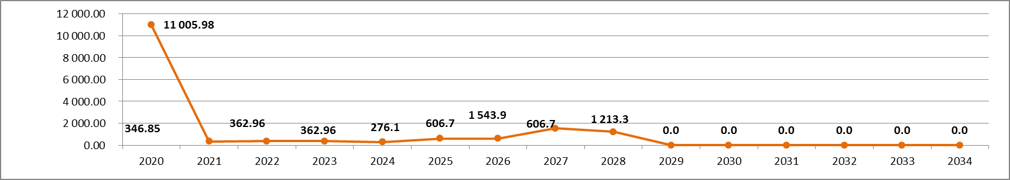
Рисунок 6.43 – Объем финансовых вложений по обновлению и капитальному ремонту основных фондов имущества коммунального комплекса муниципального образования Яснополянское, назначения водоотведения в течении расчетного срока – 2019-2034г. (Тариф «Прием стоков»)

Таблица 6.47 – Распределение потребности в капитальных вложениях для реконструкции системы водоотведения муниципального образования Яснополянское, в течении расчетного срока – 2019-2034 гг. (Тариф «Транспортировка стоков»)
№ п/п | Наименование мероприятия | Объем денежных затрат, тыс. рублей |  |  |  |  |  |  |  |  |  |  |  |  |  |  | Итого в ценах по состоянию на 2019 год, тыс. руб. без НДС
№ п/п | Наименование мероприятия | В том числе по годам |  |  |  |  |  |  |  |  |  |  |  |  |  |  | Итого в ценах по состоянию на 2019 год, тыс. руб. без НДС
№ п/п | Наименование мероприятия | 2020 | 2021 | 2022 | 2023 | 2024 | 2025 | 2026 | 2027 | 2028 | 2029 | 2030 | 2031 | 2032 | 2033 | 2034 | Итого в ценах по состоянию на 2019 год, тыс. руб. без НДС
1 | 2 | 4 | 5 | 6 | 7 | 8 | 9 | 10 | 11 | 12 | 13 | 14 | 15 | 16 | 17 | 18 | 23
 | ВОДООТВЕДЕНИЕ | 0.00 | 5 534.50 | 5 317.89 | 0.00 | 60.00 | 5 752.05 | 5 247.89 | 0.00 | 0.00 | 0.0 | 0.0 | 0.0 | 0.0 | 0.0 | 0.0 | 21 912.33
1 | Бесперебойность предоставления услуг водоотведения | 0.0 | 0.0 | 130.00 | 0.0 | 60.00 | 60.00 | 60.00 | 0.00 | 0.00 | 0.0 | 0.0 | 0.0 | 0.0 | 0.0 | 0.0 | 310.00
1.1 | Сети и коллекторы | 0.0 | 0.0 | 130.00 | 0.0 | 60.00 | 60.00 | 60.00 | 0.00 | 0.00 | 0.0 | 0.0 | 0.0 | 0.0 | 0.0 | 0.0 | 310
2 | Обеспечение качества очистки стоков | 0.00 | 5 534.50 | 5 187.89 | 0.0 | 0.0 | 5 692.05 | 5 187.89 | 0.0 | 0.0 | 0.0 | 0.0 | 0.0 | 0.0 | 0.0 | 0.0 | 21 602.33
2.1 | Сооружения | 0.00 | 5 187.89 | 5 187.89 | 0.0 | 0.0 | 5 187.89 | 5 187.89 | 0.0 | 0.0 | 0.0 | 0.0 | 0.0 | 0.0 | 0.0 | 0.0 | 20751.57
2.2 | Сети и водоводы | 0.00 | 346.61 | 0.0 | 0.0 | 0.0 | 504.15 | 0.0 | 0.0 | 0.0 | 0.0 | 0.0 | 0.0 | 0.0 | 0.0 | 0.0 | 850.76
3 | Энергосбережение | 0.0 | 0.00 | 0.00 | 0.00 | 0.0 | 0.0 | 0.0 | 0.0 | 0.0 | 0.0 | 0.0 | 0.0 | 0.0 | 0.0 | 0.0 | 0.0
3.1 | Установка приборов учета | 0.0 | 0.0 | 0.00 | 0.00 | 0.0 | 0.0 | 0.0 | 0.0 | 0.0 | 0.0 | 0.0 | 0.0 | 0.0 | 0.0 | 0.0 | 0
3.2 | Сооружения | 0.0 | 0.00 | 0.0 | 0.0 | 0.0 | 0.0 | 0.0 | 0.0 | 0.0 | 0.0 | 0.0 | 0.0 | 0.0 | 0.0 | 0.0 | 0

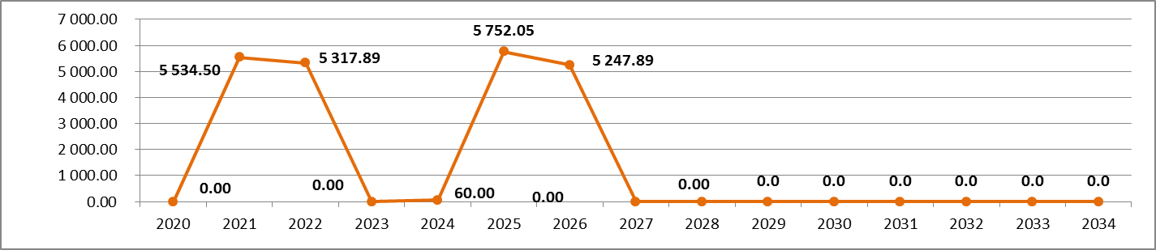
Рисунок 6.44 – Объем финансовых вложений по обновлению и капитальному ремонту основных фондов имущества коммунального комплекса муниципального образования Яснополянское, назначения водоотведения в течении расчетного срока – 2019-2034г. (Тариф «Транспортировка стоков»)

7. Плановые значения показателей развития централизованных систем водоотведения

Достижение плановых значений показателей развития централизованной системы водоотведения муниципального образования Яснополянское обеспечивается при условии выполнения в полном объеме и в соответствующие сроки мероприятий схем водоотведения.

Таблица 7.48 – Целевые показатели развития централизованной системы водоотведения поселков муниципального образования Яснополянское в течение расчетного срока – 2019-2034 гг. (Тариф «Прием стоков»)
№ п/п | Показатель | 2020 | 2021 | 2022 | 2023 | 2024 | 2025 | 2026 | 2027 | 2028 | 2029 | 2030 | 2031 | 2032 | 2033 | 2034
1 | 2 | 3 | 4 | 5 | 6 | 7 | 8 | 9 | 10 | 11 | 12 | 13 | 14 | 15 | 16 | 17
1 | Протяженность сетей водоотведения
1.1 | Протяженность сетей | 10.740 | 10.740 | 10.740 | 13.826 | 13.826 | 13.826 | 13.826 | 24.950 | 24.950 | 24.950 | 24.950 | 24.950 | 24.950 | 24.950 | 24.950
1.1.1 | Протяженность сетей по свидетельствам | 7.768 | 7.768 | 7.768 | 8.588 | 8.588 | 8.588 | 8.588 | 19.058 | 19.058 | 19.058 | 19.058 | 19.058 | 19.058 | 19.058 | 19.058
1.1.1.1 | п. Головеньковский | 0.000 | 0.000 | 0.000 | 0.000 | 0.000 | 0.000 | 0.000 | 0.000 | 0.000 | 0.000 | 0.000 | 0.000 | 0.000 | 0.000 | 0.000
1.1.1.2 | д. Ясная Поляна | 7.768 | 7.768 | 7.768 | 7.768 | 7.768 | 7.768 | 7.768 | 7.768 | 7.768 | 7.768 | 7.768 | 7.768 | 7.768 | 7.768 | 7.768
1.1.1.3. | п. Юбилейный | 0 | 0 | 0 | 0.82 | 0.82 | 0.82 | 0.82 | 0.82 | 0.82 | 0.82 | 0.82 | 0.82 | 0.82 | 0.82 | 0.82
1.1.1.4. | с. Селиваново | 0 | 0 | 0 | 0 | 0 | 0 | 0 | 10.47 | 10.47 | 10.47 | 10.47 | 10.47 | 10.47 | 10.47 | 10.47
1.1.2 | Протяженность бесхозяйных сетей | 2.972 | 2.972 | 2.972 | 5.238 | 5.238 | 5.238 | 5.238 | 5.892 | 5.892 | 5.892 | 5.892 | 5.892 | 5.892 | 5.892 | 5.892
1.1.2.1 | п. Головеньковский | 2.137 | 2.137 | 2.137 | 2.137 | 2.137 | 2.137 | 2.137 | 2.137 | 2.137 | 2.137 | 2.137 | 2.137 | 2.137 | 2.137 | 2.137
1.1.2.2 | д. Ясная Поляна | 0.835 | 0.835 | 0.835 | 0.835 | 0.835 | 0.835 | 0.835 | 0.835 | 0.835 | 0.835 | 0.835 | 0.835 | 0.835 | 0.835 | 0.835
1.1.2.3. | п. Юбилейный | 0 | 0 | 0 | 2.27 | 2.27 | 2.27 | 2.27 | 2.27 | 2.27 | 2.27 | 2.27 | 2.27 | 2.27 | 2.27 | 2.27
1.1.2.4. | с. Селиваново | 0 | 0 | 0 | 0 | 0 | 0 | 0 | 0.65 | 0.65 | 0.65 | 0.65 | 0.65 | 0.65 | 0.65 | 0.65
1.2 | Протяженность сетей, перекладываемых в связи с исчерпанием эксплуатационного ресурса | 0.000 | 0.000 | 0.000 | 0.000 | 0.210 | 0.420 | 0.858 | 1.277 | 1.468 | 1.468 | 1.468 | 1.468 | 1.468 | 1.468 | 1.468
1.2 |  | 0.000 | 0.000 | 0.000 | 0.000 | 0.210 | 0.210 | 0.438 | 0.420 | 0.191 | 0.000 | 0.000 | 0.000 | 0.000 | 0.000 | 0.000
1.2.1. | п. Головеньковский | 0.000 | 0.000 | 0.000 | 0.000 | 0.000 | 0.000 | 0.000 | 0.000 | 0.000 | 0.000 | 0.000 | 0.000 | 0.000 | 0.000 | 0.000
1.2.2. | д. Ясная Поляна | 0.000 | 0.000 | 0.000 | 0.000 | 0.000 | 0.000 | 0.000 | 0.000 | 0.000 | 0.000 | 0.000 | 0.000 | 0.000 | 0.000 | 0.000
1.2.3. | п. Юбилейный | 0.000 | 0.000 | 0.000 | 0.000 | 0.000 | 0.000 | 0.000 | 0.000 | 0.000 | 0.000 | 0.000 | 0.000 | 0.000 | 0.000 | 0.000
1.2.4. | с. Селиваново | 0.000 | 0.000 | 0.000 | 0.000 | 0.210 | 0.210 | 0.438 | 0.420 | 0.191 | 0.000 | 0.000 | 0.000 | 0.000 | 0.000 | 0.000
1.2.1 | Протяженность сетей по свидетельствам, перекладываемых в связи с исчерпанием эксплуатационного ресурса | 0.000 | 0.000 | 0.000 | 0.000 | 0.197 | 0.197 | 0.413 | 0.395 | 0.180 | 0.000 | 0.000 | 0.000 | 0.000 | 0.000 | 0.000
1.2.1.1. | п. Головеньковский | 0.000 | 0.000 | 0.000 | 0.000 | 0.000 | 0.000 | 0.000 | 0.000 | 0.000 | 0.000 | 0.000 | 0.000 | 0.000 | 0.000 | 0.000
1.2.1.2. | д. Ясная Поляна | 0.000 | 0.000 | 0.000 | 0.000 | 0.000 | 0.000 | 0.000 | 0.000 | 0.000 | 0.000 | 0.000 | 0.000 | 0.000 | 0.000 | 0.000
1.2.1.3. | п. Юбилейный | 0.000 | 0.000 | 0.000 | 0.000 | 0.000 | 0.000 | 0.000 | 0.000 | 0.000 | 0.000 | 0.000 | 0.000 | 0.000 | 0.000 | 0.000
1.2.1.4. | с. Селиваново | 0.000 | 0.000 | 0.000 | 0.000 | 0.197 | 0.197 | 0.413 | 0.395 | 0.180 | 0.000 | 0.000 | 0.000 | 0.000 | 0.000 | 0.000
1.2.2 | Протяженность бесхозяйных сетей, перекладываемых в связи с исчерпанием эксплуатационного ресурса | 0.000 | 0.000 | 0.000 | 0.000 | 0.012 | 0.012 | 0.026 | 0.025 | 0.011 | 0.000 | 0.000 | 0.000 | 0.000 | 0.000 | 0.000
1.2.2.1. | п. Головеньковский | 0.000 | 0.000 | 0.000 | 0.000 | 0.000 | 0.000 | 0.000 | 0.000 | 0.000 | 0.000 | 0.000 | 0.000 | 0.000 | 0.000 | 0.000
1.2.2.2. | д. Ясная Поляна | 0.000 | 0.000 | 0.000 | 0.000 | 0.000 | 0.000 | 0.000 | 0.000 | 0.000 | 0.000 | 0.000 | 0.000 | 0.000 | 0.000 | 0.000
1.2.2.3. | п. Юбилейный | 0.000 | 0.000 | 0.000 | 0.000 | 0.000 | 0.000 | 0.000 | 0.000 | 0.000 | 0.000 | 0.000 | 0.000 | 0.000 | 0.000 | 0.000
1.2.2.4. | с. Селиваново | 0.000 | 0.000 | 0.000 | 0.000 | 0.012 | 0.012 | 0.026 | 0.025 | 0.011 | 0.000 | 0.000 | 0.000 | 0.000 | 0.000 | 0.000
2 | Показатели надежности и бесперебойности
2.1 | Количество аварий и засоров в расчете на протяженность сетей в год | 48 | 48 | 48 | 71 | 71 | 71 | 71 | 72 | 72 | 72 | 72 | 72 | 72 | 72 | 72
2.1.1 | Количество аварий и засоров в расчете на протяженность сетей по свидетльствам в год | 35 | 35 | 35 | 44 | 44 | 44 | 44 | 55 | 55 | 55 | 55 | 55 | 55 | 55 | 55
2.1.2 | Количество аварий и засоров в расчете на протяженность бесхозяйных сетей в год | 13 | 13 | 13 | 27 | 27 | 27 | 27 | 17 | 17 | 17 | 17 | 17 | 17 | 17 | 17
2.2 | Удельное количество аварий и засоров в расчете на общую протяженность сетей в год | 4.47 | 4.47 | 4.47 | 5.17 | 5.17 | 5.17 | 5.17 | 2.90 | 2.90 | 2.90 | 2.90 | 2.90 | 2.90 | 2.90 | 2.90
2.2.1. | Удельное количество аварий и засоров в расчете на протяженность сетей по свидетельствам в год | 4.47 | 4.47 | 4.47 | 5.17 | 5.17 | 5.17 | 5.17 | 2.90 | 2.90 | 2.90 | 2.90 | 2.90 | 2.90 | 2.90 | 2.90
2.2.2. | Удельное количество аварий и засоров в расчете на протяженность бесхозяйных сетей в год | 4.47 | 4.47 | 4.47 | 5.17 | 5.17 | 5.17 | 5.17 | 2.90 | 2.90 | 2.90 | 2.90 | 2.90 | 2.90 | 2.90 | 2.90
3 | Показатели очистки сточных вод
3.1 | Доля хозяйственно-бытовых сточных вод в общем объеме хозяйственно-бытовых сточных вод, поступивших в систему водоотведения, не подвергающихся очистке. | 38.9 | 0.0 | 0.0 | 0.0 | 0.0 | 0.0 | 0.0 | 0.0 | 0.0 | 0.0 | 0.0 | 0.0 | 0.0 | 0.0 | 0.0
3.2 | Доля проб сточных вод, не соответствующих установленным нормативам допустимых сбросов, лимитам на сбросы, рассчитанная применительно к видам ЦС ВО раздельно для централизованной бытовой системы | 38.9 | 0.0 | 0.0 | 0.0 | 0.0 | 0.0 | 0.0 | 0.0 | 0.0 | 0.0 | 0.0 | 0.0 | 0.0 | 0.0 | 0.0
4 | Показатели эффективности использования ресурсов
4.1 | Общий объем сточных вод, сбрасываемых в централизованные общесплавные или бытовые системы водоотведения | 121.47 | 121.47 | 121.47 | 166.26 | 166.26 | 166.26 | 166.26 | 205.21 | 205.21 | 205.21 | 205.21 | 205.21 | 205.21 | 205.21 | 205.21
4.2 | Пропуск сточных вод | 121.470 | 121.470 | 121.470 | 166.260 | 166.260 | 166.260 | 166.260 | 205.210 | 205.210 | 205.210 | 205.210 | 205.210 | 205.210 | 205.210 | 205.210
4.3 | Отведено в водные объекты недостаточно очищенных вод | 47.23 | 0.00 | 0.00 | 0.00 | 0.00 | 0.00 | 0.00 | 0.00 | 0.00 | 0.00 | 0.00 | 0.00 | 0.00 | 0.00 | 0.00
4.4 | Расход электроэнергии | 133.86 | 133.86 | 133.86 | 202.94 | 202.94 | 202.94 | 202.94 | 281.77 | 281.77 | 281.77 | 281.77 | 281.77 | 281.77 | 281.77 | 281.77
4.5 | Удельный расход электрической энергии, потребляемой в технологическом процессе транспортировки сточных вод, на единицу объема транспортируемых сточных вод | 1.102 | 1.102 | 1.102 | 1.2206 | 1.2206 | 1.2206 | 1.2206 | 1.3731 | 1.3731 | 1.3731 | 1.3731 | 1.3731 | 1.3731 | 1.3731 | 1.3731

Таблица 7.49 – Целевые показатели развития централизованной системы водоотведения поселков муниципального образования Яснополянское в течение расчетного срока – 2019-2034 гг. (Тариф «Транспортировка стоков»)
№ п/п | Показатель | Ед. изм. | 2020 | 2021 | 2022 | 2023 | 2024 | 2025 | 2026
1 | 2 | 3 | 4 | 5 | 6 | 7 | 8 | 9 | 10
1 | Протяженность сетей водоотведения
1.1 | Протяженность сетей | км | 14.210 | 14.210 | 14.210 | 11.124 | 11.124 | 11.124 | 11.124
1.1.1 | Протяженность сетей по свидетельствам | км | 11.290 | 11.290 | 11.290 | 10.470 | 10.470 | 10.470 | 10.470
1.1.1.1 | п. Юбилейный | км | 0.820 | 0.820 | 0.820 | 0.000 | 0.000 | 0.000 | 0.000
1.1.1.2 | с. Селиваново | км | 10.470 | 10.470 | 10.470 | 10.470 | 10.470 | 10.470 | 10.470
1.1.2 | Протяженность бесхозяйных сетей | км | 2.920 | 2.920 | 2.920 | 0.654 | 0.654 | 0.654 | 0.654
1.1.2.1 | п. Юбилейный | км | 2.266 | 2.266 | 2.266 | 0.000 | 0.000 | 0.000 | 0.000
1.1.2.2 | с. Селиваново | км | 0.654 | 0.654 | 0.654 | 0.654 | 0.654 | 0.654 | 0.654
1.2 | Протяженность сетей, перекладываемых в связи с исчерпанием эксплуатационного ресурса | км | 0.000 | 0.000 | 0.045 | 0.045 | 0.066 | 0.086 | 0.107
1.2 |  | км | 0.000 | 0.000 | 0.045 | 0.000 | 0.021 | 0.021 | 0.021
1.2.1. | п. Юбилейный | км | 0.000 | 0.000 | 0.000 | 0.000 | 0.000 | 0.000 | 0.000
1.2.2. | с. Селиваново | км | 0.000 | 0.000 | 0.045 | 0.000 | 0.021 | 0.021 | 0.021
1.2.1 | Протяженность сетей по свидетельствам, перекладываемых в связи с исчерпанием эксплуатационного ресурса | км | 0.000 | 0.000 | 0.042 | 0.000 | 0.020 | 0.020 | 0.020
1.2.1.1. | п. Юбилейный | км | 0.000 | 0.000 | 0.000 | 0.000 | 0.000 | 0.000 | 0.000
1.2.1.2. | с. Селиваново | км | 0.000 | 0.000 | 0.042 | 0.000 | 0.020 | 0.020 | 0.020
1.2.2 | Протяженность бесхозяйных сетей, перекладываемых в связи с исчерпанием эксплуатационного ресурса | км | 0.000 | 0.000 | 0.003 | 0.000 | 0.001 | 0.001 | 0.001
1.2.2.1. | п. Юбилейный | км | 0.000 | 0.000 | 0.000 | 0.000 | 0.000 | 0.000 | 0.000
1.2.2.2. | с. Селиваново | км | 0.000 | 0.000 | 0.003 | 0.000 | 0.001 | 0.001 | 0.001
2 | Показатели надежности и бесперебойности
2.1 | Количество аварий и засоров в расчете на протяженность сетей в год | ед. | 41 | 41 | 41 | 25 | 18 | 18 | 17
2.1.1 | Количество аварий и засоров в расчете на протяженность сетей по свидетльствам в год | ед. | 33 | 33 | 32 | 24 | 17 | 17 | 16
2.1.2 | Количество аварий и засоров в расчете на протяженность бесхозяйных сетей в год | ед. | 8 | 8 | 8 | 1 | 1 | 1 | 1
2.2 | Удельное количество аварий и засоров в расчете на общую протяженность сетей в год | ед./км | 2.89 | 2.89 | 2.88 | 2.29 | 1.66 | 1.62 | 1.55
2.2.1. | Удельное количество аварий и засоров в расчете на протяженность сетей по свилетельствам в год | ед./км | 2.89 | 2.89 | 2.88 | 2.29 | 1.66 | 1.62 | 1.55
2.2.2. | Удельное количество аварий и засоров в расчете на протяженность бесхозяйных сетей в год | ед./км | 2.89 | 2.89 | 2.88 | 2.29 | 1.66 | 1.62 | 1.55
3 | Показатели очистки сточных вод
3.1 | Доля хозяйственно-бытовых сточных вод в общем объеме хозяйственно-бытовых сточных вод, поступивших в систему водоотведения, не подвергающихся очистке. | % | 100.0 | 100.0 | 100.0 | 100.0 | 100.0 | 100.0 | 100.0
3.2 | Доля проб сточных вод, не соответствующих установленным нормативам допустимых сбросов, лимитам на сбросы, рассчитанная применительно к видам ЦС ВО раздельно для централизованной бытовой системы | % | 100.0 | 100.0 | 100.0 | 100.0 | 100.0 | 100.0 | 100.0
4 | Показатели эффективности использования ресурсов
4.1 | Общий объем сточных вод, сбрасываемых в централизованные общесплавные или бытовые системы водоотведения | тыс.м3 | 83.74 | 83.74 | 83.74 | 38.95 | 38.95 | 38.95 | 38.95
4.2. | Транспортировка стоков | тыс.м3 | 83.74 | 83.74 | 83.74 | 38.95 | 38.95 | 38.95 | 38.95
4.3. | Объем сточных вод, не подвергшихся очистке | тыс.м3 | 83.74 | 83.74 | 83.74 | 38.95 | 38.95 | 38.95 | 38.95
4.4 | Расход электроэнергии | тыс. кВт*ч | 0.00 | 0.00 | 0.00 | 0.00 | 0.00 | 0.00 | 0.00
4.5 | Удельный расход электрической энергии, потребляемой в технологическом процессе транспортировки сточных вод, на единицу объема транспортируемых сточных вод | кВт*ч/ куб.м | 0.000 | 0.000 | 0.000 | 0.000 | 0.000 | 0.000 | 0.000

8. Перечень выявленных бесхозяйных объектов централизованной системы водоотведения и перечень организаций, уполномоченных на их эксплуатацию
Протяженность канализационной сети муниципального образования Яснополянское, находящиеся в собственности муниципального образования Щекинский район Тульской области согласно Свидетельствам о государственной регистрации права значительно отличаются от значений, представленных эксплуатирующей организацией.
В таблице 8.1 приведен сравнительный анализ протяженности канализационной сети:
по данным эксплуатирующей организации ООО «ВКХ» (Часть 2, Раздел 1, таблица 1.6);
согласно свидетельствам о государственной регистрации права муниципального образования Щекинский район (Акт технического обследования);
согласно картам, составленным в программно-расчетном комплексе ZuluHydro по схемам сетей водоотведения, представленным эксплуатирующей организации ООО «ВКХ».

Таблица 8.50 – Сравнительный анализ протяженности канализационной сети муниципального образования Яснополянское
№ п/п | Населенный пункт | Протяженность сетей водоотведения, км
№ п/п | Населенный пункт | ООО "ВКХ" | Согласно свидетельствам о государственной регистрации права | Zulu
1 | 2 | 3 | 4 | 5
1 | п. Головеньковский | 2.137 | 0.0 | 3.515
2 | д. Ясная Поляна | 8.603 | 7.768 | 7.769
3 | п. Юбилейный | 3.086 | 0.82 | 2.139
4 | с. Селиваново | 11.124 | 10.47 | 7.723
Итого: |  | 24.950 | 19.058 | 21.146

Из таблицы 8.1 видно, что протяженность сетей водоотведения в д. Ясная Поляна по карте, разработанной в программно-расчетном комплексе ZuluHydro, соответствует протяженности канализационных сетей согласно свидетельствам о государственной регистрации права МО Щекинский район, но меньше длины по данным эксплуатирующей организации ООО «ВКХ» на 835 м.
Протяженность зарегистрированных канализационных сетей в п. Юбилейный значительно ниже длин по данным эксплуатирующей организации ООО «ВКХ» и картам, разработанным в программно-расчетном комплексе ZuluHydro, на 2,266 км и 1,319 км, соответственно.
Протяженность зарегистрированных канализационных сетей в с. Селиваново меньше протяженности по данным эксплуатирующей организации ООО «ВКХ» на 654 м, но больше суммарной длины по карте, разработанной в программно-расчетном комплексе ZuluHydro на 2,747 км.
Регистрация линейных коммуникационных объектов системы водоотведения в п. Головеньковский муниципального образования Яснополянское не проводилась, по этой причине протяженность зарегистрированных сетей водоотведения не определена.
К тому же не представлено Свидетельство о государственной регистрации права на объект «Биологические очистные сооружения (назначение: 10.3 сооружения канализации)», расположенный в п. Головеньковский Щекинского района Тульской области.
Учитывая выявленные расхождения по протяженности сетей водоотведения, при проведении расчетов в схеме водоотведения использовались длины эксплуатируемых канализационных сетей, значения которых представила эксплуатирующая организация.
В связи с вышесказанным существует необходимость разработки технических планов сетей водоотведения с последующей государственной регистрацией права линейных и точечных объектов до подготовки пакета документов концессионного соглашения.
В таблицах 8.47 и 8.48 представлено имущество назначения водоотведения (сооружения и канализационные сети) по населенным пунктам МО «Яснополянское», подлежащих государственной регистрации.

Таблица 8.51 – Сооружения по населенным пунктам муниципального образования Яснополянское, подлежащие государственной регистрации
№ п/п | Наименование имущества | Адрес (месторасположение) объекта | Технико-экономические показатели объекта (установленная мощность, площадь, протяженность, диаметр, материал труб и т.п.) | Сведения о собственнике и владельце объекта
1 | 2 | 3 | 4 | 5
 | п. Головеньковский
1 | Биологические очистные сооружения | Тульская область, Щекинский район, МО Яснополянское, 150 м южнее п. Головеньковский | 400 куб. м/сутки | не определено

Таблица 8.52 – Протяженность бесхозяйных сетей по населенным пунктам муниципального образования Яснополянское, подлежащих государственной регистрации
№ п/п | Наименование имущества | Адрес (месторасположение) объекта | Протяженность сетй по Свидетельствам, м | Протяженность сетей по данным эксплуатирующей организации, м | Сведения о собственнике и владельце объекта
1 | 2 | 3 | 4 | 5 | 6
 | п. Головеньковский
1 | Внешняя канализация, назначение: 10.3. сети канализации | Тульская область, Щекинский район, МО Яснополянское, п. Головеньковский | 0 | 2137 | не определено на 2137 м
 | п. Ясная Поляна
1 | Внешняя канализация, назначение: 10.3. сети канализации | Тульская область, Щекинский район, МО Яснополянское, д. Ясная Поляна | 7768 | 8603 | не определено на 835 м
 | п. Юбилейный
1 | Внешняя канализация, назначение: 10.3. сети канализации | Тульская область, Щекинский район, МО Яснополянское, пос. Юбилейный | 820 | 3086 | не определено на 2266 м
 | п. Селиваново
1 | Внешняя канализация, назначение: 10.3. сети канализации | Тульская область, Щекинский район, МО Яснополянское, с. Селиваново | 10470 | 11124 | не определено на 654 м

9. Решение о единой энергоснабжающей организации
В отношении основных фондов имущества муниципального комплекса муниципального образования Яснополянское назначения водоснабжения и водоотведения должно быть заключено концессионное соглашение.
Концендентом, как обладателем права собственности на объект концессионного соглашения, выступает муниципальное образование Щекинский район.
Концессионным соглашением, объектом которого являются централизованные системы холодного водоснабжения и (или) водоотведения будет предусматриваться предоставление концедентом во владение и (или) в пользование концессионера водопроводных сетей и насосных станций, артезианских скважин, канализационных сетей, канализационных насосных станций, канализационных очистных сооружений в составе объекта концессионного соглашения и (или) в составе иного передаваемого концедентом концессионеру по концессионному соглашению недвижимого имущества, технологически и функционально связанного с объектом концессионного соглашения, учредителем которых является концедент, не прошедшего в установленном законодательством Российской Федерации порядке государственного кадастрового учета и (или) государственной регистрации прав, сведения о котором отсутствуют в Едином государственном реестре недвижимости (Федеральный закон от 21.07.2005 № 115-ФЗ «О концессионных соглашениях»).
Согласно Федеральным законам от 28.11.2015 N 357-ФЗ и от 03.07.2016 N 355-ФЗ органы местного самоуправления для каждой централизованной системы холодного водоснабжения и (или) водоотведения определяют гарантирующую организацию. Организация, осуществляющая холодное водоснабжение и (или) водоотведение и эксплуатирующая водопроводные и (или) канализационные сети, наделяется статусом гарантирующей организации.
При условии заключения концессионного соглашения, полномочиями гарантирующей организации в сфере водоснабжения и водоотведения будет наделен концессионер.

Заместитель начальника управления по вопросам жизнеобеспечения, строительства, благоустройства и дорожно-транспортному хозяйству администрации Щекинского района | Е.С. Епифанова

Приложение № 5
к постановлению администрации
муниципального образования Щекинский район
от _____________ № ___________

СХЕМА ВОДООТВЕДЕНИЯ
муниципального образования Лазаревское
Щекинского района на период с 2013 по 2023 годы

1. СУЩЕСТВУЮЩЕЕ ПОЛОЖЕНИЕ В СФЕРЕ ВОДООТВЕДЕНИЯ МУНИЦИПАЛЬНОГО ОБРАЗОВАНИЯ ЛАЗАРЕВСКОЕ
Территория муниципального образования Лазаревское входит в состав территории муниципального образования Щекинский район и расположено в юго-восточной части муниципального образования Щекинский район.
Статус муниципального образования – сельское поселение.
Административный центр муниципального образования – поселок Лазарево.
Население муниципального образования составляет:
по состоянию на 01.01.2018 г. – 7732 чел.
Территория муниципального образования - 40916 га.
Плотность населения – 19 чел/ км².
Количество населенных пунктов – 65.
Границы муниципального образования Лазаревское установлены Законом Тульской области от 11 марта 2005 года за № 552-ЗТО «О переименовании муниципального образования «г. Щекино и Щекинский район» Тульской области, установлении границ, наделении статусом и определении административных центров муниципальных образований на территории Щекинского района Тульской области».

1.1. Описание и анализ функциональной структуры существующих систем водоотведения и действующей системы управления
Эксплуатация систем водопроводно-канализационного хозяйства возложена на АО «Лазаревское ПЖКХ», которая обслуживает п. Лазарево, с. Карамышево. Собственником элементов системы является муниципальное образование Щекинский район. Для обеспечения бесперебойности предоставления услуг водоотведения предприятие имеет автопарк специализированных машин.

1.2. Структура системы сброса, очистки и отведения сточных вод поселений, городских округов Тульской области
ООО «ПХ «Лазаревское» является организацией, принимающей и перерабатывающей сточные воды от АО «Лазаревское ПЖКХ», которое, в свою очередь, передает сточные воды, принятые от населения муниципального образования Лазаревское.
Охват населения системой канализации, %
В том числе:
капитальная застройка 100
индивидуальная застройка 30
Протяженность канализационных сетей, 17,5км
В том числе главных коллекторов 12,0
Напорная – 7,5 км
Самотечная – 10,5 км
Состав очистных сооружений:
Количество сточных вод, в том числе – фекальных 706 м³
Местонахождение магистральных коллекторов - п. Лазарево, с. Карамышево, п. Центральный.
Канализационные станции перекачки: КНС №240, п. Лазарево, ул. Советская, 14. 200 м³/час.
КНС №241, п. Лазарево, ул. Тульская. 200 м³/час.
КНС б/н, п. Лазарево, ул. Садовая, 14. 45 м³/час.

1.3. Описание состояния существующих канализационных
очистных сооружений
Очистные сооружения пос. Лазарево введены в эксплуатацию в 2012 году, в 2015 году произведен ремонт. Очистка сточных вод производится.
Проектная мощность сооружений составляет 750 м³/сутки. Потребление электроэнергии при этом на составляет: 1443,4 тыс. кВт/год. Обслуживание и эксплуатацию ОС осуществляет АО «Лазаревское ПЖКХ».
Очистные сооружения с. Карамышево введены в эксплуатацию в 2013 году. Очистка сточных вод производится.
Обслуживающей организации очистные не имеют.

1.4. Описание технологических зон водоотведения
(отдельно для каждого очистного сооружения)

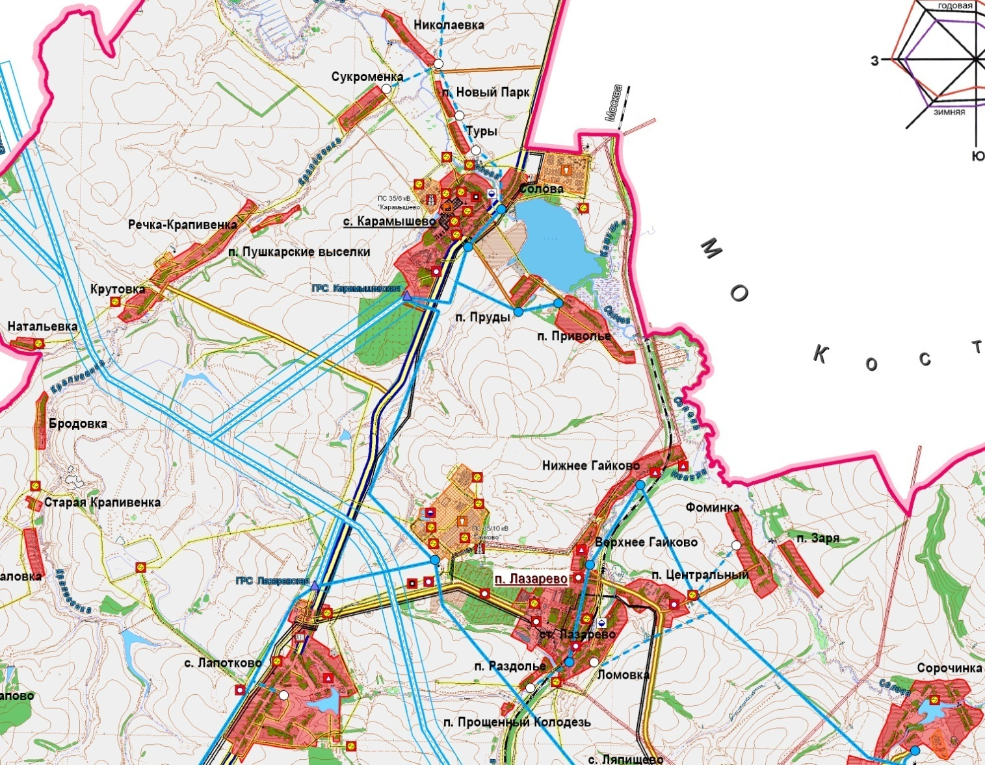
-Технологическая зона водоотведения

1.5. Описание состояния и функционирования существующих систем утилизации осадка сточных вод
Аэротэнки практически функционируют, работа очистных сооружений в целом удовлетворительная.

1.6. Описание состояния и функционирования канализационных коллекторов и сетей
Сети построены в 1976 году, износ амортизации составляет 90%.

1.7. Оценка амортизации (износа), определение возможности отвода и утилизации сточных вод
Строительство сетей и сооружений водоотведения началось в 70х годах, т.е. эксплуатируются уже более 40 лет. В среднем сети имеют износ более 90%. Для дальнейшего развития сети водоотведения п. Лазарево, с.Карамышево необходима реконструкция и модернизация существующих сетей и сооружений и полная замена участков сети.

2. ОБЩИЙ БАЛАНС ПОСТУПЛЕНИЯ СТОЧНЫХ ВОД В ЦЕНТРАЛИЗОВАННУЮ СИСТЕМУ ВОДООТВЕДЕНИЯ

2.1. Балансы производительности сооружений системы водоотведения

Объем сточных вод, принятых от потребителей оказываемых услуг | тыс.куб.м/год | 159,6
Объем сточных вод, принятых от других регулируемых организаций в сфере водоотведения и (или) очистки сточных вод | тыс.куб.м/год | Нет данных
Объем сточных вод, пропущенных через очистные сооружения | тыс.куб.м/год | Нет данных

Очистка производится неудовлетворительная.

2.2. Оценка фактического притока неорганизованного стока (сточных вод, поступающих по поверхности рельефа местности) по бассейнам канализования очистных сооружений и прямых выпусков

Собирание сточных вод, поступающих по поверхности рельефа местности, не осуществляется.

2.3. Анализ ретроспективных балансов поступления сточных вод в централизованную систему водоотведения

Учет таких данных не ведется

2.4. Анализ гидравлических режимов и режимов работы элементов централизованной системы водоотведения (насосных станций, канализационных сетей, тоннельных коллекторов)
для каждого сооружения
При анализе гидравлических режимов определено, что сеть канализации работает неудовлетворительно, требуется перекладка канализационных сетей, промывка существующих, а также реконструкция канализационных насосных станций.

2.5. Анализ резервов и дефицитов производственных мощностей системы водоотведения и возможности расширения зоны действия очистных сооружений с наличием резерва в зонах дефицита
Дефицит производственных мощностей составляет более чем 250%. Из этого следует что необходима полная реконструкция сетей водоотведения всего города, а также строительство новых очистных сооружений с современной системой очистки сточных вод.

3. ПЕРСПЕКТИВНЫЕ РАСЧЁТНЫЕ РАСХОДЫ СТОЧНЫХ ВОД

3.1. Фактическое и ожидаемое поступление в централизованную систему водоотведения сточных вод (годовое, среднесуточное)
Фактическая очистка сточных вод | 2013 |  | 2014 | 2018 | 2023
Годовой | 246850 |  | 250 000 | 280000 | 300000
Среднесуточный | 673,558 |  | 694,44 | 777,778 | 833,333
Максимальный |  | 772,27 | 833,33 | 933,33 | 1000

В настоящее время очистка стоков практически не производится.

3.2 Количество пропущенных сточных вод (с выделением групп)

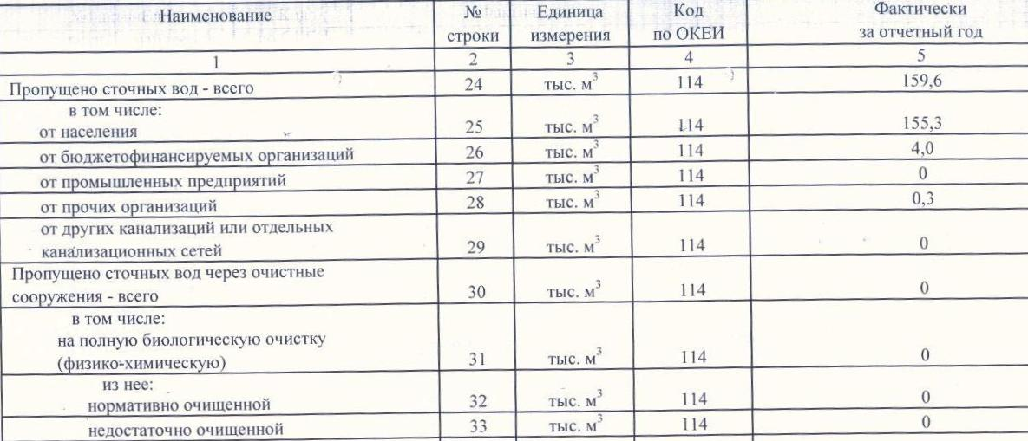

3.3 Структура водоотведения с учетом территориальной разбивки по зонам действия очистных сооружений и прямых выпусков, кадастровым и планировочным кварталам

Требуемая мощность очистных сооружений составляет:1200 м³/сутки

3.4.Расчет требуемой мощности очистных сооружений, исходя из данных о перспективном расходе сточных вод с указанием требуемых объёмов приёма и очистки сточных вод,
дефицита (резерва) мощностей

Требуемая мощность септика в п. Липово с перспективой на 2023 год составляет 75м³/сутки.

3.5. Описание расчетных элементов территориального деления в существующем и перспективном состояниях

-Технологическая зона водоотведения

3.6. Прогноз на потребление электроэнергии для сбора,
очистки сточных вод

Объемы потребления электрической энергии АО «Лазаревское ПЖКХ» за 2013 год.

Расход электроэнергии на весь объём производственных ресурсов | 181,5 | Тыс. кВт/ч

4. ПРЕДЛОЖЕНИЯ ПО СТРОИТЕЛЬСТВУ, РЕКОНСТРУКЦИИ
И МОДЕРНИЗАЦИИ (ТЕХНИЧЕСКОМУ ПЕРЕВООРУЖЕНИЮ)
ОБЪЕКТОВ ЦЕНТРАЛИЗОВАННЫХ СИСТЕМ ВОДООТВЕДЕНИЯ
4.1. По данным предприятий, организующих водоотведение в границах поселений, городских округов принять:
планы вывода из эксплуатации действующих объектов;
планы технического перевооружения действующих объектов;
установка приборов учета.
Установка приборов технологического учёта расходов воды при ее производстве, транспортировке и реализации потребителям.
Проведение ремонта насосного и технологического оборудования.
Реконструкция очистных сооружений.
Ремонт очистных сооружений.
Замена канализационного трубопровода.
Строительство новых канализационных сетей, подключение их на баланс к очистным сооружениям.

4.2. План нового строительства и реконструкции объектов системы водоотведения для организации централизованного водоотведения на территориях, где оно отсутствует
Необходимо провести сеть канализации в остальных районах, либо организовать регулярную чистку выгребных ям, и обеспечить регулярный вывоз сточных вод.

4.3. План реконструкции, нового строительства, технического перевооружения для обеспечения водоснабжением максимального водопотребления в сутки объектов нового строительства и реконструируемых объектов, для которых производительности существующих сооружений недостаточно
Очистные сооружения предусматриваются полной биологической очистки на новых технологиях с двойной доочисткой на фильтрах и усиленным обеззараживанием. В составе комплекса очистных сооружений необходимо предусмотреть цех механического обезвоживания осадка, строительство которого позволит значительно снизить негативное влияние комплекса очистных сооружений на окружающую среду и сократить до минимума площадь иловых площадок.
Потребуется реконструкция канализационной сети с увеличением ее пропускной способности.
Все очистные сооружения предусматриваются полной биологической очистки на новых технологиях с доочисткой, что позволит значительно сократить СЗЗ.
Для канализования новых площадок жилищного строительства потребуется строительство самотечно-напорной сети и КНС.
В случае невозможности подключения коттеджной застройки к централизованной системе канализации для каждого участка необходимо устройство водонепроницаемых выгребов с организацией вывоза стоков ассенизационным транспортом.
Загрязненные производственные сточные воды перед сбросом в хозяйственно-бытовую канализацию должны пройти очистку на собственных локальных очистных сооружениях.
В перспективе, с целью уменьшения объемов залповых сбросов в систему канализации, на всех предприятиях необходимо строительство систем оборотного водоснабжения для повторного использования воды.
Для обеспечения надежной и безаварийной работы системы водоотведения поселка требуется:
вести ремонт и перекладку полностью изношенных трубопроводов самотечно-напорной сети с использованием современных материалов;
постепенно провести реконструкцию всех КНС с заменой насосного и электрического оборудования, что повысит надежность их работы;
вести реконструкцию напорных коллекторов от КНС, что увеличит их пропускную способность и срок службы, а где необходимо проложить вторые нитки напорных коллекторов от КНС, что обеспечит надежность функционирования системы канализации.

4.4. Оценка капитальных затрат в новое строительство и реконструкцию объектов систем водоотведения

№ | Мероприятие | 2014-2016 | 2017 | 2018 | 2019 | 2020 | 2021 | 2022 | 2023
1 | Замена канализационных труб | 0 | 2000 | 2000 | 2000 | 500 | 500 | 500 | 500
2 | Реконструкция, ремонт очистных сооружений с. Карамышево |  |  |  | 100 | 4535 | 4500

4.5. Оценка возможности резервирования части имеющихся мощностей (для новых сооружений)
Таких возможностей нет, из-за практически 100%-ом износе системы водоотведения.

4.6. План развития систем диспетчеризации, телемеханизации и систем управления режимами водоотведения на объектах организаций, осуществляющих водоотведение
п/п | Наименование работ | Стоимость тыс. руб.
п/п | Наименование работ | 2017 | 2020
1 | Установка расходомеров | 1500 | 1500

4.7. План развития системы коммерческого учета водопотребления организациями, осуществляющими водоснабжение
Обязательная установка расходомеров на каждое сооружение системы водоотведения.

4.8. План по замене всех стальных трубопроводов без наружной и внутренней изоляции
Стальные канализационные трубопроводы отсутствуют, имеются чугунные трубы, в силу их изношенности необходима замена канализационной сети.

5. ЭКОЛОГИЧЕСКИЕ АСПЕКТЫ МЕРОПРИЯТИЙ ПО СТРОИТЕЛЬСТВУ И РЕКОНСТРУКЦИИ ОБЪЕКТОВ ЦЕНТРАЛИЗОВАННОЙ СИСТЕМЫ ВОДООТВЕДЕНИЯ
Очистные сооружения предусматриваются полной биологической очистки на новых технологиях с двойной доочисткой на фильтрах и усиленным обеззараживанием. В составе комплекса очистных сооружений необходимо предусмотреть цех механического обезвоживания осадка, строительство которого позволит значительно снизить негативное влияние комплекса очистных сооружений на окружающую среду и сократить до минимума площадь иловых площадок.
Потребуется реконструкция канализационной сети с увеличением ее пропускной способности.
Все очистные сооружения предусматриваются полной биологической очистки на новых технологиях с доочисткой, что позволит значительно сократить СЗЗ.
Для канализования новых площадок жилищного строительства потребуется строительство самотечно-напорной сети и КНС.
В случае невозможности подключения коттеджной застройки к централизованной системе канализации для каждого участка необходимо устройство водонепроницаемых выгребов с организацией вывоза стоков ассенизационным транспортом.
Загрязненные производственные сточные воды перед сбросом в хозяйственно-бытовую канализацию должны пройти очистку на собственных локальных очистных сооружениях.
В перспективе, с целью уменьшения объемов залповых сбросов в систему канализации, на всех предприятиях необходимо строительство систем оборотного водоснабжения для повторного использования воды.
Для обеспечения надежной и безаварийной работы системы водоотведения поселка требуется:
вести ремонт и перекладку полностью изношенных трубопроводов самотечно-напорной сети с использованием современных материалов;
постепенно провести реконструкцию всех КНС с заменой насосного и электрического оборудования, что повысит надежность их работы;
вести реконструкцию напорных коллекторов от КНС, что увеличит их пропускную способность и срок службы, а где необходимо проложить вторые нитки напорных коллекторов от КНС, что обеспечит надежность функционирования системы канализации.

6. РЕШЕНИЕ ПО БЕСХОЗЯЙНЫМ СЕТЯМ
Бесхозяйных объектов системы водоотведения по данным Администрации Муниципального образования Лазаревское не выявлено.

7. ПРЕДЛОЖЕНИЯ ПО ОПРЕДЕЛЕНИЮ ГРО
В качестве гарантирующей организации для обеспечения водоотведением предлагается оставить АО «Лазаревское ПЖКХ», учитывая наличие специализированной техники, опыта работы на сетях и сооружениях, квалификации персонала.

8. БАЗОВЫЙ УРОВЕНЬ КЛЮЧЕВЫХ ПОКАЗАТЕЛЕЙ РАЗВИТИЯ
ВОДООТВЕДЕНИЯ ПОСЕЛКА ЛАЗАРЕВО
Централизованные системы хозяйственно-бытовой канализации работают, в основном, с перегрузкой. Как правило, сточные воды, прошедшие очистку, не соответствуют установленным нормам ПДС и ПДК и отнесены к категории недостаточно очищенных. Большая их часть оказывает негативное влияние на качество воды водоемов.
В сельской местности положение усугубляется проблемой использования и хранения навозосодержащих стоков. Необходимо внедрить современные технологии их хранения и использования.
Базовый уровень ключевых показателей развития водоотведения

№п | Наименование ключевых показателей | 2013г.(факт) | 2014 | 2015 | 2023
1. | % соответствия проб стоков по нормативам | Не соответствуют | 50 | 100 | 100
2. | Удельная аварийность шт./10км. | 6 | 4 | 4 | 2

Заместитель начальника управления по вопросам жизнеобеспечения, строительства, благоустройства и дорожно-транспортному хозяйству администрации Щекинского района | Е.С. Епифанова

Приложение № 6
к постановлению администрации
муниципального образования Щекинский район
от _____________ № ___________

СХЕМА ВОДООТВЕДЕНИЯ
муниципального образования Крапивенское
Щекинского района на период с 2013 по 2023 год

1. СУЩЕСТВУЮЩЕЕ ПОЛОЖЕНИЕ В СФЕРЕ ВОДООТВЕДЕНИЯ МУНИЦИПАЛЬНОГО ОБРАЗОВАНИЯ КРАПИВЕНСКОЕ
Муниципальное образование Крапивенское – составная часть муниципального образования Щекинский район, входящего в состав субъекта Российской федерации – Тульской области. Тульская область - часть Центрального Федерального округа.
Статус муниципального образования – сельское поселение.
Административный центр муниципального образования – село Крапивна.
Население муниципального образования составляет:
по состоянию на 01.01.2018 г. – 4514 чел.
Территория муниципального образования - 41041 га.
Плотность населения – 11 чел/ км².
Количество населенных пунктов – 55.

1.1. Описание и анализ функциональной структуры существующих систем водоотведения
Главной организацией, снабжающей муниципальное образование водой, и принимающей стоки, является МКП «Крапивенское ЖКХ», в его владении находится 3 канализационных насосных станции.

Населенные пункты, обеспеченные канализацией
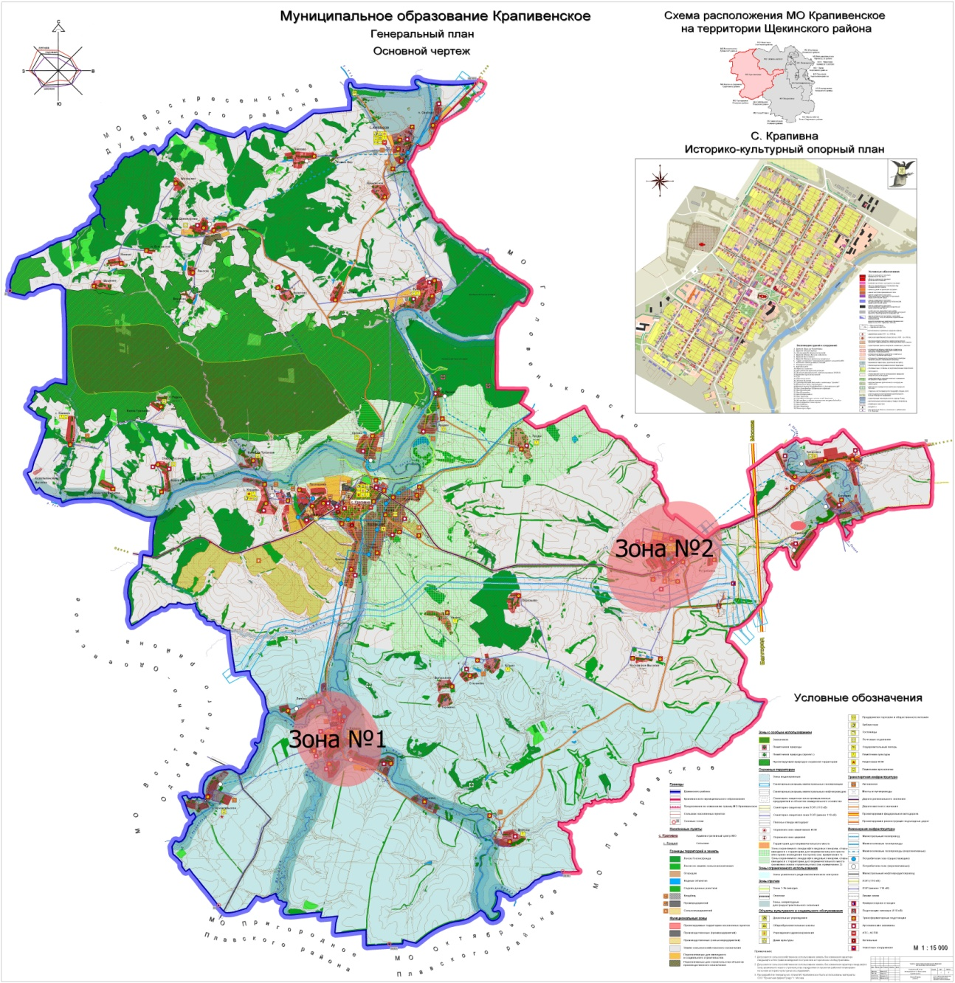

1.2. Структура системы сброса, очистки и отведения сточных вод
В настоящее время на территории Крапивенское действуют автономные централизованные системы водоотведения, принимающие хозяйственно-фекальные и производственные сточные воды. Собственник систем водоотведения – муниципальное образование Крапивенское, обслуживающее предприятие – МКП «ЖКХ Крапивенское.
Очистные сооружения предусматриваются полной биологической очистки на новых технологиях с двойной доочисткой на фильтрах и усиленным обеззараживанием. В составе комплекса очистных сооружений необходимо предусмотреть цех механического обезвоживания осадка, строительство которого позволит значительно снизить негативное влияние очистных сооружений на окружающую среду и сократить до минимума площадь иловых площадок.
Потребуется реконструкция канализационной сети с увеличением ее пропускной способности.
На территориях коттеджной застройки, в целях сокращения затрат на строительство и последующую эксплуатацию инженерных сетей и сооружений, а также возможности их ввода (пуска) отдельными участками, необходимо при проектировании четко определять этапность застройки. При этом должно учитываться, что ввод в эксплуатацию домов и подключаемых к ним инженерных коммуникаций следует начинать, как правило, с участков, наиболее близко расположенных к канализационным сетям или очистным сооружениям.
В случае невозможности подключения коттеджной застройки к централизованной системе канализации для каждого участка необходимо устройство водонепроницаемых выгребов с организацией вывоза стоков ассенизационным транспортом.
Загрязненные производственные сточные воды перед сбросом в хозяйственно-бытовую канализацию должны пройти очистку на собственных локальных очистных сооружениях.
Эффективным решением для производственных зон является схема очистки производственно-дождевых сточных вод на очистных сооружениях в едином моноблоке.
В перспективе, с целью уменьшения объемов залповых сбросов в систему канализации, на всех предприятиях необходимо строительство систем оборотного водоснабжения для повторного использования воды.
Для обеспечения надежной и безаварийной работы системы водоотведения города требуется:
вести ремонт и перекладку полостью изношенных трубопроводов самотечно-напорной сети города с использованием современных материалов;
Общая протяженность сетей канализации составляет 7,5км. Средний уровень износа канализационных сетей составляет порядка 40-42%.
Характеристика КНС
КНС №1 – производственные стоки котельной;
КНС №2 – бытовые стоки котельной;
КНС №3 – бытовые стоки жил поселка и объектов соцкультбыта.
КНС №1 и КНС №2 – расположены на территории минизаводов, КНС №3 – перед въездом в п. Пришня с правой стороны автодороги Крапивна – Щекино.
Канализационные насосные станции производительностью 16 м³/час каждая

1.3. Описание состояния существующих канализационных очистных сооружений
Централизованная система канализации на территории муниципального образования действует в с. Пришня, с. Малынь. В с. Пришня имеются очистные сооружения производительностью 400 м³/сут., канализационные насосные станции КНС 1, КНС 2 , КНС 3 производительностью 16 м³/час каждая. Охват населения системой канализации – 100%. Протяженность канализационных сетей – 7,8 км, включая дворовые. Количество сточных вод, поступающих в канализацию, составляет 333,44 м³/сут, в том числе фекальных – 279, 94 м³/сут, производственных – 53,5 м³/сут.
В с. Малынь системой канализации охвачено лишь 10% населения, протяженность канализационных сетей – 1,5 км. Количество сточных вод, поступающих в канализацию, составляет 24,0 м³/сут.
В с. Крапивна система канализации отсутствует, имеются очистные сооружения средней школы №24, которые требуют реконструкции, как и очистные сооружения в с. Малынь.

1.4. Описание технологических зон водоотведения (отдельно для каждого очистного сооружения)
В территориальном развитии системы водоотведения муниципального образования Крапивенское можно выделить несколько технологических зон водоотведения:
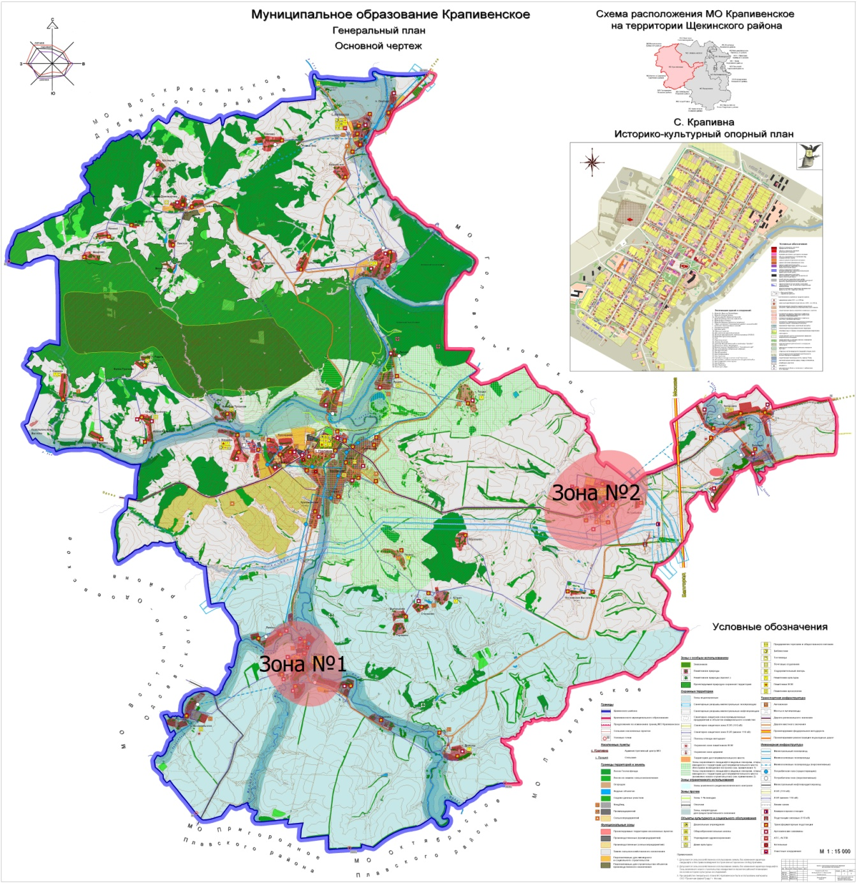
1. Технологическая зона №1 с. Малынь
2. Технологическая зона №2 с. Пришня

1.5. Описание состояния и функционирования существующих систем утилизации осадка сточных вод
Канализационные коллекторы и сети муниципального образования характеризуются крайней степенью износа, нерабочим состоянием очистных сооружений, и сбросом в связи с этим неочищенных стоков в водоемы.
Сброс неочищенных сточных вод населенных пунктов через централизованную систему водоотведения в водоемы создает высокую степень угрозы санитарно-эпидемиологическому состоянию Тульской области, загрязняет окружающую среду, наносит огромный ущерб водоемам.

1.6. Описание состояния и функционирования канализационных коллекторов и сетей
Общая протяженность канализационных сетей муниципального образования Крапивенское – 7,8 км

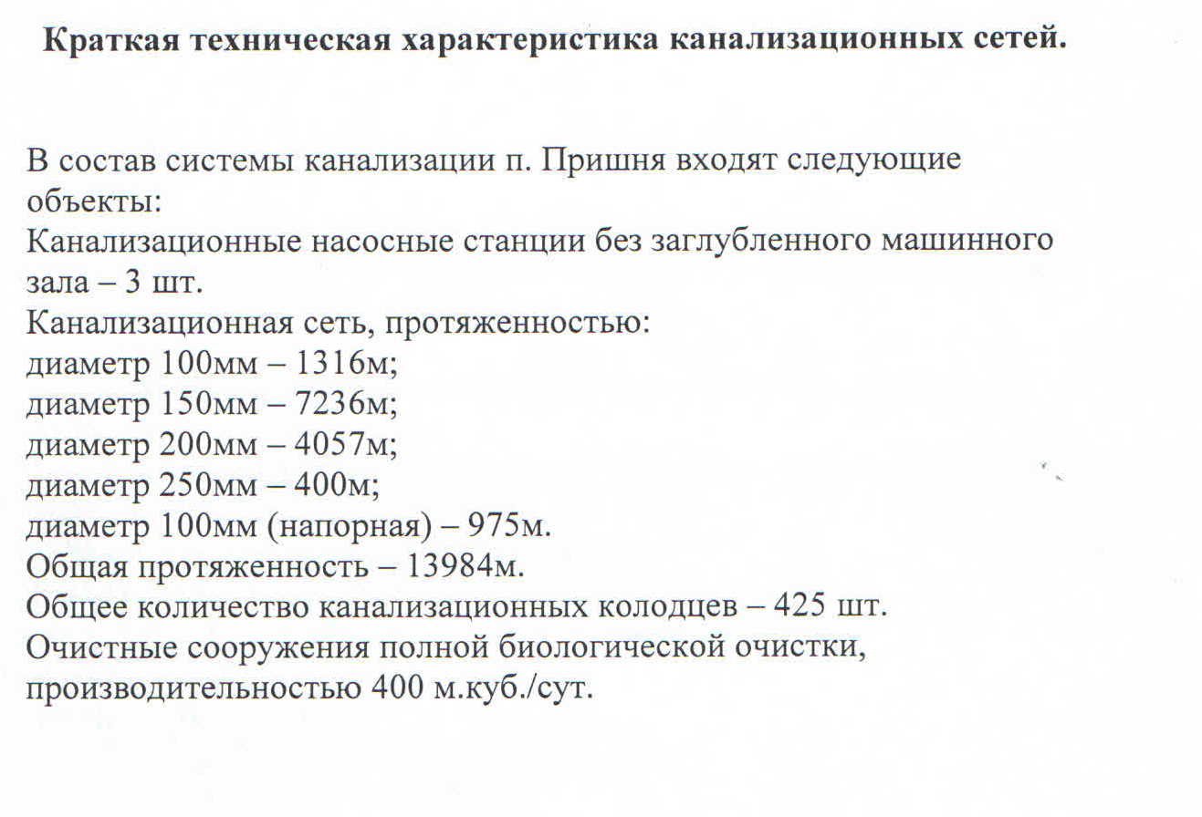

1.7. Оценка соответствия применяемой схемы требованиям обеспечения нормативов качества сточных вод
Оценку соответствия применяемой схемы требованиям обеспечения нормативов качества сточных вод провести не представляется возможным в связи с отсутствием очистки сточных вод.

1.8. Описание территорий муниципального образования Крапивенское, неохваченных централизованной системой водоотведения
Часть застройки муниципального образования Крапивенское не охвачена централизованной системой водоотведения. Абоненты имеют выгребные ямы.
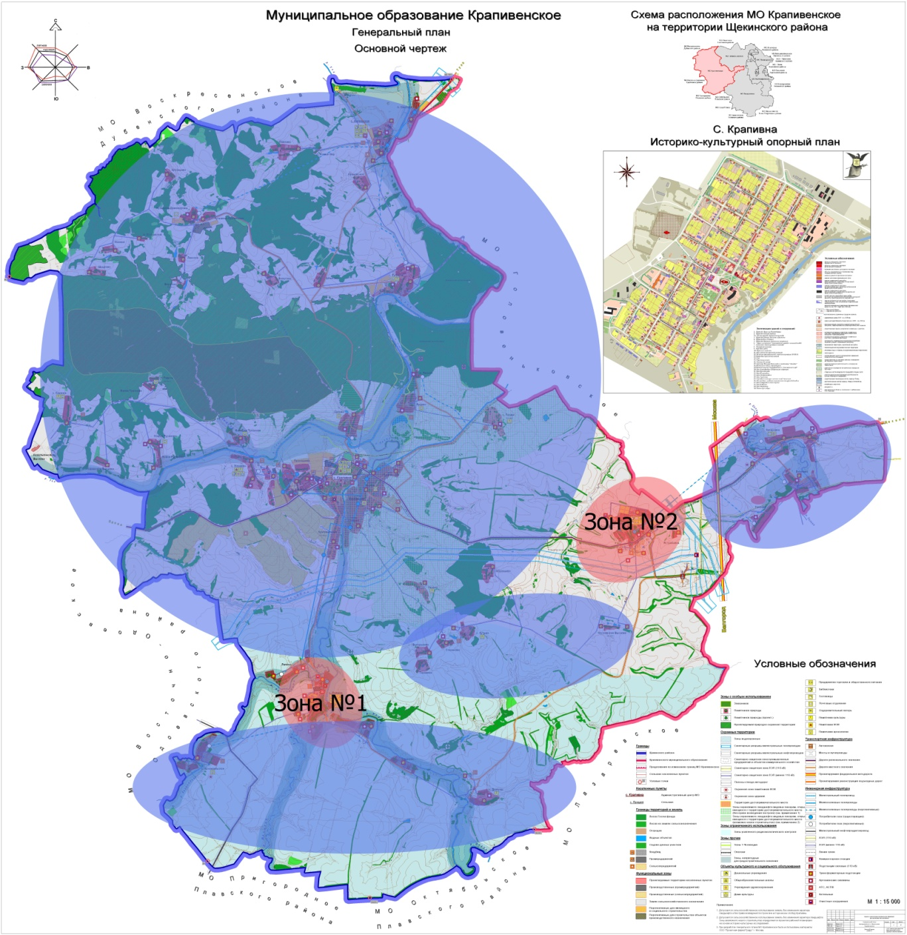
1.9. Оценка амортизации (износа), определение возможности отвода и утилизации сточных вод
Средний уровень износа канализационных сетей составляет порядка 60-80%.
Уличные и дворовые трубопроводы системы самотечной канализации протяженностью 13,9 км. введены в эксплуатацию с 1993 г., т.е. эксплуатируются уже более 20 лет. Наибольшее количество уличных трубопроводов D 100-1000 мм. выполнено из чугунных труб, нормативный срок эксплуатации которых – 40 лет. Из-за движения грунтов в осенне-зимний период отдельные участки трубопроводов имеют механические разломы и трещины. В настоящее время необходимо производить их замену на полиэтиленовые трубопроводы. Для дальнейшего развития сети водоотведения муниципального образования Крапивенское необходима реконструкция и модернизация существующих сетей и сооружений и прокладка новых участков сети.

2. ОБЩИЙ БАЛАНС ПОСТУПЛЕНИЯ СТОЧНЫХ ВОД В ЦЕНТРАЛИЗОВАННУЮ СИСТЕМУ ВОДООТВЕДЕНИЯ
2.1. Балансы производительности сооружений системы водоотведения

Информация о балансе производительности сооружений системы водоотведения отсутствует.

2.2. Оценка фактического притока неорганизованного стока (сточных вод, поступающих по поверхности рельефа местности) по бассейнам канализования очистных сооружений
выпуск №3 – в овраг по ручью в р. Браженка;
Выпуск №4 – производственные стоки от котельной н.п. Пришня по овражной системе направляются в р. Браженка;
Выпуски №№5,6 – стоки от промывки бассейна ФОК и бассейна детсада соответственно н. п. Пришня по ручью Сукроменка в р. Солова.

2.3. Анализ гидравлических режимов и режимов работы элементов централизованной системы водоотведения
При анализе гидравлических режимов определено, что сеть канализации работает удовлетворительно, в целях улучшения эффективности работы канализационной сети, требуется перекладка канализационных сетей, промывка существующих, а также реконструкция канализационной насосной станции.

2.4. Анализ резервов и дефицитов производственных мощностей системы водоотведения и возможности расширения зоны действия очистных сооружений с наличием резерва в зонах дефицита
Отсутствие рабочих очистных сооружений лишает возможности планировать резервирование мощностей системы водоотведения и производить их оценку.

3. ПЕРСПЕКТИВНЫЕ РАСЧЁТНЫЕ РАСХОДЫ СТОЧНЫХ ВОД
3.1. Фактическое и ожидаемое поступление в централизованную систему водоотведения сточных вод (годовое, среднесуточное)

В связи с частичным отсутствием данных о балансах фактического поступления сточных вод в населённых пунктах муниципального образования Крапивенское, обеспеченных на момент разработки схем централизованным водоотведением, объём поступления определяется расчётным методом, исходя из нормативов потребления коммунальных услуг по водоотведению (согласно Приказу №45 от 16 мая 2013г.)

3.2. Структура водоотведения с учётом территориальной разбивки по зонам действия очистных сооружений и прямых выпусков, кадастровым и планировочным кварталам.
выпуск №3 – в овраг по ручью в р. Браженка;
Выпуск №4 – производственные стоки от котельной н.п. Пришня по овражной системе направляются в р. Браженка;
Выпуски №№5,6 – стоки от промывки бассейна ФОК и бассейна детсада соответственно н.п. Пришня по ручью Сукроменка в р. Солова.

3.3 Расчет требуемой мощности очистных сооружений, исходя из данных о перспективном расходе сточных вод с указанием требуемых объёмов приёма и очистки сточных вод, дефицита (резерва) мощностей по зонам действия сооружений по годам на расчётный срок
В перспективе строительство канализационных очистных сооружений не требуется. Сбор сточных вод планируется производить самотёком в септики.

3.4. Карта расчетных элементов деления территории
Деление территории производить нецелесообразно в связи с малой протяженностью канализационных сетей и возможностью производить сброс сточных вод со всей площади канализования на канализационные очистные сооружения, расположенные в ближайшем более крупном населённом пункте.

4. ПРЕДЛОЖЕНИЯ ПО СТРОИТЕЛЬСТВУ, РЕКОНСТРУКЦИИ И МОДЕРНИЗАЦИИ (ТЕХНИЧЕСКОМУ ПЕРЕВООРУЖЕНИЮ) ОБЪЕКТОВ ЦЕНТРАЛИЗОВАННЫХ СИСТЕМ ВОДООТВЕДЕНИЯ
4.1. План нового строительства и реконструкции объектов системы водоотведения для организации централизованного водоотведения на территориях, где оно отсутствует

1. Строительство канализационных сетей на территории муниципального образования Крапивенское, не охваченной централизованной системой водоотведения.
2. Строительство новых канализационных насосных станций на территории муниципального образования Крапивенское, не охваченной централизованной системой водоотведения.
В мероприятиях по охране водных ресурсов от загрязнения сточными водами в схеме территориального планирования Щекинского района включены:
реконструкция очистных сооружений средней школы №24 в селе Крапивна;
реконструкция очистных сооружений в селе Малынь.
4.2. План реконструкции, нового строительства, технического перевооружения для обеспечения водоотведения объектов нового строительства и реконструируемых объектов, для которых производительности существующих сооружений недостаточно

№ | Мероприятие | 2015 | 2016 | 2017
1 | Замена канализационных труб, км | 3 | 3 | 3
2 | Строительство насосных станций на 60000 м³/сутки (постепенный ввод в эксплуатацию), м3/сутки | 20000 | 20000 | 20000

4.3. Оценка капитальных затрат в новое строительство и реконструкцию объектов систем водоотведения

№ | Мероприятие | 2017 | 2018 | 2019 | 2020 | 2021 | 2022 | 2023
1 | Замена канализационных труб | 0 | 0 | 2000 | 2000 | 2000
2 | Строительство новых канализационных труб | 0 | 0 | 0 | 0 | 0 | 2000 | 2000
3 | Строительство насосных станций на 60000 м³/сутки (постепенный ввод в эксплуатацию) |  |  |  | 6000 | 6000
ИТОГО: |  | 0 | 0 | 2000 | 8000 | 8000 | 2000 | 2000

4.3. Предложения по строительству, реконструкции и модернизации линейных объектов централизованных систем водоотведения

Учитывая то, что генеральным планом предусматривается значительное строительство нового жилья в районе, проектом намечается развитие централизованной системы канализации и устройство новых очистных сооружений в населенных пунктах
Очистные сооружения предусматриваются полной биологической очистки на новых технологиях с двойной доочисткой на фильтрах и усиленным обеззараживанием. В составе комплекса очистных сооружений необходимо предусмотреть цех механического обезвоживания осадка, строительство которого позволит значительно снизить негативное влияние очистных сооружений на окружающую среду и сократить до минимума площадь иловых площадок.
Для канализования новых площадок жилищного строительства потребуется строительство самотечно-напорной сети и КНС.
Потребуется реконструкция канализационной сети с увеличением ее пропускной способности.
На территориях застройки, в целях сокращения затрат на строительство и последующую эксплуатацию инженерных сетей и сооружений, а также возможности их ввода (пуска) отдельными участками, необходимо при проектировании четко определять этапность застройки. При этом должно учитываться, что ввод в эксплуатацию домов и подключаемых к ним инженерных коммуникаций следует начинать, как правило, с участков, наиболее близко расположенных к канализационным сетям или очистным сооружениям.
В случае невозможности подключения застройки к централизованной системе канализации для каждого участка необходимо устройство водонепроницаемых выгребов с организацией вывоза стоков ассенизационным транспортом.
Загрязненные производственные сточные воды перед сбросом в хозяйственно-бытовую канализацию должны пройти очистку на собственных локальных очистных сооружениях.
Эффективным решением для производственных зон является схема очистки производственно-дождевых сточных вод на очистных сооружениях в едином моноблоке.
В перспективе, с целью уменьшения объемов залповых сбросов в систему канализации, на всех предприятиях необходимо строительство систем оборотного водоснабжения для повторного использования воды.
Для обеспечения надежной и безаварийной работы системы водоотведения требуется:
вести ремонт и перекладку полостью изношенных трубопроводов самотечно-напорной сети с использованием современных материалов;
постепенно провести реконструкцию всех КНС с заменой насосного и электрического оборудования, что повысит надежность их работы;
вести реконструкцию напорных коллекторов от КНС, что увеличит их пропускную способность и срок службы, а где необходимо проложить вторые нитки напорных коллекторов от КНС, что обеспечит надежность функционирования системы канализации.
В сельских населенных пунктах муниципального образования проектом предлагается применение автономных систем биологической очистки сточных вод

4.4. План развития систем диспетчеризации, телемеханизации и систем управления режимами водоотведения на объектах организаций, осуществляющих водоотведение
Диспетчерская служба функционирует при помощи телефонной связи. Диагностика состояния водопроводных сетей осуществляется визуальным методом.

5. ЭКОЛОГИЧЕСКИЕ АСПЕКТЫ МЕРОПРИЯТИЙ ПО СТРОИТЕЛЬСТВУ И РЕКОНСТРУКЦИИ ОБЪЕКТОВ ЦЕНТРАЛИЗОВАННОЙ СИСТЕМЫ ВОДООТВЕДЕНИЯ

Все очистные сооружения предусматриваются полной биологической очистки на новых технологиях с доочисткой, что позволит значительно сократить СЗЗ.
На территориях застройки, в целях сокращения затрат на строительство и последующую эксплуатацию инженерных сетей и сооружений, а также возможности их ввода (пуска) отдельными участками, необходимо при проектировании четко определять этапность застройки. При этом должно учитываться, что ввод в эксплуатацию домов и подключаемых к ним инженерных коммуникаций следует начинать, как правило, с участков, наиболее близко расположенных к канализационным сетям или очистным сооружениям.
В случае невозможности подключения застройки к централизованной системе канализации для каждого участка необходимо устройство водонепроницаемых выгребов с организацией вывоза стоков ассенизационным транспортом.
Загрязненные производственные сточные воды перед сбросом в хозяйственно-бытовую канализацию должны пройти очистку на собственных локальных очистных сооружениях. Эффективным решением для производственных зон является схема очистки производственно-дождевых сточных вод на очистных сооружениях в едином моноблоке.

6. ОЦЕНКА КАПИТАЛЬНЫХ ВЛОЖЕНИЙ В НОВОЕ СТРОИТЕЛЬСТВО, РЕКОНСТРУКЦИЮ И МОДЕРНИЗАЦИЮ ОБЪЕКТОВ ЦЕНТРАЛИЗОВАННОГО ВОДООТВЕДЕНИЯ

№ | Мероприятие | 2017 | 2018 | 2019 | 2020 | 2021 | 2022 | 2023
1 | Замена канализационных труб | 0 | 0 | 2000 | 2000 | 2000
2 | Строительство новых канализационных труб | 0 | 0 | 0 | 0 | 0 | 2000 | 2000
3 | Строительство насосных станций на 60000 м³/сутки (постепенный ввод в эксплуатацию) |  |  |  | 6000 | 6000
ИТОГО: |  | 0 | 0 | 2000 | 8000 | 8000 | 2000 | 2000

В населенных пунктах муниципального образования автономных централизованных систем водоотведения и очистных сооружений нет. Население использует выгребные ямы.
Учитывая то, что генеральным планом предусматривается значительное строительство нового жилья в районе, проектом намечается развитие централизованной системы канализации и устройство новых очистных сооружений в населенных пунктах
Очистные сооружения предусматриваются полной биологической очистки на новых технологиях с двойной доочисткой на фильтрах и усиленным обеззараживанием. В составе комплекса очистных сооружений необходимо предусмотреть цех механического обезвоживания осадка, строительство которого позволит значительно снизить негативное влияние очистных сооружений на окружающую среду и сократить до минимума площадь иловых площадок.
Для канализования новых площадок жилищного строительства потребуется строительство самотечно-напорной сети и КНС.
Потребуется реконструкция канализационной сети с увеличением ее пропускной способности.
На территориях застройки, в целях сокращения затрат на строительство и последующую эксплуатацию инженерных сетей и сооружений, а также возможности их ввода (пуска) отдельными участками, необходимо при проектировании четко определять этапность застройки. При этом должно учитываться, что ввод в эксплуатацию домов и подключаемых к ним инженерных коммуникаций следует начинать, как правило, с участков, наиболее близко расположенных к канализационным сетям или очистным сооружениям.
В случае невозможности подключения застройки к централизованной системе канализации для каждого участка необходимо устройство водонепроницаемых выгребов с организацией вывоза стоков ассенизационным транспортом.
Загрязненные производственные сточные воды перед сбросом в хозяйственно-бытовую канализацию должны пройти очистку на собственных локальных очистных сооружениях.
Эффективным решением для производственных зон является схема очистки производственно-дождевых сточных вод на очистных сооружениях в едином моноблоке.
В перспективе, с целью уменьшения объемов залповых сбросов в систему канализации, на всех предприятиях необходимо строительство систем оборотного водоснабжения для повторного использования воды.
Для обеспечения надежной и безаварийной работы системы водоотведения требуется:
вести ремонт и перекладку полостью изношенных трубопроводов самотечно-напорной сети с использованием современных материалов;
постепенно провести реконструкцию всех КНС с заменой насосного и электрического оборудования, что повысит надежность их работы;
вести реконструкцию напорных коллекторов от КНС, что увеличит их пропускную способность и срок службы, а где необходимо проложить вторые нитки напорных коллекторов от КНС, что обеспечит надежность функционирования системы канализации.

8. РЕШЕНИЕ ПО БЕСХОЗЯЙНЫМ СЕТЯМ

Бесхозяйных объектов системы водоотведения по данным администрации муниципального образования Крапивенское не выявлено.

9. ПРЕДЛОЖЕНИЯ ПО ОПРЕДЕЛЕНИЮ ГРО

В качестве гарантирующей организации для обеспечения водоотведением предлагается оставить МКП «Крапивенское ЖКХ», учитывая наличие специализированной техники, опыта работы на сетях и сооружениях, квалификации персонала.

Заместитель начальника управления по вопросам жизнеобеспечения, строительства, благоустройства и дорожно-транспортному хозяйству администрации Щекинского района | Е.С. Епифанова

